必修

Xinxi Xitong yu Shehui

31010

fS峭



前言

倍息技术作为冶今先进生产力的代表，已经成为我同经济发展的衆要支  
柱和网络强闰的战略支撑。倍息技术涵盖了获取、表元、传输、存储和加丁.  
倍息在内的各种技术。n电子计算机问世以來，帘息技术沿者以计算机为核  
心、到以互联网为核心、再到以数据为核心的发展脉络，深刻影响着社会的  
经济结构和生产方式.加快了全球范闱内的知识更新和技术创新，推动了社  
会帘息化、智能化的建没与发展，催生出现实空问与虚拟空间并存的侪息社  
会，并逐步构建出智惹社会。

在倍息补会中.现文空间勾虚拟空问相互交织，形成了一个全新的社会  
环境，在改变人们生活、丁作勾学习的同时，也朔造出一种全新的生存勾发  
展方式》本教科书针对倍息社会生存与发展的涪要，强调利用倍息系统解决  
问题的过程勾方法，姑为提升同学们侪息安全和社会责任意识而没置的必修  
模块c

通过本教科书的学习，同学们能了解人、倍息技术均社会的关系.认识  
倍息系统在社会中的作用，合理使用倍息系统解决生活、学习中的问题，理  
解借息系统安全对汽今社会的影响，能安全、守法地疢用借息系统。

本教科书按“倍息社会特征” “倍息系统组成勾应用” “倍息安全勾  
倍息社会责任”三部分内容展开，闱绕倍息技术学科核心索养，没计了“计  
算机技术发展及其影响的调齐” “剖析网络订柴系统” “设:计昝能家居系  
统” “搭建网络学习管理系统” “校w网络倍息系统的安全风险防范”项目  
范例。教师闱绕“情境-主题-＞规划 ＞探究-＞实施-＞成果-＞评价”的项目范  
例主线开展教学沽动，帮助同学们掌握本教科书的基础知识、方法勾技能，  
增强位息意识，发展计算思维，提高数字化学习u创新能力，培养止确的倍  
息社会价值观和责任感，从而促进同学们的倍息素养提升。

本教科书要求同学们对现实世界中的真实性问题进行n主、协作、探  
究学习a同学们阐绕“项目选题■＞项目规划-＞方案交流 ＞探究沽动~＞项目实  
施 ＞成果交流_*沽动评价”的项目学习主线开展学习活动，体验“做中学、

学中创、创中乐”的项目学习理念和“从实践人手、先学后教、先练后讲”  
的项目学习策略，将知识建构、技能培养勾思维发展融人运用数字化T.具解  
决问题和完成任务的过程中，从而促进倍息意识、计算思维、数字化学习与  
创新、借息社会责任的借息技术学科核心索养达成。

前二

本教科书设毘了 “项目范例” “项目选题” “项目规划” “方案交流” “探究活动” “项目文施” “成果交流” “活动评价”等学习栏目，指导同学们开展项目学习沽动。其中.“项目范例”是教师通过“情境”“主题” “规划” “探究” “文施” “成果” “评价”等活动，引导同学们了解开展项目学习活动的全过程；“项目选题”足同学们从真实世界选择f|己感兴趣的项目土题；“项目规划”是同学们根据项目选题，制汀ri己的项目方案；“方案交流”是同学们展示、交流n己设计的项目方案，师生共同探讨、完善其方案；“探究活动”是同学们通过‘‘问题” “观察”“分析” “阅读” “思考” “交流” “实践” “实验” “体验” “调齐”“讨论” “拓展”等活动，获取知识和技能的过程；“项目实施”足同学们运用在项目学习过程中所获衍的知识和技能来完成项目方案；“成果交流”姑教师组织同学们展示交流项目成果，共亨创造、分争:快乐；“活动评价”姑教师组织同学们开展项目评价活动。

本教科书各章薛页的导言，叙述了本章的学习目的1方式、学习目标与  
内容，让同学们对龄章有个总体认识。每章设置了 “本章扼要回顾”，通过  
知识结构阁把每章的土要内容及仑们之间的关系描述岀来，这有助丁•同学们  
建立i'i己的知识结构体系。每章结尾的“本章学业评价”没计了基丁•学业质  
镫水平的测试题，并通过本章的项目活动评价，让同学们综合评价n己在倍  
息技术知识u技能、解决实际问题的过程勾方法，以及相关情感态度~价值  
观的形成等方面，足否达到了本章的学习目标。此外，教科书中为同学们提  
供了配套学习资源包，里而作有智能家捃系统实物效果视频、网络学习管理  
系统源代码及其安装说明书等，还提供了开展实验探究的软件T.具、开发平  
台和实物示例。3然，同学们还可以fi己收集索材，让n己的项目学习作品  
更有特色。

目录

走进倍息社会

项目范例计算机技术发展及其影响的调查• *二* 2

1.1信息社会及其特征 5

1.1.1信怠社€ 6

1.1.2信息社会的特征 8

1.2信息技术发展脉络与趋势 11

1.2.1信息技术发展脉结 11

1.2.2信怠技术发^^势 13

1.3信息技术的影晌 16

1.3.1信息技术觸難革新与进步 16

1.3.2信怠技术促进社会变革与发展 19

1.3.3信息技术提升人们在信怠社会的适应力与创造力 22

项目范例剖析网络订票系统 30

2.1信息系统及其触 33

2.1.1分析興型信息系统 33

2.1.2信息系统的融 37

2.2信息系统的功能 39

2.2.1信息系统的输入功能 39

2.2.2信怠系统的处理功能 40

2.2.3信息系统的存储功能 40

2.2.4信息系统的控制功能 41

2.2.5信息系统的传输与输出功能 42

2.3信息系统中的计算机和移动终端 43

2.3.1计算机和移撇镔的作用 43

2.3.2计麵勺工作■ 44

2.3.3移动终端的工作腿 49

**57**

项目范例设计智能家居系统… 58

3.1信息系统与外部世界的连接方式 62

3.1.1信息系统与物联网 62

3.1.2物联网中的传感与控飄制 66

3.2计算机网络 70

3.2.1计算机网络在信息系统中的作用 70

3.2.2数鵬釣 71

3.2.3资源共享 73

3.2.4分布式处理 74

3.3组建小型无线网络 75

3.3.1无线网络的接入方式 75

3.3.2无线网络的设备功能与选型 78

3.3.3趟网络的雛与配虽 80

3.3.4网络因柰对信息系统的影响 83

目彔

X,

第四章 **I** 諫87

项目范例搭建网络学习管理系统 88

4.1信息系统的工作过程 91

4.1.1信息系统的体系離及其工作过程 91

4.1.2信息系统的开发过程 93

4.2信息系统的软件及其作用 95

4.2.1鞠软件及其作用 95

4.2.2鋼软件及其讯做程 99

4.2.3娜软件的开发工具和平台 103

4.3信息系统在社会应用中的优势及局限性 104

4.3.1信息系统在社会应用中的优势 104

4.3.2信息系统在社会■中的局限性 106

第五章 **1**11. rU孓4J: 1 in

项目范例校园网络信息系统的安全风险防范 112

5.1信息系统应用中的安全风险 115

5.1.1人为因紊颜的信息链风险 115

5.1.2软硬件因柰離纖怠链风险 116

5.1.3网络因信.良脸 116

5.1.4 ■因良g风脸 118

5.2信息系统安全风险防范的技术和方法 119

5.2.1信怠系统安全风•险的垂要术语 119

5.2.2信息系统链難及链策略 120

5.2.3信息系统链风险防范的常用技术 123

5.3合理使用信息系统 127

白录

5.3.1树立信息安链i只 127

5.3.2信息系统链操■范 129

5.3.3信息社会的道徳准则与法衛规 130

附录1部分术语、缩略语中英文对照表 137

附录2项目活动评价表 139

第一章

走进信息社会

信息技术涵盖了获取、表示、传输、存储和加工信息在内  
的各种技术。白电子计算机问世以来，信息技术沿着以计算机  
为核心、到以互联网为核心、再到以数据为核心的发展脉络，  
深刻影响着社会的经济结构和生严方式，加快了全球范围内的  
知识更新和技术创新，推动了社会信息化、智能化的建设与发  
展，催生出现买空间与虚似空间并存的信息社会，并逐步构建  
出智慧社会。信息技术的快速发展，重明了入们沟通交流的时  
间观念和空间观念，不断改变入扪的思维与交往模式，深刻影  
晌人们的生活、工作与学习，已经超越单纯的技术工具价值，  
为当代社会注入了新的思想与文化内涵。提升中0公民的信息  
索养，增强个体在信息社会的适应力与创造力，对个人发展、  
国力增强、社会变革有着重要的意义。

本章将通过“信息技术发展及其影响的凋查”顶巨，进行  
自主、协伲、探究学习，让同学們探讨信息技术对社会发展、  
科技逬步以及人们生活、工伤与学习的影响，描述信息社会的  
特征，了解信息技术的发展趋势，从而将知识建构、技能培养  
与思维发展融入运用数字化工具解决问题和完成任务的过程中，  
促遊信息技末学科核心索养达成，完成顶目学习目标。

/信息社会及其特征

/信息技术发展詠络与趋势

/信息技术的影响

r u计算机技术发展及其影响的调查

□□

呈假，小周和同学们报名参加了一个主题为"信息技术探访之旅-的夏令营活动。在  
老师的带领下，他们走进A城市的科技傅物馆，来到信息技术展厅。*首先，*他们踏进"时  
光长廊"，观卷离済全呆屏蒂中播放的动画，回顾改变人们生活的信息产品与信息技术C  
接若，他们来到"计算机与互联网学习区"和°现代通信互动区"，利用触屏电脑了解计  
算机如何推动科学与技术不断登上新的台阶，互联网如何帮助人们随时遨游信息的海洋o  
他们还与电脑互动游戏，探索人类如何利用现代通信技术满足快速、灵活的信息交流痛  
求。最后，他们来到"前沿应用体验馆"：体验"体感识别"，挥动左右將膊就能控制距  
商身体1米远的屏菇中汽车的行驶；体验"虚拟现实"，蔽上特制的镜，手持平板电脑，  
便能身临其境参与一场激烈的“地球保卫战胃；体验"智能家居"，用手机、平板电脑、  
笔记本电脑等移动控制端随吋随地远程打理家中的一切（如图1-1所示）……

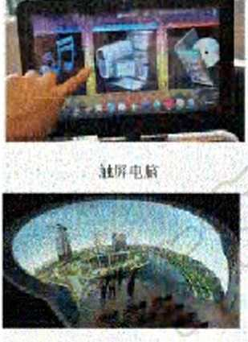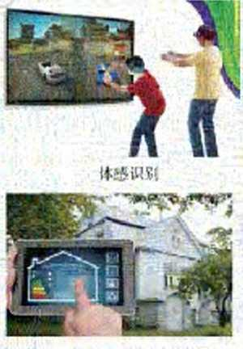

阁1-1中S多样的佾息技术

离开信息技术展厅，小周和同学们都觉得意犹未尽，急切地想深入了解身处的这个信  
息社会，探寻信息技术的发展历程及对社会和人们带来的影响。



计算机技术发展及其影响的调杏

计笄机技术发埃及其影昀的



根据项目范例的主题，在小组中组织讨论，利用思维导图工具，制订项目范例的学习  
规划，如圏1-2所示。

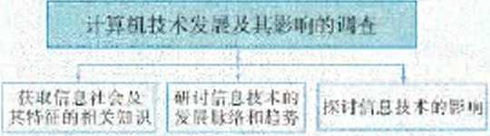

|  |  |  |  |
| --- | --- | --- | --- |
| 进町安傳  \ ”，二 | |  | L舰氣 |
|  | 2:座WIA.明确任勞 | 一叫.-*.•- |  |
|  |  | !妙⑽ |  |
|  | •形rt作》. |  |  |

^1-2 “什算机技术发展及其影响的阏查”项规划



根据项目学习规划的安排，通过调奇、案例分祈、文献阅读和网上资枓搜索，幵展  
"计算机技术发展及其影响的调杳”项目学习探究活动，如表1-1所示。

表1-1 “计算机技术发展及其彩响的调杏”项目学习探究活动

|  |  |  |  |
| --- | --- | --- | --- |
| 探究活动 | 学习内容 | | 知识技能 |
| 获取估息社 会及其特征的 相关知识 | 估息社会:> | 估息补会的依念3  估息社会成《应准确地把握人弓估息 M.会的关系。  通过权威机构、权成专家.可获得权 威、真劣、有效的数栃。 | 了解估怠补会的 根念C |
| 估如1•会的特征C | 通过对估息社会犄征的亨握，知道估 息技术对人炎?S动、经济产业、社会设 施、公共服务等的影响a  获取数报估息的柒道决定了估怠检索 的质U，从官?/网站获得可«的文裆数 «?.从期刊网站屮检索专业的估怠或迸 行数掂资料査新:  J 里解间杏研究的劣施过程。 | 描述估怠社会的 槪C  运用数字化1.其  丌庇调査C |

（续*>

|  |  |  |  |
| --- | --- | --- | --- |
| 探究活动 | 学习内容 | | 知识技能 |
| 研讨估息技 术的发展脉 络和趋势 | 估息技术发麽的脉格、 | 估息技术沿悉以计算机为核心、到以 互联网为核心、再到以数掂为核心的脉 络发展，  采用数字1:具丌嵌学习活动、 | 认识估息技术的 发庥脉络c  了解估息技术的 发展趋势C |
|  | 估息技术发麽的趋势C | 了解賊趋势.为应对末来敗好准备C |
| 探讨估息技 术的影响 | 推动科技华新与进步C | 闬绕估息技术带来的多种新技术，丌 廢交汝和体绝沾动。 | 探讨估息技术 对社会发嵌、科 技进步以及人们 生活、1:作与于习 ，柄:> |
| 促进社会企单与发庥c | 数掂预处埋.数«5再加C,数裾逹 模、编丹、可视化和有效沟a。 |
| 提升人们在估息社会的 适应力与创选力:> | 两査结宋有tr对性、真劣性和吋效 性，并以某种恰当的形忒反映出来， |

an

实施项目学习各项探究活动，进一步认识计算机技术发展及其影响C

sin

在小组开展项目范例学习过程中，利用思维导图工具梳理小组成员在"头脑风暴"活  
动中的观点，建立观点绾构图，运用多媒体创作工具（如演示文稂、在线編辑工具等），  
综合加工和表达，形成项目范例可视化学习成果，并通过各种分享平台发布，共享创造、  
分享快乐。例如，运用在线編辑工具制作的"计算机技术发展及其影响的调杏”可视化报  
告，可以在教科书的配套学习资漁包中杏看，其目录兹图如图1-3所示。

X!- « - A- B 5- S =

Cd狄

一、5I亥  
二酸B的  
三，内容与步骤  
四、工典与方法  
苎、艾施《3的过《

六、 讲《«论

七、 格«

h笏机技术发展及；影响的调否报卉

兄XffC

扪-3 “什算机技术发展及其影响的脚企”对视化报ft•的H彔硪阁



根据教科书附录2的"项目活动评价表"，对项目范例的学习过程和学习成果在小组  
或班级上进行交流，开展项目学习活动评价。

项目选题

同学们以.3〜6人组成一个小组，选择下面一个参考主超，或者自拟一个感兴趣的立  
超，开展项目学习u

1. 通信技术发展及其影呛的调查
2. 俦感技术发展及其影响的调查
3. 微电干技术发展及其影吻的调查

项目规划

各小组根据项0选题，参照项B范例的样式，利用思维导困工具，制订相应的项目

方案

方案交流

各小组将完成的方案在全班进行展示交流，师生共同探讨、完善相应的项目方案。

**1.1**信恵社会及其特**1**

1946年，世界上的早期计算机E\IAC在美国14世。  
1982年，微电脑K•始大《进人学校和家庭。

2003年12月，朕合W在瑞上付力•第次“信息社公世界峰会”，通过了《原则宫言》建  
设信息社会：新T•年的全球性挑战。这叫以说是正式向全球确认了信息社会的来临。

2006年，联合国将句年5月nn确定为“世界信社会rr。

信息科学技术的发展，使吋代发生变化，生产力从以物质能fi为主转换到以信息知识

和技术为主.社会经济从下业经济转到知识经济，利液在改变我们的生活，科学会改变  
末来！

**1.1.1**信息社会

201碑，岡家信息中心发介节份中国信息社会測评报—《走进信息社会：中国信  
息社会发展报#2010》，对全国各个省（自治区、育辖啦）的信息社会发展现状进行了洲  
札之后，降1家信息中心每年发介•份中国信息H会测评报*，从2013年起，被测冰对象  
扩大到地级以上城!h\

加5年，为把握全球信息社会发展现状与趋势，推动中W与世界的互取互通、K•享共  
治，岡家信息中心若手进行全球信息社会发展水T•測坪研究，发亦酋份反映全球信息社会  
发展状况的研.究报贫_《全球信息社会发展报冉2015》，对全球126个国家信息社会发  
展水平进行了定S洲算与分析。

探究活动

**an**

通过国家侣息中心网站中的“站内检索”，查询、下载“信息社会发展”相关资料，  
如图1-4所示，了解信息社会的发展，并重点关注我因近年來在“侣息化建设”方面的情  
况，收集相关教据。

在开展调查的过粗中，故集的教据一定要可侣可靠，數据要典备真实性和权咸性。曰  
常生活中，人们习惯亍从搜索J1拏屮支接榆入关键词，束检索自己常要的資料&这种做決  
好比是大海捞针，很费时间，且收条到的教据也良莠不齐w而通过权威权构的官网查阅資  
料，一般可获得准确、真实、有效的數据。

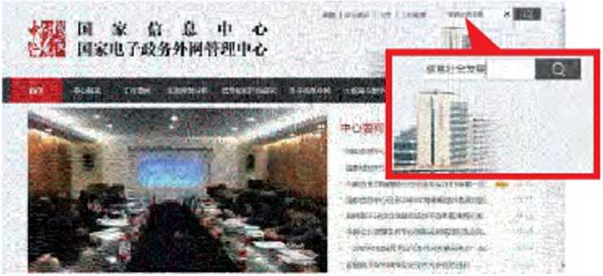

阁1-4迪过国家佰息中心网站查阅资料

目前，“信息社会”已成为当代学者们研究的甫点和热点，很多思想和理念逐渐影响  
人们的思维模式和行为方式，并）1•始引起政府的关注u不同领域的学者们从经济、社会、  
网络、技术以及文化等多个维度对信息朴会展K•探索，主要的研究观点如表1-2所不。

表1-2从不同维度研究倍总社会的主要观点

|  |  |
| --- | --- |
| 维度 | 主要研究观点 |
| 经济 | 估怠经济予者提出’知识产业”"知识经济”的瓿念和从经济学的角度測度估息社会的方 法，将知识产业分为教存、研究与发庇、大众传媒、估息技术制选业、估怠服务业±1个7/而:> |
| 社会 | 社会学者从H会职业分布来度估息社会.认为估息社会&大多数就业茬皆从亊与估息相关 X作的社会， |
| 网络 | 网络专家认为网洛社会有两个特征：数字化的网络通估、估息管埋和传播技术无所不在，  成为沟通社会、政沧和经济活动的一种基拙议施；通过网络组合，41•会生产与组织捋以五 构.人炎的活动可以玱越空间五黛KHt和彼此关联.成为人类社会组织和社会关系的一个基 本形式、 |
| 技术 | 估息技术专家认为.当代的估息毕命和现代估息技术的发嵌扮演T推动人炎社会生产力向前 发庇.外相应地促进生产关系发生转交.从而推动社会前进的角色C |
| 文化 | 估息义化予？f认为.1.业社会改进的*生产方式，而后1.业补会则改变了生产的嫩终结构. 即义化3 X5 1:业社会被解释为’程序化的社会”，文化再生产小.ft息、消极、健衆、教旮爷 均被产业化， |

上述观点表明，在信息社会中，人人nJ•以创造、获取、使用和分享信息及知识，个  
人、社会和各国人K均能充分发挥各自的潜力，促进实现吖持续发展并提芮生活质疋：这  
样的社会.是•个以人为木、具存包容性和向向全向发展的社会。

练上所述，信息社会是指通过创造、分配、使用、整合和处理信息进行社会经济、政  
治和文化活动的社会形态、信息社会成员通过创新、商效使用信息系统及其信息技术等  
手段.获得较商的个人或组织生存与发展优势。信息社会木质上是“以信息活动为基础”  
的社会。

查阅学习资源& “第一章\课本素材\《原则宣言》.doc”，检索表1 -2中各个维度的专  
著或论之，深入了解其中的观点，与小组屮的同学讨论，阐述对表1 -2中各个维度现点的  
理解。

**OO**

阅读学习资源包“第~章\深本素材”中的"全珞、中因信息社合发展报告.pdf ”  
(如K1 -5所示)，或访问国家信息中心网站，下我&己感兴趣的地区的信息社会发展报  
告，并按下列要求进行现察、

(1 )从某一个维度了解当今住息社会的发展情况。

1. 阅读、学习报告屮所介绍的研究的基本理论与方法，理解调查研究的实施过枚，
2. 观察、学习开展调查、形成报告的方法。

调查报告一般包括标题、前言、主体、结足儿个部分，具体結构可查阅学习资猓&  
“第一章\课本素材”中的“调查报告的一般结构.dot”、

中因杜会发B报吿

目求

•杏麯■-

—

二.

..壜一**iriha**瓤**h**

**U. jTPKN.-—  
i. Alfi**以

a. **r**

t. *•.域ftttlt-.

fM.

一.农—.

21，ffIVUR

s. —

**.9**

**.11**

»?

**U**

**H**

**ifb**

**17**

…冰**6**价來屮**H**岱糸**H**女後名

JIB，1卜：IM ». I »• «• IV 卜 》<，4-Vf< liw » .  
¥ ir% OKJ<»

**«r >huM**

|  | | |
| --- | --- | --- |
|  | | |
|  |  |  |
|  | |  |
|  | ***t*** |  |
|  |
| KHaHaft***l*l :的 |

**•PH  
h »"**

**WnH**

**f3>**

阁1-5《中W佰息社会发.胺报古》和•(全球佾息社会发賊报含》栽阁

**.1.2**信息社会的特征

《2()06—202()年国家信息化发展战略》指出：信息  
化是充分利用信息技术，丹发利用信息资源，促进信息  
交流和知识共提芮经济增长质fi,推动经济社会发  
展转型的历史进程」在这个历史进程中，我们的社会正  
从下业社会向信息社会转型.玺现!P,与T业社会+同的  
新特奸。《中国信息社会发展报*》归纳出信息社会四  
个方向的主要特征，如阁1-6所不、

1.数活

在信息社会中，信息技术在改变人们生活、T作与

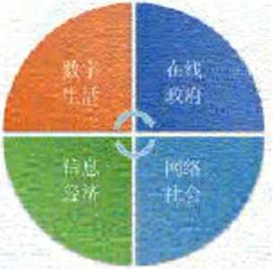学^的同吋.也塑造出•种全新的生存与发展方式。T削-6《中国佶息社会发展报ft》  
貝数字化、方式数字化、内容数字化，数字化成为信息 播述的佰息社会的主茇特征

社会的址著特数字化的结果使得在人们生活的现实  
空间之外，又产生了 •个数字化的虚拟空间、现实空间  
和虚拟空间交织、并存，如图1-7所

虚拟空间中的大a数据库和服务器经由各种网络联  
结在•起，成为现实空间的映射。在这个映射过程中，

人们利用的是信息吋代的核心产业，即信息技术产业和  
信息内容产业。信息技术产业使用了各种数字化的技  
术，包括信息的处理和传播技术；信息内容产业则产生  
各种各样的数字内容

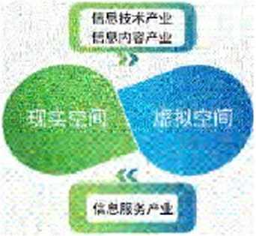同吋，虚拟空刪现实空剛转换，又成为人们认m—[1] [2] [3] [4] [5] [6]识和改造现实世界的丁貝.，这是•个逆变换的过程、在此过赶中，人们所依赖的主要是信  
息服务产业。信息flii务产业通过各种形式向用户提供铌要的信息、内容、知识，使其为现  
实空间的人们服务。

儿叩所存的社会活动，包括政治、军事、经济、社会和文化活动等.郤打信息相伴  
随。因此.人们在虚拟空间中的，听卉活动都公在观实空间打所反映，现实空问的真昔美和  
假恶丑也都会在虚拟空问中右所映射、打所表现U

现代信息技术所产生的经济影吻十分深远，它已成为引领社会经济埒长的新引嗲，这  
赉彩响几乎都可以从我们的日常工作、学习和生活中有所体现，如大教据、云计算、人工  
智能、电干商务等折技术和新商北模式，深入地改变着人们的生活和消费方式，深刻地改  
变着生产的组织结构:.

1. 查阅资料，或向老师、家长请了解贫怠经济有哪终主要将征U
2. 小组内展开交流，列举铉息经济在a常工作、学习和生活中的典体表现形式u

中国互联网络信息中心句年郤会发办《中国互联网络发展状况统计报冉》，w在学4  
资源包“第•苹\谍木素树”中査看。从《第41次中国互朕网络发展状况统计报卉》中rtf  
以看出，中W已经拥也全世界最大的网W敍嫉，报ft的截图如图1-8所

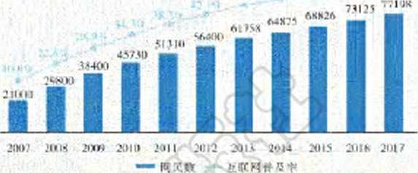

艇2017年12月.我WMKt城达7.72亿.全年共｛|嵌增Mfe4074力人。互联M  
打及亨为55名貳狡201碑紐升2.什白分点。

ii 人

*

扪—8 (第41次中国互联M络发展状况统什报告》硪阁

4.在线政府

政府是最大的公共信息的采粲.者、处理者和拥存者。信息朴会的发展对政府治理提  
出了新的要求.同吋也为实现治理休系的现代化创造了条件，政府在现代技术的支撑  
K,采集并处理各种各样的公并信息，形成政策、战略、法规或计划，实现社会管理和  
公兆服务。

在线公K•信息的处理和服务是允分利用现代信息技术实现朴会管理和公K•服务的新型  
政府治理棋式，具存科•学决策、公斤透明、商效治理、互动参与等特如阁1-9所斤是  
广糸省公安厅提供的出人境自助办证区和在线服务平台。

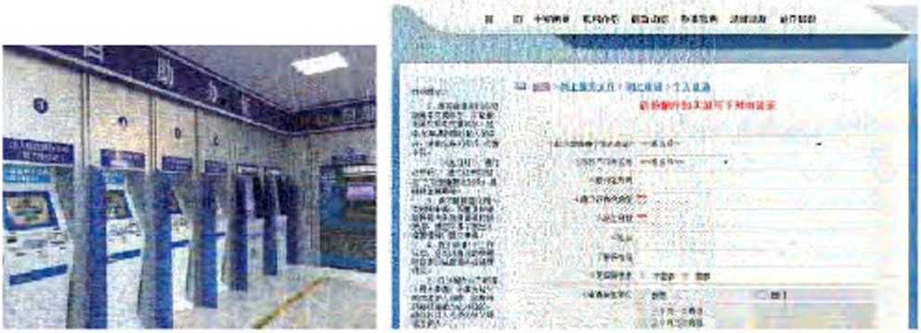

***邊*广东省公安厅出入境政务服务网**

^1-9广糸省公安厅出入境自助办证区和在线服务平合



结合曾经参与过的升学报考填报志愿、出入境签证手续办理或个人身份证申报办理等  
公共服务，与小组的其他同学展开讨论：现代信息技术是如何改变公共服务模式的？还有  
哪共方而的社会治理是可以改革的？对计算机技术在其中的应用有什么想法或建议？

•、广7项目实施

各小组根据项日选题及拟订的项0方案，结合本节所学知识，就人们对信息社合及其  
特征的认识展开调查。

1. 从多渠道开展社会调查并获得相关教据信息（获取教据信息的蒗道决定了侣息检  
   索的质董，可从官方网站获得可靠的之档教据，从期刊网站中检索专北的侣息或进行數据  
   资料查新）、
2. 根据调查中获得的信息，进一步细化和完善调查主超与方案。

**►1.2** 信息技术发展脉络与超番

**1.2.1**信息技术发展脉络

自电了计算机问世以来，信息技术沿若以计算机为核心、到以互联网为核心、再到以  
数据为核心的发展脉绍，深刻影响若社会的经济站构和生产方式.加快了全球范围内的知  
识吏新和技术创新.推动了社会信息化、智能化的建&与发展，催生出现实空问与虚拟空  
间并存的信息社会u计算机与网络通信技术足信息技术的核心技术。

1. 以叶算机为核心

1946年，世界上的华期计算机F.MAC问世。它装右18 000多个电子管和大5的电阯、  
电容.第•次用电子线胳实现运算。之后，微处理器的发明改变了计算机的研发和生产楔  
式，骆台计算机的功能基木nf以集中在•块粲成电路芯片（即微处理器）上，使得电子计  
算机的成用得以快速普及。

20世纪70年衣，以太网成为使用最为广泛的局域网标准，对分介计算、资源K•享及  
现代信息技术的发展做出E大贞献。局域网的发展使“电了•计算机4■局域网”的格局•始  
形成.并在20世纪W）年代中后期加速了计算机系统向小型化发展的趋势。

随右计算机的微型化、大众化，电了计算机逐渐走进符个人的生活。电了•计算机的普  
及、计算机与现代通信技术的右机結合，成为现代信息技术发展的里程碑。

1. 以0:联网力核心

互取网是由许多计算机组成的，要实现网络中计算机之间的数裾传输，必须要做两件  
率：记录数报传输目的地址和保证数据迅速叶靠传输的措施。这是因为数据在传输过程中  
根容易丢失或传错。互取网使用•种专门的协议，以傑证数据安全、吋筇地到达目的地、

互朕网的米肪，迎来了信息技术迅猛的发展。人们外始跨越吋间、空间的限制.•步  
步搭建起全球性的虚拟空问，并逐步宂昔、社会生活中的人们所依赖的信息获取、表心、  
传输、存储和加丁.，都在信息技术中得以休现，并通过互联网把各种资源茧新骆合处理，  
变得更加简单、易操作。

1. 以数倨力核心

存人说.网络是信息的海洋。随着技术的成熟，尤艿是云计算、大数据处理技木等的  
快速发展，各行各业的人们JI•始更深入地接触信息技术，接触数据，从数据中挖掘出更石  
用的信息u在以数据为核心的发展中，人们发现数据的价值，更在了艿后期的加T处理所  
产生的“增值” 6

探究活动

随着信息技术的发展，其所处理的A容、所依箱的设备设施均具有阶段性特征，与小  
组中的同学一起查阅相关资料，分折提炼，填耳表|-3:，

**表**1-3**佶总技术发展脉络**

|  |  |  |
| --- | --- | --- |
| 倍总技术发展脉络 | 处理内容 | 设缶设施 |
| 以il•算机为核心 | 1 |  |
| 以互联M为核心 |  |  |
| 以数据为核心 |  |  |



《教字化生存》的作者尼葛洛庞帝说：“计算杌已经不再穴和计算有关，仑决定我们

的生存。”请以之为活母.在小组屮展开讨论：以计算机和网络通信技术为核心技术的侣  
息技术，是如何改变我们的思维与交往模式，如何影响我们的生活和学习的。请列举具体  
案例。

**1.2.2**信息技术发展趋势

进人21世纪以来，信息技术仍然处于商速发展的阶段，信息科学、技术和成用不断酝  
飑若新的、吏大的突破。信息技术将会在多个领域中+断创新与发展，持续地影响和决定  
若其他科学技术领域.同吋也影响若人类H会的发展I

1. 从新刊佶息技术发展的角度

新•代信息技术发展的热点+是信息领域各个分支技术的纵向JI级，而是将信息技  
术攒向渗透，融合制造、金融等.其他行业，信息技术研究的主要方向将从产品技术转向  
服务技术a以信息化和下业化深度融合为主要目标的“互联网+”足新•代信息技术的粲  
中休现6

1. 网络互联的移动化和泛在化。

近儿年，社交网络服务已成为我M互取网的第•大位用，移动互联网的普及得益于尤  
线通信技术的＜£速发展，人们吋以报方便地接人网络，尤线通信带宽的速率也越来越商。  
利用移动终瑞里的APP软件.人们nf以随吋随地进行在线学》、购物或者听音乐、看视  
频，出行吋外以随吋査看目的地的具休位笠和大气情况等o网络互取的移动化，给人们的  
学4和T.作带.来了便利的同吋，对速设“人人皆学、处处能学、吋吋nf学”的学匀型社会  
貝存茧要作用。

1. 信息处理的粲中化和大数据化，

云计算将肶务器菜中在云计算中心，统•调配计算和存储资源，通过虚拟化技术将•  
台服务器变成多台服务器.能芮效率地满足众多用户个性化的并发谙求:.为了满足n益增  
长的云计算和网络服务的柘求，末来计算机研制的主要目标足“算得多”，即在用户nf容  
忍的吋间内尽S满足吏多的用户谙求。同吋.社交网络的普及应用使广大消费者成为数裾  
的生产者，使得nf供分析的数据爆发式增长.如何存效挖掘大数据的价值已成为新•代信  
息技术发展的項:要方向。大数据的应用涉及各行各业，例如互联网金融、情报分析、机器  
翻译、罔像与肝音识别、智能辅助区疗、商品和广ft智能推荐象

1. 信息服务的智能化和个性化。

末米信息化的主要努力方向足智能化。“智能”是•个动态发展的概念.它始终处丁•  
不断向前发展的计算机技术的前沿。所阴智能化，木质上足计算机化，即是尚定僵化的  
系统.而是能自动执行租序、4编程、nf演化的系统，甚至貝•右自学4和自适砬功能。尤  
人自动驾驶汽车是智能化的标志性产姑，它融合了实吋感知、导航、自动驾驶、联网通信  
等技术，目杯是为人们提供更安全、更节能的驾驶方式。

1. 从计祥机用户界而发展的角度

人与机器的交互方式-宵都存•个变化周期：从最卑的賦杯、键盘.到多点触摒，再  
到语音控制和手势控制；现在更多的自然用户界向，将机器与计算机更紧密地和生活、丁.  
作、学4场景融合；未来的人机触觉控制，正在创连利•学探究的新领域。

1. 体感技术u

利用休感技术，人们4以根育接地使用肢休动作.与周边的休感装笠或坏境互动，尤  
须使用任何复杂的控制没备.便nf身临其境地与内容做互动。

(2＞虚拟现实技术。

虚拟现实技术是指由计算机生成交互式仿真情毋的人T世界。人们诙上特殊的头盔和  
数据手套，W以和人T.世界的仿真情景进行交互。多媒体计算机和仿真技术，使人们笠身  
于虚拟实景世界中，获得亲身休验的知识。

1. 增强现实技术w

增强现实技术是•种能实吋地计算摄彫机彫像的位货及角度井加上钔应阁像的技术，  
这种技术的目标足在屏恭上把虚拟世界套在现实世界井进行互动。随若随身电子产品运算  
能力的提开，增强现实技术的用途将会越米越广。

1. 从典型技术驱动发展筷式向炖用驱动与技术驱动和结☆的撈式转变的角哩

(1 )虚拟计算。 /

在计其机领域，虚拟化这种资源管理技术.是将计算机的各种实休资源，如服务器、  
网络、内存等.予以抽象、转换A垡观出来，打破实休错构问不W切割的晬碍，使用户能  
以比原木的组态更好的方式来使用这些资源通常所说的虚拟计算.足以虚拟化、网络、  
云计算等技术的敵合为核心的•种计算平•台、存储平台和砬用系统的K•享管理技术:：虚  
拟化已成为企业罟或缺的组成部分。•股来看.虚拟化技术主要包括服务器虚拟  
化、内存虚拟化、存储虚拟化、网络虚拟化、应用虚拟化及桌向虚拟化。

1. 通信技术。

随着数字化技术的发展.通信传输也向芮速、大容ffi、长距离断发展波分笈用技  
术已经进人成熟说用阶段，光放大器代替光电转换中继器已经实用；相干光通信、光孤子  
通信已经取得茧大进展、尤线通信网络和基于乂线数据服务的移动互联网逐渐深人社会生  
活的方方肉向.并在电子商务、社区交淹、信息传播、知识共$、远程教育等领域发挥着  
大的作用，极大地影响了人们的丁.作和生活方式，成为经济活动中最M•发展创新活力的

引笮。

⑴传感技术。

感測与识别技术的作用足仿真人类感觉器官的功能，扩展信息系统(或信息设备)快  
速、准确获取信息的途径，包拈信息识别、信息获取、信息检測等技术。能够自动检测信  
息并•传输的S备称为传感器。传感技术与计算机技术、通信技术•起被称为信息技术的三  
大支柱，它使并源硬件突破专业领域的即资，人们咐以基于升源硬件很方便地根据自己的  
没计，制作昇备•定功能的信息系统，开展创客教育与创新活动。从仿生学观点来看，如  
果把计其机比作处理和识别信息的“大脑”，把通信系统比作传递信息的“神经系统”，

那么传感器就是“感觉器官”，也是连接现实世界与虚拟世界的桥梁。传感技术足•关于  
从自然信源获取信息、并对之进行处理（变换）和识别的多学科交叉的现代科学与T程  
技术U

（4） 微电子和纳米技术。

微电子技术是信息技术的核心。微电子技术的发展，使得电了•器件的尺寸不断缩小，  
集成度+断提商，功耗降低，性能得到提芮。除了以硅芯片为基础的微处理器和存储技术  
木身的发展之外，各种儿器如逻辑电路、控制器件（电机、电器）、化学传感器、光  
电器件、机械不件及生物逻辑电路等在芯片上的集成，包括微电子机械系统，都足信息技  
术的发展领域。多核微处理器芯片突破了以提JICPU主钕米提商处理速度的瓶须，科学家  
们正积极研究在多核坏境卜的软件技术:.同吋，科学家们也在研究取代目前芯片制造技术  
的方法，在利用纳米技术制作大规模粲成电路和计算机方向+断取得进展U

（5） 3D技术。

31艰术发展迅速，包括31股计、3D打印、3D相机、3D游戏、31）软件等一系  
列3D产业技术。其中，3D打印更足被列人国家战略性新兴产业发展规划。.31）打印已涵盖  
疗、教育、柷貝、汽车、航大航空、建貌必博领域。与传统制造技术相比，3D打印拥  
存独特优势：打印过程nf在办公室、商店甚至家里完成，尤须疰立TJ ’和生产线；能减少  
废弃副产品的产生，大艏蹢少紂料浪费。3D打印将彻底改变传统制造方式，为制造行业带

来革命性的变化:，

（6） 信息安全

在信息社会中，计算机和网络在M防、政治、金融、T.业、商业、教育等方向的说用  
毯来越广泛，社会对计算机和网络的依赖也越来越大，如果计算机和网络系统的信息安全  
受到危害，将导致社会混乱并造成大损失、信息安全关系到闽家的国防安全、政治安  
全、经济安全、社会安全，是国家安全的宙要组成部分、

信怠技术大众化的啟根本原丙就在于它的人性化，即信息技术越來越符合人的需求和  
使川习惯。从这个角度来看，信息技术的发展正呈现以下特点：

（1） 越来越友善的人机界面&

（2） 越来越个性化的功能设计。

（3） 越来越高的性俛价格比&

展开调查，通过设计调查问卷、开展访谈，向处在不同年龄段的人群，如学生、家  
长、教师、社会人士进行调查，了解他们所经历的计算机技术的变化发展•汝况，了解他们  
对计算机科学未來发展起势的想•决。

整理调查的结衷，在小组中展开交流，罗列计算机技术的发展$化，并从计算初4支术  
的发展放眼到信息技术的发展，谈谈作为未來时代的主人，青少年将可能迎技一个怎样的  
信息社会？

•、广7项目实施

各小组根据项日选沒及拟订的项0方案，结合本节所学知识，运用多种社会调查方法  
与工具，开展下面相应的调查。

1. 小组内交流讨论：信息技术正在不同的领城中不斩地发展与创折，了解它与所调  
   查事物的发展变化有什么关系。闹绕调查主超，可以从括息技术发展的角度获取哪拎与调  
   查主超相关的教据？
2. 使用文献研究、问卷调查、人物访谈等方•决，并尝试借助一定的信息技术调查工  
   典，如在线调查问卷平台等，获得关于调查主题的多方面教据U
3. 尝试使用侣息技术工具，如阁表制作工具等，对调查所得的数据进行加工整理二

**► 1.3** 信恵技术的影晌

信息技木的发展使人类社会发生了翻大范地的变化由现代信息技术发展与应用  
所推动的信息化.圾然历史小长，沮已经给经济和社会的方方向向带来了深刻的影  
响。“信息社会” “信息吋代” “信息技术”，已4＜仅足令人耳目•新的理论，更是句  
门发生在人们身边的生动现实。人们憧僚美奵的未来，为观代信息技术门新月异的发展而  
欢呼。

**1.3.1**信息技术推动利收革新与进少

信息技术促进新技术的变革，极大地推动了科学技术的进步。计算机技术的应用，扭  
助人们在科学研究领域中+断取得新的突破。微电了•技术的成用普及，带动了基础理论学  
科研究、《了•通信与计算、人丁.智能、空间探索、新能源并发、生物T程等•批尖端技术  
的发展。

1. 扉砌学科瑚论领域

从1916年科学家预測出引力波，到2015年科学家们获得引力波亢接观测证据、引起全  
世界的轰动.这期问整整跨越了 •白'年。在引力波被探洲的背后.超级计算等信息技术发  
挥了义链的支撑作用：通过探测仪采柴海ffi数据，再通过数据网格传输拾相成计算中心的  
超级计其机进行決速分析；采用机器学冲等先进算法对引力波大文大数据进行深人挖掘，  
识别引力波信兮中的噪声、呼仍K备的响应喊数和分析引力波的来源。以上过程还受到多  
核处理器、科学T作流系统等软硬件的支持。我M正在策划H项引力波探洲T.程，这些T

程都离水开信息技术的支持。

1. 设了通佶

201碎8月16（1凌辰1吋40分，人类历史上第•颗用丁fi了•通信研究的“墨子号” 5子  
科学实验卫星（如岡1-10所/幻在我国酒杂卫星发射中心发射J|•空。S了•通信足指利用fi  
子纠缠敦说进行信息传递的•种新型通信方式。a子通信研究是近二十年发展起.来的新型  
交叉学科，是fi了•论和信息论和结合的新的研究领域。

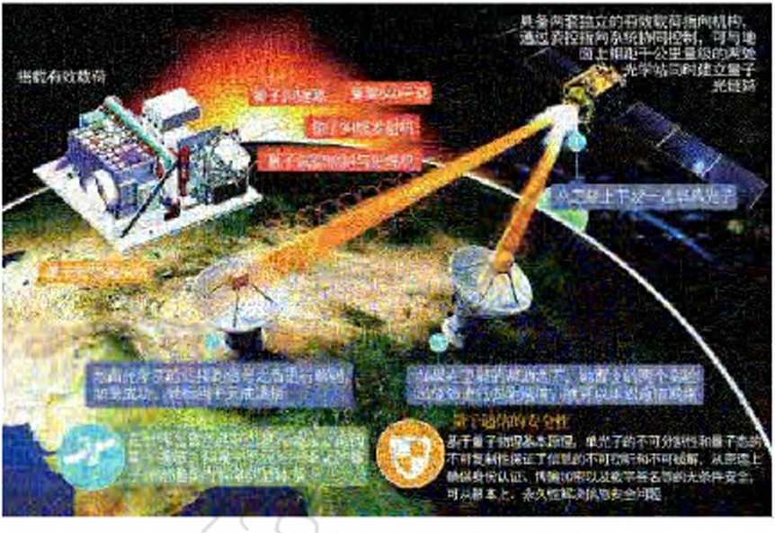

阁1 一…我国苜颗U呼科予实验卫里示意阁

3.人工Q能系统

移动互联网、云计舞:、物联网、大数据等推动人T.智能技术迅猛发展、讲音识别和人  
脸识别（如同1-11所/!;•）足人丁•智能的貝林说用。

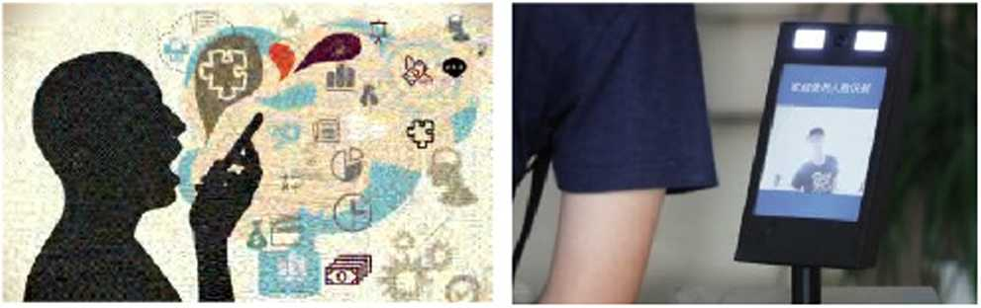

说音识别 人脸识别

阁1-11语音识别与人脸识别

如图1-12所不的是-个完骆的人T.智能系统与人的智能系统之间的对应尖系。人T  
智能系统中的传感（感受信息）、通信（传递信息）、计算（处理信息）、控制（执行信  
息）等技术屁于信息技术。



fiorcii

该 **esb3**

s»学习

**他6接术！** 人工ttft京扶 ！ 人的**WK**系坎

阁**1-12**人**T.**苻能系统

由此nJ■见，人下智能系统是-个全局整体，其•中包含着传感、通信、计算、控制等信  
息技术坏廿；这也正像人这个智能系统足•个全局格休，其中包含感觉器官、传输神经系  
统、思维器官和执行器官

探究活动

SI

1. 访问学校老师，查阅期刊之献资料，与同学交流现代信息技术在推动科技革新和  
   进步方面还有哪咚例干。
2. 智能技术符提升人类生产生活效率，将人从繁重劳动中解放出來，让人能够夺求  
   吏高层次的需求。杌器人技术、&动驾驶技术、虚拟现实技术、增强现实技术等新的名词  
   层出不穷u通过网络了解这终新技术的含义和作用，选特其中一种技术，与同学交流了解  
   到的知识以及对这种技术如何提升人类生产生活效率和质童的理解。

Sni

1997年.5/111 EJ ,国际象祺f界冠罕加里.卡斯W罗夫以2.5 : 3.5 （ 1胜2负.3平）榆给  
计算机积序“深粢”，2016年，人们首次看到了人工智能对现实f界产生的衫响。2016年  
3月1（）3,阿尔法珣棋（AiphaGo）战胜著名祺手辛＜石、接着，网络ra棋平台上一位名叫  
Master的神秘账号接连战胜多名国际著名棋手，拿下6（）连胜。AlphaGo的进步让大家看到了  
电脑解决复杂问题的啩光绕上述访题，夺找一个人机对弈的小游戏进行体验，尝试分  
析计算机在与人类的交互过租中是如何思考与做出应对的u

**1.3.2**信息技术促进社会变革与发展

随若信息技术的广泛应用.它已经引起了社公各个领域的深刻变苹，加快了社会生产  
力的发展和人们生活质fi的提商。信息资源成为信息化社会的主要资源:.信息技术的发展  
使得世界变成•个地球村.人们能够及吋分享社会进步带来的成果，减少地域和经济发展  
造成的差异.这样不仅促进了不同国家、氺同K旅之间的文化交流与学还使文化更加  
M•放化和大众化。



阅读以下四份材料，逸择其中一个展开调查，并将调查所得數据在小组中进行交流、

＞紂料一

《教育馆怠化十年发展规划（20n —2020年）》指出：充分发挥现代信怠技术独特优  
势，信息化环境下学生自i学习能力明显堉强，教学方式与教育模式负新不断深入，信息  
化对教育$羊的浞进作用充分显现。发展迅猛的侣息技术从教育上根本改变着人们的学习  
方式和认知方式，吏多的信息通过位息技术手段得到侍播与推广&

要求：对在校学生、学科教师或从亊教育教学研究的专家进行访谈，调查他们在学习  
与工作屮运用信息技术的情况，了解贫息技术在育领域中的衫响。

＞材料1

《“十三五”全国农业农村信急化发展规划》指出：信息化是农业现代化的制高点，  
大力发展农业农村信息化，是加快推进业现代化、全面建成小廉社会的迫切需要U到  
2020年，“互狭网+”现代农业建设要取得明显成效，农业农村位急化水平明显提高，信  
息技术与农业生产、经營、管理、服务全面深度融合，生产智能化、经菅网络化、管理教  
据化、服务在线化等水平均要大幅提升，信息化成为创新驱动农Jk现代化发展的先导  
力量U

要求：通过网络、媒体，进一步收集农北侣息化相关案例，调查农业物朕网的应用、  
农产品网上零售頌、农村炫怠服务站及农村互联网普及率等情况，了解贫息技术在农业农  
村中的影响a

＞紂料三

2016年10月工信部颁布的《中5］区块令1技术和应用发展白皮书》指出：区块铖系统的  
透明化、教据不可篡改等特征，完全适用于学生征信管理、升学就业、学术、资质狂明、  
产学合作等方而，对教育就业的健廉发展具有重要的价值u运川区块健技术，可以建立个  
体学信大教据、浆起产学合作新桥粱，-斤发学位证书系绝、解决全球学历邊假难题，构建  
安全、高效、可侣的介放教育资源新生态，实现网络学习社区的真正“自组织”运行，开  
发去中心化教育系绝等。

要求：尝试运用网络或查阅书猎，了解区块徙技术的基本工作过穋，了解仑被人们称  
为“未来全球核用的基础协议”的原因。

＞材料四

數字f界的治理是一个渐进的、逐步发展的、逐步完善的过液。它需要从立決司法、规章  
制度、行政管理、大众教育、科学技术、文化44德等各个方面加以研究，进行综合性的治理.：

要求：搜索有关教字世界的治理措施，讨论教字世界治理的日的和改进方案，完善表  
1 一4的内容。

表1-4数字世界治理的措施与目的

|  |  |  |
| --- | --- | --- |
| 数字世界的治理 | 治理格施 | 治理目的 |
| 社会方而 | 例如，推行父名制.、H团決:， |  |
| 文化力*而 | 例如，M和净化网络广ft,建立数孚文明舆论＜： |  |
| 政务方而 | 例如.保护个人估息不受伎犯.打t•网络犯邪行为， |  |
| 经济A*而 | 例如，知识产权保护，娃立ft用体系、支付体系和认证体系。 |  |

1. 提开社合建设水平

现代信息技术的砬用，大大提升了国家41:会建没的水罗.在就业服务、社会保晬、搓  
疗与健康、教育与培训等方向都打it著进也就业对可：•个社会来说郤是很$要的问题。行  
了信息技术，用人单位W以格他们的招聘信意放在网络上；当完成信息输人后，系统还会自  
动配对，立刻向用人单位提供符合用人单位要求的求职者信息& 疗保险信息管理系统（如  
图1-13所$）,吋以搢助政府主管部门获得许多与HK健康状况、疗卫生和关的宙要信  
息，通过宏观分析和研究，吋以作为宏观管理、制定政策的茧要依据:.由区学信息学、公只  
健康、疗业务等领域形成的电了•健康领域，将利用信息与通信技术.在地方、区域乃至全  
球范闱内改进&疗健康服务.掌握人类麽疗侃健活动的每•个细节，提71•人们的健康水1^  
教育信息化利用现代信息技木，实观了 •个公平分配教育机会和教育资源的坏境，X论什么  
人，在什么地方，只要他思意，就n似平行地接受质5和当的教育或培训。

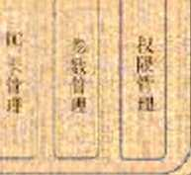

.■ ■ ■■■ •

P u !<•

|  |  |
| --- | --- |
|  |  |
| l *f •*、* • • . . *« :. J.* | : WbLfthilSd  V •.叉 ' > |

人？j« 山 W tt 2•妒什

,nN?I •，n ：~fe¥ iri?irY 'K^' **f** •xi•• :’it厂|「i4^ Tiuf n^j

阁1-13医疗保险估息管理系统

1. 促进工农业也产变节

我国《“十三H”全H农业农村信息化发展规划》提HI “互联网+现代农业”的愿  
景，加强信息技术与农业生产敝合应用，促进农业农紂电子商务快速发展、物联网、大数  
据、空间信息、移动互联网等信息技术在农业生产的在线监測、精准作业、数字化管理等  
方向得到4＜同程度的说用i在大田种植上，遥感监测、病虫害远程诊断、水稻智能催芽、  
农机精庇作业等X•始大向积成用。在S施农业上，溢室坏境自动监測与控制、水肥药智能  
管理等加快推广应用。在畜禽养迫上，精准例喂、发情监测、自动挤奶等在规筷游殖场实  
现广泛应用。在水产莽狸上，水休监控、饵料自动投喂等快速集成说用。国家物联网砬用  
不范T程智能农业项目和农业物联网区域试验T.程深人实施，在全国范闹内似结推广了儿  
白项廿木增效农业物联网软硬件产品、技术和楔式、

1. 提；!•电了•商务nf筇性

经济、金融的核心是信用。在网络空问中进行的电子商务，主要的问题足网络上萌也  
+认识淮，买卖双方对若计算机屏恭“交流"，怎样取得互信，是•个柘要解决的根木问  
题信息技术特别是互取网的发展，催生了新的信用协议实现技术。区块飽技术，也被称  
为分介式账木技术.是•种互取网数据库技术，.其特点是人•中心化和公＞1•透明，让句个人  
均nf参与数据库记录。在区块链协议K.数据呈现分介式存储，介篡改删除、4验证  
等笛要特点。它将儿启网络空问新的信用吋代，说谎将尤比闹难。

目前，区块链技术的探索与研发正在起步。2016年12月，《“十三JI”岡家信息化规

划》首次提到支持区块链技术发展、2017年，区块链技术的发展坏境逐步.完菩，中国人W  
银行正式成立数字货币研.究所，各地方政府及企业也陆续开展区块键的研.究及应用、末  
来，区難的落地仍然铌要两方向基础：•方向足应用场景的外发，除数字货币以外，目  
前我国区块链的成用仍然处丁探索阶段.在追溯、信息记录等领域的少S应用并未宂全休  
现出区块键的优妗；力•方向，区块链对于足算效率及存储行很商滿求.技术仍然是区块  
梯波用落地的甫要因索、

4.加强数'hUL界的治瑚

观代信息技术的发展为W家的治理提供了新的手段和思路。从W家宏观经济管理角度  
来看，存四个茧要的国家信息系统，即W家金融管理信息系统、税收管理信息系统、*縣*管理信息系统和则•政管理信息系统。从保障补会安定的角度来看.行两个甫要的国家信息  
系统，即社会保晬管理信息系统和公A•安全管理信息系统。M家地理信息系统足•国家最甫  
要的基础信息系统之•，还行•个非常茧要的系统就是全球定位系统。这些信息系统存nf  
能使M家的人、财、物、企、地等都得到右效的管理，M•战略甫要性毋庙笪疑u

信息吋代，•个国家的政治、经济、军事、科技、文化、朴会活动等都珪立在信息基  
础没施和信息系统的支撑之上，信息和知识，及其和災的信息基础段施和信息系统就成了  
WW生命线。信息化越先进，国家越存竞争力.发展就越快；但足，在信息战向前，信息  
安全问题变得越突出，国家安全就变得越脆弱&在信息吋代，国防和保护M家安全的概念  
存了茧大的拓展：既要•保护物理世界的国家安全.又要■保护数字世界的国家安全i

**1.3.3**信总技术提升人们在信总、社会的适应力与创造力

信息社会的到来给我们带来新的机遇和挑战，信息化生存成为新的生存方式u在这种  
生存方式K， •个人的信息观念、信息能力、信息行为，将极大地影响其生活质fiu如果  
+具备•定的信息能力，就I能存效地适成信息社会的环境，这样，+但在学4、丁.作、  
生活上会受到很大影响，而且在n益激烈的社会.竞争中必将处于不利的境地。

1.改变人们生产与工作方式

1. 信息成为甫要的生产资源，脑力劳动投入比例+断增加。信息II•.会中.创造性  
   劳动投人的比例在上几，棋仿性脑力劳动投入比例存所卜'降。生产过赶中，而要大a的管  
   理人员，他们+仅要怔得大a的管理知识，而n还兩要貝•备信息技术应用能力，冰能够胜  
   任复杂的脑力劳动。
2. 互肤网促成了-种人人•参与、人人互动的社会化格局.这个交互形态使得社会  
   生产方式冶了深刻的变革.产生了社交化、个性化的制造t•台。传统制造业是•种纵向格  
   局，而现在的制造业则呈现水v•格局，供应商、经销商、用户以及产品的没计与生产，都

是在同•平台上进行“芩距离”的互动.这种互动就足•种社交化、个性化的制造模式。  
这种苓距离沟通的渠道就足网络社交媒体的渠道。例如，基于网络社交平•台中的电商肶  
务，社交社IX朋友岡中的销吿等.都足•在互朕网中形成的新的生产和丁.作方式。

□□I

在生活中有时会過到需要定制个性化商品的情况，如在学校开展义卖活动时定制有特  
色的物品，在各种交流活动中定制带有主办方或活动主题标志的纪念品等。尝试發录网上  
商城，着看如何利周在线咨询工典定制符合个人需求的商品。

1. 改变人们牛.活~交往方式
2. 信息技术应用突破了吋空限制，人们能够及吋分享社会进步带米的成果，减少  
   地域和经济发展造成的差异，在促进了 +同国家、+同W族之间的文化交流与学4的同  
   吋，还使文化更加并放化和大众化。但人们4惯下在网络中进行交谈，聚会都是闹绕若网  
   络进行互动，人M尖系趋于冷淡，人与人之间变得更为陌生，缺少向对向的感情热度i
3. 数字化生活和信息交流方便快捷，人们通过信息技术位用，W以感受到多姿多  
   彩的数字生活，足不出户吋知大卜事.人+离家照样能办亊。网上看病、网上学勿、网上  
   会议、网上购物、网上洽谈生意、网上娱乐等，成为人们新型的生活方式＜,但是，信息系  
   统安全防范意识+容忽视人们在网上办理各种业务，把自己的隐私信息通过网络进行传  
   送，并被存储在服务器中。•些系统的漏洞被不法分了乘虚而入.窃取数据信息用于非法  
   用途。个人隐私的泄露，将会对人们生活造成非常大的W扰，存的甚至成胁到财产安全。



铉息技术对社会发展、人们生活的影吻也有消极的一面，.：爆炸式的信怠童埒长速玟已  
经超出人们的处理能力，铐误侶息与虚拟侣怠混杂在巨大的侣怠資猓中，使人们难姊真  
假；虚拟化的网络生活与交流客易使人产生双重人格和孔僻的性格；社交网络上的个人侣  
息被过度“共卒”，使个人隐私受到鋟犯……小组内展开讨论：如何着待馆息技术对青少  
年成长带来的利与鄆？而对位息技术带来的种种问题，有什么应对方法？在使用侣息技  
术的行为习惯方面有哪终需要改进和提高的地方？

1. 促进人们数卞化学习勾创新

信息技术促进了教育思想和教育观念的变化：信息技术使人们树立了新的教育观、学校  
观和教学观，树立了新的教育理论观和索质教育观。在信息社会中，人们除了学4讯文、数  
学等基础文化知识，RW读、巧、算等基木技能外.还必须学信息技术及艿和关文化.学  
会冰伯并选用常见的数字化资源与T.ft，也效地管理学七过程与学4资源.创造性地解决问  
题.宂成学斗任•务，形成创新作品＜：

1. 培养人们计算忍维方式

计算思维是信息社会要求的基木能力。计箅思维是指个体运用计算机科学领域的思想  
方法，在形成问题解决方案的过租中产生的•系列思维活动i貝备计算思维的人.在信息  
活动中能够采用计算机nf以处理的方式界定问题、抽象特^.、逨立结构模型、合理组织数  
据；通过判断、分析与综合各种信息资源，运用合理的算法形成解决问题的方案；总结利  
用计算机解决问题的过程与方法，并迁移到与之机关的其他问题解决中。



选样以下一个活动进>｛于实战，并与同学们交流感受。

>?洞卜

尝试与小组的同学一起，选择一个MOOC （慕深）网络学习平台，找到一门感兴趣  
的深租开展一次數字化学习之旅。

>活动二

运用计算机科学领域的思想方法，对给定的任务进行需求分析，提取问题的基本特  
征，进行抽象处理，并川“形式化”的方決表述问题，运用基本算決设计方案，嚴后编稞  
解决问题、.这样的思维方式可以有效地启迪计算思维:：尝试在解决以下问题中体验计算思

中国古代教学家张丘建在他的《算经》中捉出了著名的“百钱有鸪”问题：鸡翁一，  
值钱五；呜母一，值钱三；鸡雏三，值钱一；百钱买百鸡，翁、母、雏各儿何？

以计算思维解决问题：

1. 提取问超的基本特征，并抽象为教学模难

设鸡翁为X穴，坞母为Y只，鸡雏为Z只，得到教学式：

X+Y+Z=100

5X13Y4-Z/3=100

1. 为數学模赉设定边界条件，设鸡翁X<=100/5，鸡母Y<=100/3,鸡雏2<=100。
2. 用流租S的方式进行形式化表述。
3. 使用“枚举”算法，用Python语玄絲稃解决问超。
4. 提介人们信息总识~信息社会贞任感

信息意识足指个休对信息的敏感度和对信息价值的判断力U随着信息技术的发展，人  
们在向对海S信息的同吋.能够根据解决问题的铌要，自觉、主动地寻求价当的方式获取  
与处理信息；能够敏锐感觉到信息的变化，分析数据中所承裁的信息，采用打效策略对信  
息米源的W斑性、内容的庇确性、指向的目的性做出合理判断，对信息吋能产生的影响进  
行预期分析，为解决问题提供参！；在合作新决问题的过程中，愿意与团队成员井享信  
息，实现信息的吏大价值。



^1-14宵少年科技创斩大赛今生作品展板

信息社公责任是指信息社会中的个体在文化修莽、道徳规范和行为自律等方向位尽的  
责任。ft备信息社会责任的人，貝行•定的信息安全意识与能力，能够遵守信息法律法  
规，信守信息社会的道徳与伦理谁则，在现实空间和虚拟空间中遵守公共规范.既能存效  
维护信息活动中个人的合法权益.又能积极维护他人合決权益和公只•信息安全；.尖注信息  
技术革命所带来的坏境问题与人文问题；对于信息技术创新所产生的新观念和新亊物，.貝•  
介积极学4的态度和理性判断、负责行动的能力。

各小组根据项日选题及拟订的项a方案，结合本节所学知识，进一步宄善该项a方案  
中的各项学习活动，并参照項b范例的样式，撰写相应的项目成衷报告,

成果交流

各小组运用教字化学习工具，将所完  
成的项0成衷，在小组或班级上进行展示  
与交流，共卒刳造、分享快乐U

可以组织一次调查报告交流合。报告  
会的组织方式可以参考众多科技新品发亦  
会的方式，每个项a学习小组派代表上台  
演讲。为了取将吏好的演讲效果，同学们  
需要进一步提炼现点，在囚文并茂的安俦  
海报或演示史鵷的肊合下，展示调查成果  
和结果，如田1—14所示＜3

活动评价

各小组根据碯0选超、拟钉的项0方案、实施情况以及所形成的项0成果，利用教  
科书附录2的“项a活动评价表”，介展项a学习活动评价。

本章拥要回顾

同学们通过木帝学根据“走进信息社会”知识结构罔，扼要回顾、总错、归纳学  
过的内容.逑立自己的知识错构体系，

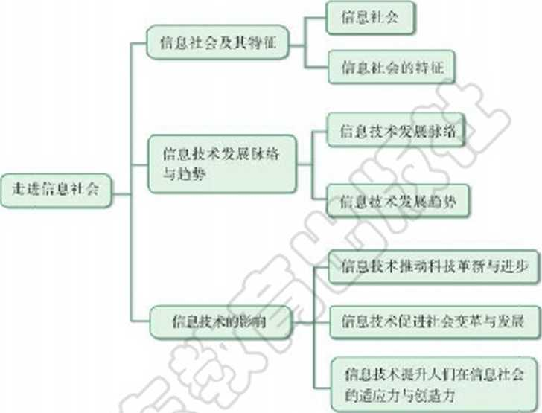

本章学**Ik**评价

同学们完成卜列洲试题（更多的測试题nf以在教；科15的配套学4资源包中査看），并  
通过“木章扼要回顾”以及木窣的项目活动评价，纷合呼价自己在信息技术知识与技能、  
解决实^问题的过程与方法，以及相关情感态度与价值观的形成等方向，是杏达到了木章  
的学4目标、

1. 单选题

（1） 某巾政府门户网站逑立了K意征集栏目，通过di长信箱、投诉举报、在线汸  
谈、草案意见征集、热点调査、政风行风热线等多个了•栏目，针对政策、法规和活动等事  
宜儿展W意仙架，接收標众的咨询、意见诖议和举报投诉.并及吋对和災问题进行答笈，  
此项功能主要休现电了•政务服务的特性足（

A.政府信息公并 B.公益便W C.交流互动 D.在线办亊

（2） 电子商务是网络经济的宙要组成部分。以f关于电子商务的叙述中，+正确的  
是（）.

1. 电了•商务涉及信息技术、金融、法律和iK场等众多领域
2. 电了•商务W以提供实休化产品、数字化产品和服务
3. 电了•商务活动参与方+仅包括买卖方、金融机构、认fiE机构.还包括政府机构和  
   配送中心

0.电子商务使用互取网的观代信息技术丁貝•和在线支付方式进行商务活动.因此+  
包括网上做广杏和网上调査活动

（3） 电了计算机从数值^用到非数直成用，在电了•计算机发展史上是•个飞跃.、电

了计算机自链生以来，已经W了五代，侮•代郤是以（ ）的吏新为标志的。

A.运算速度 B.存储容fi C.智能程度 D.电子元件

1. 思考题

通过木辛的学同学们能埋解信息社会特^:，ft觉遵守信息社会规范.在数字化学  
二J与创新过程中形成对人与世界的多允脯?力，负责、冶效地参与到社会只•同体中，成为  
数字化吋代的合格公为增强自己在信息社会的适应力.试对自己的人生进行规划（学  
涯规划或职涯规划）。

1. 鵬题

阅读扔料《未来已来》，以信息社会的特奸和信息技术的发展趋勢，闹述信息技术对  
社会发展、科技进步以及人们生活、T作与学4的影响。

未来已来

馆怠社会已经到來，实战、理论的奶新都已有很大的突破。中国选择“互联网+”作  
为新时代推进信息化的核心策略，在对经济社会产生重要影响的同时，也在很大稞度上决  
定了信息社会发展的未来走向U

中因正处在一个新时代，增长方式、发展模式、发展水平、经济形态、社会形态、治  
理休系等都处在加速转变的过租中。新一轮科技和产业革合正在刳造历史性机遇，催生互  
联网、共專经济、3D打印、智能制迭等新理念、新北态i4中国把创新作为J1领发展的第  
一动力，把科技创新摆在国家发展全為的核心位芰，大力实施劍新駐动发展战略。惟创新  
者进，惟剣新者强，惟创新者胜。创新，我们旅深沉的民族禀賦，再次焕发出故动地球的  
力量。

**aft —**

第一早

信息系统的组成与功能

信息化已经成为世界经济和社会发展的大趋势，信息系  
统的建设是信息化工作的关键坏艿，各种数据处理系统、信息  
管理系统、决策支持系统、专家系统、虚似学习课程、虚似处  
公室等，如雨后舂笋般发展起来，大大改变了入们生活、工  
作与学习的万式。

本章将通过“剖析典型的信息系统”顶目，进行自主、协  
作、探究学习，让向学们了解信息系统的组成与功能，理解计  
算机、移动终端在信息系统中的作用，描述计算胃0移动终端  
的基本工作原理，从而将知识建抱、技能培养与思维发展融入  
运用数字化工具解决问题和完成任务的过程中，促进信息技术  
学科核心索养达成，完成项目学习@标。

/信息系统及其组成  
/信息系统的功能  
/信息系统中的计算机和巷动终端

第二革m舄系统的组成与叻能

**G**项目范例剖析嶋订票系统

□□

随若互联网的发展和电子商务的普及应用，利用网银系统和手机银行系统可以轻松实  
现转账和账务杏询等银行仆务；医院服务平台提供预约挂号、门诊缴费和检验结果杏询等  
服务；利用超市自助购物软件实现免排队、快支付的便利购物体验：网络订累系统实现足  
不出户便可轻松购买自己脔要的车栗；英语互联网培训平台提供母语级别的纯英语一对一  
会话环境、轻松地把□语外教“话®家"C互联网环境下的信息系统大大改变若人们的工  
作、生活和学习，如图2-1所示。

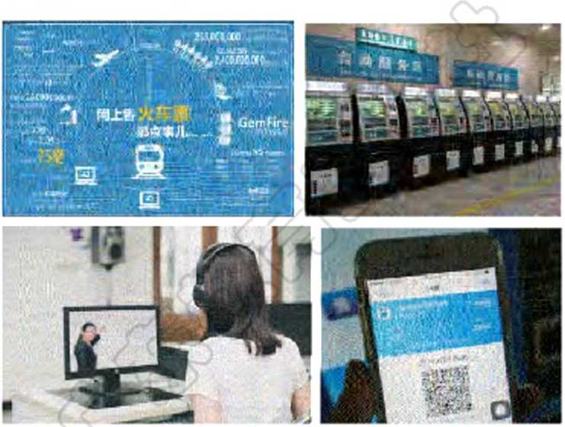

阁2-1生活中的估息系统

每年春节临近时，人们集中返乡，形成一种大规模、萵交通运输压力的现象，被称为  
"全球罕见的人□流动"一春运。*爸经，*为了买到回家的车累，人们在售累厅里通宵排队C

2010年1月30日（2010年春运首曰），中国铁路客户服务中心开通了订累网站，购  
栗者可在该网站上杳询列车时刻、累价、余累、代售点、正晚点等信息c该网站子2011  
年底实现网络订累，2013年底开放手机客户端，这为人们购栗出行提供了极大的便利。  
2017年春运期间，铁路萵晬日售粟S达1239.2万张，其中通过网络订累的有933.2万张，  
占比75.3%,超过3/4的人选择通过网絡订栗，排队购累的火爆场面已成为过去。



剖析网络订栗系统



剖护网络订芝系统

根据项目范例的主题，在小组中组织讨论，利用思维导图工具，制订项目范例的学习  
规划，如圈2-2所示。

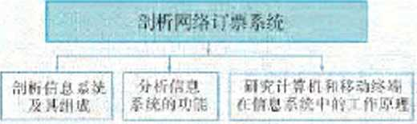

IJ，\

阁2-2 “剖析网络订柴系统”项H肀规划

as

根据项目学习规划的安排，通过调杳、案例分祈、文献阅读和网上资料搜索，开展  
'剖析网络订栗系统"项目学习探究活动，如表2-1所示。

表2-1 “剖析网络订粟系统”项目学习採究活动

|  |  |  |  |
| --- | --- | --- | --- |
| 探究活动 | 学习内容 | | 知识技能 |
| 剖析估息系 统及其组成 | 分析典型依&系统C  估且系统的组成， | 体绝jf•剖析网络tr泉系统、 | 知道估息系统的组成3 |
| 分析估息系 统的功能 | 估息系统的五个基本 功能:> | 了解估息系统的五个基本功能： 瑜人、处埋、存储、控制械&出、  提出网络iJ來系统的改进建议、 总结、交洗展示分析报么 | 卞捏分析估息系统的 方法、  知道估i系统的功能3 |
| 研究计算机 和移动终袱在 併息系统屮的 .1•.作原埋 | 计算机的T.作原埋c | 调査计算机的规格参数3 | 疝述什算机和移动终诰 的基本1:作原埋、  埋解计算机、移动终诰 在估息系统屮的作用、 |
| 移动终茹、移动互 联网、云计算的相关  ff念c | 思劣T•机等移动终茹与社会、生 *活的关系。* |

第二革C舄系梭的组成与叻能



实施项目学习各项探究活动，进一步剖析网络订京系统。



在小组开展项目范例学习过程中，利用思维导图工具梳理小组戚员在"头脑风暴"活  
动中的观点，建立观点结构图，运用多媒体创作工具（如演示文稂、在线編辑工具等），  
综合加工和表达，形成项目范例可视化学习成果，并通过各种分享平台发布，共享创造、  
分享快乐。例如，运用在线编辑工具制作的“剖析网络订累系统"可视化报告，可以在教  
科书的配套学习资源包中s卷，其目录赴图如图2-3所示。

li

网络订栗系绞剖析报击



R2R*

目录

一、 引宫

二、 «彷目的

一、？?;析内吝与步康

四、 «析1具与方法

五、 实施SH5的过《

六、 胡析络it

七、 结《

MM

阁2-3 “剖析网络订柴系统”叫视化报告的H彔硪阁

根据教科书附录2的"项目活动评价表"，对项目范例的学习过程和学习成果在小组  
或班级上进行交流，开展项目学习活动评价。

项目选题

同学们以3〜6人组成一个小组，选择下面一个参考主超，或者自拟一个感兴趣的主  
题，开展项日学习。

1. 剖析电予商务系统
2. 剖析自动售货系统
3. 剖析管理馆息系统

项目规划

各小组根据项0选超，参照项fl范例的样式，利用思维导图工具，制订相应的项目  
方案u

&胃方案交流

各小组将完成的方案在全班进行展示交流，师生共同探讨、完善相应的项0方案。

**2.1**信恵系统及其纽成

信息吋代中的信息及信息系统与人们的生活密切相尖，信息系统已渗透到社会生活的  
各个领域。在汀汽车票、火车票、6机票的吋候，人们W以通过网站或移动终端，很方便  
地了解航班、车次的吋问、余座、价格等情况；在银行或网上银行，通过计其机或移动终  
端输入•些必要的数据，信息系统便吋快速准确地办理各种银行业务。其他诸多行业同样  
如此.它们都在信息系统的支持卜'运作，而云计算、大数保和人丁.智能等前沿技术.将使  
信总系统为我们打造智贫新生活。

**2.1.1**分析典喂信息系统

探究活动



癸录中国铁路客户服务中心网站，进人网络订票系统，牙展如函2-4所示的操作，预  
订广州至北京的往返车票，体验车票预订过租：，需要提®的是：这只是一个体验过移，请  
不要完成车票支付，也不能占票，以免影响铁踏售票系统的正常Jk务。

第二革m舄系统的组成与叻能

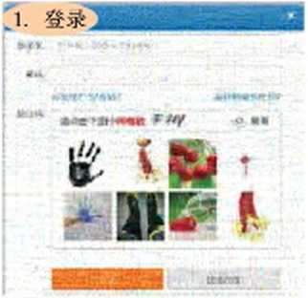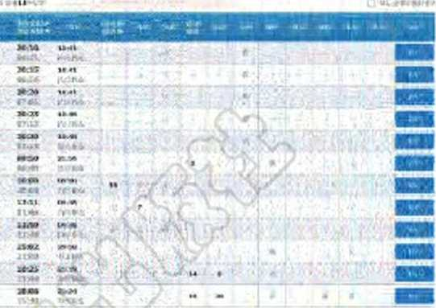

ntut«*»iuO

^2-4体捡车炔汍订的流程

用户通过网络汀票系统预汀车票.首先要抒录汀票系统，根据自己的行程输人乘车的  
门期、fll发地和目的地等信息，査询符合猫求的车票。网络汀票系统为用户提供了单程和  
往返两种行程方式&用户选择行程之后，在系统里填人身份证等相关信息建立汀单。完成  
汀单的支付后，系统会为汀单生成唯•的弓•码，用户通过第二代身份证就n似在火车取票  
点取票，或者是填写机笑信息后由客服将票快递给用户，ft体操作流程如图2-5所不。

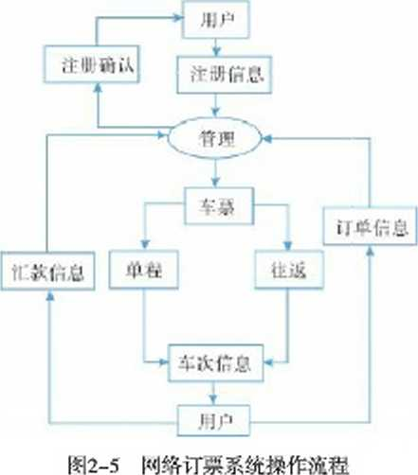

网络汀票系统通常包括系统管理伎块、客票管理模块和汀票管理枝块等了•模块.系统  
在T作过程中需要对数据、事务等进行传递.形成了 “数据流”和“事务流”。在•些信  
息系统中，还会发生实物或资金的流动，也就形成了 “物流”或“资金流”。“物流”是  
实物的流动过程，如物资的运檢、产品原紂料采购等；“资金流”足伴随物流而产生的资  
金的流动过程；“事务流”足各项管理活动的下作流程，如原別料的验收、抒记、开票、  
付款i信息系统的“信息流”伴随以上各种流的流动，既是其他各种流的表现和描述，又  
是用丁•掌握、指挥和控制其他流运行的软资源。信息系统就足处理信息、描述信息流动过  
程的。

网络汀票系统的具休操作及其间产生的“数据流” “物流” “资金流” “李务流”和  
“信息流”，如表2-2所;^

表2-2网络订累系统操作记录

|  |  |  |
| --- | --- | --- |
| 额 | 具体探作 |  |
| 登录系统 | 输人用户名、密码和验证硏c | 用户向网络吖果系统输人数掂.数掂巾用户通过计 算机、T机等终诰*實*向网络ir琪系统的管理镆 块.形成"数抿流"◊系统管埋模块完成用户身份验 证之耵，将1.作交给模决，形成"寧务流' |
| 选择行程 | 选择车果性®’、出发地、目的地、 出发和返程（如有w要）n期、乘车 人身份证、车次类乪等仿息:， | 按网络吖解系统的提；选择相关倂怠，W样形成 "数枢流”，M吋相伴产生••估息流' |
| 生成n薄 | 确认估息.系统生成u弟3 | 网络u來系统根沏用户确认的估息生成ui ir单 一旦形成.系统n•单模块将1:作移交至客果管埋模 块，形成"事务流”。 |
| 支付费用 | 用户通过合适的网上支付方;rt在线 支付u雄®用。 | 用户通过网格将赀用支付给铁路客垠屮心的银行账 户，形成“资金流”。 |
| 获取果掂 | 网络N果系统根抠用户逸择的送泉 A忒为用户提俱!？ | 用户从铁路客服屮心获得屯了•果裾或文物廉职.形 成••物流。 |

舀□!

阅读下列案例，参照上文对网络订票系统的分析，与同学讨论案例中的信总系统是如  
何开展工作的u

＞案例•

某公司每天通过电子商务系统售出的计算杌价值逾6000万元，该公司的电子商务系統  
提供了跟踪和查询消费者订货状况的接口，供消费者查询已订购的商品从发出订单到送到  
消费者手屮全过秘的情况，其操作流稃如图2-6所示。

打印处fl1;摁泠 .• • •，川进⑺:一少作此"m TWX-lt，＜ :

ill' • .•‘ **• i**

叫fvwi产触尸的hwb.ia?? wt^Mh-wni+n :ts曙t

£4々商•氏零.把•二 _

济篇的爷亦砰清啦也《A劫产'L.相以ft相

菊件堆备、

麟件氣齐!魄'ft!浅t

**mst**

珀破人列於货wbujy来的妓戌计?jpv-

• ■ .... •、 」..••，

似 •

4

装初>

—z-**

ft!送堆

' <1外z仏'at•昧处灼试收H:基竹刑试

• -• . . . 乂…

- ^ ' •

嘘、电娜.脉0tu4.蜘•

Kt:1 产及Kh\4:約女ir«TW-rfr!». W犬iT单没穴=6於》»feS.fl:  
处？Vil%句诈/战加｝似HA •、

‘•吻• •濞 <♦ ■■ »»蟲■ • •■* "^ • *•私，■ •• ‘•<*•■*咖 !• t •■ • ■ I ▲ 、 ■■■•■<■ • ■> < ■ ■ 一 •••議•»■•■*■• ••巇■■■■■■—••■■扁•，“ 一

…涵

:. •丨.

阁2»6某电+商务系统的梅作流程

滩着移动商务的发展，S动售货机作为一种方便、A现的移动商务工典，在全球各地  
迅速普及和发展。在人流比较密集的商场、医院、学校，总有综合商品机、饮料机、现调  
现梓杌等自动售货机的身影，如函2-7所示u人们自由地的取冷热饮料、零食、电活卡、  
特色商品等u通过自动售货系统，存货、销售、物流、交易信息可以准确、及时地反馈给  
客户和管理人页。

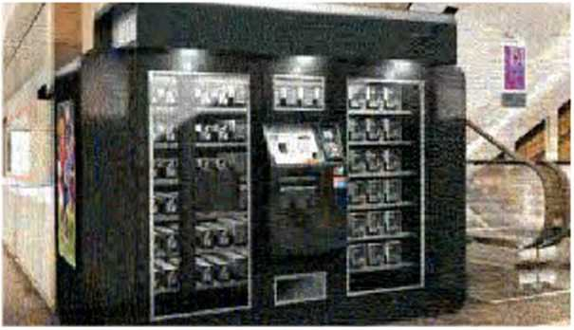

阁2-7肖动售货机

自动售货系统实现无线教据侍蚧、安全快捷的无线支付、售货机现场控制与教据采  
集，以及销售信息、物流信息和容户住怠实时管理等功俛。

1. 用户管理：统计用户的消费等情况2

<2)商品管理：包括商品的价格修改、新商品的添加、商品的删除和伴用、商品的  
销售统计、商品的进货记录、进货商的•汝况、商品的琪料等情况。

1. 售货机管理：&括自动售货杌目前存放的商品教据、剩余商品、缺货警告、故  
   障警告、维修记录等情况。
2. 财务统计：统计每一时间段的销售情况，每日的进货、销售绝计，每月、每年  
   的财务报表，后期进货教i•預測、分析等U

<5)系统维护：包括管理5的添加、修改和刪除，以及系统密碍的更改、管理员的  
操作记录等情况。

(6)实时检測：裉据教据实现实时检測的功能，£4时益控动售货机的工作•汝况和  
销售情况，对出现售货差铅的记录提出•芝告，以便做人工修改u

>案例二

在社会经济4活中，管理信总系统普遍应用于人们日常文化、教育、社公保埤等各种  
组织中，学校管理信息系统就是其屮一类应用1，该系统以学生为中心，珣绕着学校教学工  
作，提供教学管理，其主要功能&括：

1. 教学计划管理：包括对教学总计划、学期教学计划、深稃进度计划等的管理。
2. 排课管理：主要是根据不同类难的教室、实验室、体育场地，以及深极分布、  
   时间分祀、分合班、单双周、教师要求等多方而约束条件，安排每个学期各个班级的典体  
   深贫表，竹统手工排深相当麻煩，并且客易出姥，排深管理功能可以很好地解决学校排深  
   难的大问超。
3. 学籍管理：乜括基本信息、学生信息、成绩信怠以及毕业生信总等管理&
4. 教材管理：包括对教材的库存情况、每个深根教材的使用等營理。
5. 函书管理：&括学校图书馆的采购、借阅等管理，以及通过教牢囹书馆技术提  
   供远稃多媒体阅览等管理。
6. 教学橘助系统：钇括网络教学、专家答疑、网上讨论、网上作业批阅等，以及  
   其他一共远稆教育的功俛。

**2.1.2**信息系统的组成

•.股来说，信息系统是-个由人、硬件、软件、网络和数据资源等构成的人机交互

系统。

1. 用户

信息系统中的人足指信息系统的用户:：用户足信息系统的使用者、维护者、管理者和  
没计者U用户在信息系统的使用过程中，应ft觉遵守信息社会中的道徳准则和法律法规.  
负责任地发4i、使用与传播信息，形成合理使用信息系统的KL好4惯、信息系统在说用过  
程中nf能存在安全风险，用户成熟悉信息系统安全风险防范的常用技术方法，养成规范  
的信息系统操作4惯，树立信息安全意识。

1. 硬件和软件

硬件見•信息系统的物质基础，包括计算机硬件和网络T•台。计算机硬件足信息系统的  
运行甲台，指超级计算机、大型主机、中型计算机、微型计算机和移动终端等。网络T•台  
是信息传递的裁休和用户接入的基础。

信息系统的软件是搢助终端用户使用硬件、将数据资源传化成各类信息产品的资源，  
用于.完成数裾的输人、处理、存储、控制以及输fh等信息系统的活动。软件包括系统软件  
和应用软件。系统软件見管理、控制和维护信息系统的软件.包招操作系统、监控管理程  
J? (Monitor).调试程庁(Debug ).故晬检査和诊断程序、数据库管理程庁等。应用软  
件是处理特定皮用的程庁、

1. 网络

信息系统中的网络是指将各个孤立的没备进行物理連接，实现人与人、人与计算机、计  
算机与什进行信息交换的链路，从而达到资源K5：和通信的目的u

由于信息的作用只石在广泛交流中J•能允分发挥出来，通信技术的进步极大地促进了信  
息系统的发展。通信与网络技术足信息技术发展较快的领域之•，足现代信息系统的宙要技  
术基础，分介式信息管理与信息的实吋传递、发介和只•享，都苗要通信与网络的支持。

1. 数据资源

数据资源足指人类社会信息活动中积累起来的以信息为核心的各类信息活动要素(信  
息技术、设备、没施、信息生产者等)的信息。数据资源的组织、存储和处理是信息系统  
的主要段汁目标和内容。

•、广，"项目实施

各小组根据项0选超及拟订的项0方案，结合本节所学知识，对所选定的侣息系统  
进行釗析。

1. 体验该信息系统，給制体验的搡作流租，并进行操作记录。
2. 剖析该信息系统的组成。
3. 说明该信息系统对人类生产或生活的影响。

?.2估息系统的功能

**2.2**信恵系统的功能

信息系统已经成为个体和组织在信息社会生活、生产中必不nf少的•个系统要索，联  
系若人、硬件、软件、网络和数据资游:。信息系统的主要目的和功能是对信息进行输人、  
处理、存储、控制、传输和输出，以支持组织做出快速合理的决策。

**2.2.1**信'息系统的输入功能

信息系统的檢人功能足指把系统所需要的数据或信息收楽并记录K来，骆M信息系  
统要求的规范格式和形式.作为信息系统的输人数据。例如，汀栗系统所接收的列车班次  
信息、座位信息、用户信息等都滿要存统-的规范格式、

探究活动

Sai

在网络订票系统中，个人用户的信息&括哪咚内容？这共教据侣息有哪咚格式规范要  
求？用什么样的方式榆入用户的贫怠会吏快吏准确？在侣息系统的设计中，人们把这种教  
据规范要求制作成“數据字典”，如表2-3的用户信息表所示、

表2-3用户佶总表

|  |  |  |  |
| --- | --- | --- | --- |
| 栏目 | 数播类型 | 格式要求 | 务注 |
| 用户名 | 字符或般 | K度有一定要求。 |  |
| 用户密码 | 字符或般 | 不能够使用特殊字符，K度有要求:， |  |
|  |  |  |  |
|  |  |  |  |
|  |  |  |  |

第二革C舄系统的组成与叻能

**2.2.2**信'息系统的处邱功能

信息系统的处理功能足指对檢入或条件做出的系统响应或者转换，包括对信息的传  
输、加下和存储。信息加丁.的范围很广，吋以是信息査询、检索、分析、计算、绽合、提  
炼、优化、预测、评价等现代信息系统在信息加T.中使用数学及运筠学的Tft,涉及数  
学、统等学、管理科学、经济学等专门领域。许多信息系统+仅W自己的数据库，还行方  
法库、规则库、禊型库等.炅备了比较商的人T智能i



进一步体验网络订票系绝，分折系统的馆忽查询、检索、分析、计算、综合等处理功  
能的实现，选择其中一个方而开展调查。

**2.2.3**信息系统的存储功能

信息系统的存储功能是指将获得的或加丁.后的信息和数据保存起来，以备将来应  
用。信息的存储要考虑存储fi、存储介质、存储格式、存储吋间和存储安全等问题。•  
般地.现代信息系统大多会采用数据库冇储信息，效率吏芮而且更nf筇。数裾库服务器  
就允当了存储数据的角色&

数据存倚安全足指采取措施防止信息被窃取、茲改或破坏，通常的安全方式石加密与  
认证、数据备份和灾难恢笈等。

用户的个人信息資源是十分珍贵的“财富”，保护个人侣息已经越来越受到侣息系统  
使珂者和管理者的重視。在侣息系统的使汛过秘中，一般都会采用密码验证用户身份。在  
信息系統中，密码數据以什么方式存倚在教据库系统中才炱安全呢？在网络中侍递信息，  
有什么办法可以确保密码信忽不被“窃听° ?越来越多的信息系统在用户發录时都要加入

“验证均”（如固2-8所示），为什么呢？

—■ ■ ■ ■ —■ ■ ■ ■■屬 I—— ■■ ■ ■ I

下相功做

阁2-8州户登彔验证W

2.2佰惠系统的功婕

2.2.4 fA息系统的控制功能

信息系统的控制功能是抱对构成系统的各种信息处理设备进行控制和管迎，对整个信  
息加工、处理、传瑜、输出等环节通过各种程序进行控制。通常.信息管理者负贵信息系  
统的运行和协调，使系统具有一个控制回路.可以自我调整并适应变化的环境。数据挖掘  
是指在庞大的数据庠中寻找有价值的扬藏亊件，加以分析，并将这呰有意义的倌息进行归  
纳，为决策提供参考依据和控制机制。

用户身份认任是两络订票系统的一个實要功能模块，可以視作一个子系统。根据如图  
2-9所示的用户安录、注册洗杜困，绘制用户身份认证的功能结构困，注意功能结构a中  
反飧控制机制的作用。



囝2-9用户登录、注册流程图

**2.2.5**信'息系统的传输与输出功能

信息系统的传输与输出功能足指把经过信息处理生成的石用信息进行传递，并以合适  
的方式2A现出来。信息系统的输出错果说该是方便易怔、育观形象、符合用户匀惯的。同  
吋，信息系统的输出也W以作为M•他信息系统的输人.实现对信息的深加

**OE3**

体验网络订票系统，分析系统中票务、车次杉息的蚧出方式如函2-10所示的是网络  
订票岔息系统的列车班次阶出界面。

|  |  |  |  |  |  |
| --- | --- | --- | --- | --- | --- |
|  | | 网上阀《 |  |  | |
|  |  | 明**20**日 | **wia** | **3**邸**g** | **3**月**?3Q** |
| 妨 | 的* | **OZIU** | **/** | **>103^1** |  |
| **4D?** |  | **3»3** *广* | **W5 >** | **SMS** | 湖 |
| **O** |  | **1514 //** |  | **21**妗 | 尨?**5** |
| **4**匕**9** |  | **10» /.** |  | **165R** | **J7M** |
| **4L**中 | 蹦**2\*** | **/3>.**、、 |  | **10M** | **XCL35** |
| 妨 | •臀抓 | **V, / f7M 0** |  | **?5?5** | **H75** |
| 做 | **AJH1** |  | **S2O** | **XMQ** | **HW** |
|  | **AJH** | **nit** | **?W1** | **P97M** |  |
| **4W** | **V** | 、**9446** | **UW** | **131G6** |  |
|  | | | **tZ**響**iOlfl: t** | **31:04}** |  |

^2-10 l«j络订烘估息系统的列车班次袖出界而

各小组根据项g选及及拟订的项a方案，结合本节所学知识，运用信息系统的总休紿  
构和功稔结构模难，分析所选定的信息系统的功能及作用。

1. 分析该信息系统的汾入功能，参考表2~3,编制该侣息系统的用户侣息表u
2. 进一步剖析该馆息系统的处理功能、存储功能、控制功能、传榆与檢出功能，参  
   考图2-9,絵制该信息系统的操作流穋函。
3. 说明该信息系统对人类生产或生活的影吻

_ _ 23.访息系统中的计算扔和移动终诛

**2.3**信恵系统中的计算机和移动终端

信息系统中的计算机与移动终端是信息系统基础Kt施的甫要组成部分之、

**2.3.1**计箅机和移动终端的仆:用

探究活动

ani

小组分析讨论计算机和移动终竑所起的作用，并将表2 4补充完整。

表2-4网络订累系统中计算机和移动终埔的作用

|  |  |  |
| --- | --- | --- |
| 现件设缶 | 设缶名称 | 作用 |
|  | 內动售泉机 |  |
| 自动售泉服务器 |  |
| 膊机 | II廉网络A7台服务狀 |  |
| 银行前S机 |  |
| 银行主机 |  |
| 售果点it算•机 |  |
| 用户数沏庳艰务雅 |  |
| 鵬麵十算机 |  |
|  |  |
|  |  |
| 移动终垧 | 顾客f板电脉 |  |
| 顾客手机 |  |
| 顾客笔记本电肤 |  |
| 系统管理笔记本电脉 |  |
|  |  |
|  |  |
|  |  |

计算机a七海a存储、芮速运算的特点.信息系统中的计算机主要用于数据存储、加  
丁、计算、分类和整理，实现对信息的管理和对各种设备的实吋控制i

移动终端足指nf以在移动中使用的计算机没备，主要用于实观人机交互.其移动性主  
要休观为移动通信能力和便携化体积。移动终端包栝手机、笔记木电脑、平板电脑、车载  
电脑等。移动终端不仅nf以通话、扣照、听音乐、玩游戏，而且nf以实现定位、信息处  
理、指-纹妇描、身份证妇描、•条码扫描、1C卡扫描以及淄精含fi检测等丰萏的功能.成为  
移动执決、移动办公和移动商务的甫要T.JU

**2.3.2**什算机的工作原理

0E3

以小组为单位，在侣息技术实验玄中开展“组建计算机系统”的实验。

实验：组建计算机系统

【实验目的】

1. 了解计算机的硬件构成，对计算机各组成部分有直现的认识。
2. 理解计界机各部件的功能，了解计芥机的各項技术指标和参教，了解计算机的  
   组装过祖。

【实验内容】

1. 分组组装计算机硬件。

<2)測试计算机硬件组装的正确性。

1. 安哀操作系统和驵动穋序

【实验器材】

1. 硬件：计其机主板、中央处理器(CPU)、灼存、显卡(有终主板糸成了显  
   卡)、声卡(有哆主板糸成了声卡)、硬盘、光駔、机箱、电滹、显示器、键盘、鼠标等,，
2. 软件：主板、显卡、声卡等硬件的驱动程序以及计其机換作系统的安装软件等。
3. 工典：十字螺丝刀、一字螺丝刀、級干、史嘴钳等工具。

【实验步骤】

1. 清点并整理安装工具和所常软硬件s
2. 在杌箱主板托板上安装和固定计算杌主板,

<3)闳定软、硬盘驭动器，光盘驱动器：，

1. 闳定CPU，安装内存条，安装显卡、声卡u
2. 安装主权电源。
3. 连接拉号线和排线，连摇立杌电源线，连接软、硬盘駔动器，连接光盘驱动器  
   的电源线和信号线。



Z3„ A息系统中的计算和移动终渋

1. 盖上机箱盖，连楼显示器、键盘、鼠标、音箱等外接钱。
2. 接通电源，开机測试。
3. 设直计算机BIOS。
4. 安装计算机搡作系统、，
5. 安装计算机硬件驱动租序,

【安全铨示】

1. 本实验中计算机电源为交流电，操作时应特別小心。
2. 器材和工具达缘较尖锐，小心割伤皮趺&
3. 实验前认真准备实验内容，实验中要戸格按照实猃室的有关规章进行操作,.，

【注意事项】

1. 计算机系紇由各种高度集成的电干器件构成，能够承受的电压、电流比较小，  
   在安装前，应先消除身上的静电，方法为用手摸一下自来水管等接地设备。
2. 在组装计算杌的过秘中不要连技电源线，不要在通电后触摸机箱内的任何物件。
3. 对各个部件要轻拿轻放，不要碰妆，尤其是硬盘。
4. 在紧罔部件、接插數据线和电泜线时，要运度甩力，不要动作过猛。

计算机系统木身就足基木、茧要的信息系统，也足.其他信息系统的茧要组成乂索i

1.计麻机的发展

计算机的发展以硬件物理器件的变革为主要特U:，先后经历了电子管、晶休管、集  
成电路、大效渡柴成电路和超大规模柴成电路的技术变革。2016年，我W自行研制的超级  
计算机“神威•太湖之光”(如图2-11所尕)在国k超级计算大会(ISC )上兗相。“神  
威•太湖之光”超级计算机安装了40 960个中W自主研发的“申威26010”众核处理器，该  
众核处理器采用64位自主神成指令系统，峰值性能为12.5亿亿次渺.持续性能为9.3亿亿  
瓣U

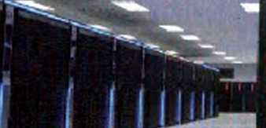

<Jrct

阁2-11 “神威•太湖之光”超级II•算机

2.计箅相LTff:的苯本原理

计算机的基木原理是存储程厅和程庁控制。

计箅机并始运行之前，要预先把指挥计算机如何进行操作的指令庁列（称为程序> 和  
原始数据输送到计算机内存储器中。每•条指令中明确规定了计算机从琊个地址取数、进  
行什么換作、然后送A•什么地址等步骤&

计算机在运行吋.先从内存中取出第••条指令，通过控制器的碌码，按指令的要求，  
从存储器中取出数据进行指定的运算和逻辑操作等加T，然后再按地址把结果送到内存  
中。接K来，再取出第二条指令，在控制器的指挥1<宂成规定操作。依此进行卜 亢至

遇到停止指令。

no

“存储程序”原理

任何复杂的运算都可以分解为一系列间单的操作步驟.这唤筇单揉作步骒是计算机能  
够直技实现的“指令”，如加法指令、减決指令等。解决一个问超，先确定分解的算•决，  
然后編制运算过務，选取能实现其操作的适当指令，组成“稆序”。把租序和处理问题所  
需的教据预先按照一定顺序存放在计算杌的存狱器中，计其机运行时，首先从存據器取出  
第一条指令，实现第一个基本揉作，然后自动地逐条取出指令，执行一系列的基本揉作，  
从而完成一个复杂的**运算，**这就是存储程序的基本过租。

3.计脚啲系铳架构

计算机系统由硬件系统和软件系统两大部分组成。两者之问和互依存，互为补充，如  
同2-12 所，

厂•瑜人<«&. ftlk玲）

广掄入

-摘出》» < U示播.打印机界）

**•Hft**存依招**（ROM:**

.tt级存怙《 < **RAM**外ffWJB <«flL I a芩

一巾央

**M**伶系汝 **I DOS. Window*. Lmx. L«nu«?r )**

汇缄irtA'

iftff处押W庁

诊 BTffiJT

flSSS ift *ci* ! C. C11. laA«(*al. PuIh-ii \

i：宇处《软n  
衣格处押软件

i*用软件

—埔助没iiftn

(1)硬件。

硬件是计算机系统的物理装逬，B卩由电子线路、允器件和机械部件等构成的具休装  
逬，是看得见、換得若的实休。表2-5为计算机的基木组成部件。

表2-5计算机的基本组成部件

|  |  |
| --- | --- |
| 计算机硬件 | 1  说明 |
| 运算播 | 组合称为屮火处埋器(cpu).是对估息进行«速运算处埋的上要部件.其处理速 |
| 控制梂 | 度可达每秒几亿次以上、 |
|  | 用于存倚程序、数《和义件，常由快速的闪存储辦和《速的外#储辦组成c |
| 输人议备 | 是人机间的估息转换雅.由输人、输出控制系统管埋外部從备与内存储监之间的估 |
| 输出&备 | 息交换。 |

⑴软件、

软件•般足指•系列按照特定顺庁组织的计算机数裾和指令的集合。软件分为系统软  
件和说用软件，如表2-6所尔。

表2-6计算机系统软件和应用软件

|  |  |  |
| --- | --- | --- |
| 计算机软件 | | 说明 |
| 系统软件 | 換作系统 | 搽作系统劣施对各种软硬忭资源的哲理控刑•： |
| 诊析程序 | 诊断程序的功能是诊断H策机软W件的故雎。 |
| 诏古处埋程序 | 诺古处埋程序的功能舟把用户用汇编iS台或接种A级«古所编写的程 *f¥.*埔洚成机骼可执行的机器iS古 |
| 应用软件 | | 舟白;接而向教终用户的具体软件，以換作系统为基确，用程序K计语 古编写.或用数祸库管埋系统构造，用于满足用户的各种A体宙求、 |

系统软件还包含支拶软件.支撑软件在接U软件、丁.貝•软件、坏境数据库等，它能支  
持用机的坏境，提供软件研制丁具。

1. 计狮啲I•:要忭能衔社

计算机功能的强弱或性能的好坏.4＜是由某项指标决定的，而是由它的系统结构、指  
令系统、硬件组成、软件妃笠等多方向的因素烷合决定的，•般nf以用表2-7中的指标来  
冲价计算机的性能。

表2-7计算机的主要性能指标

|  |  |
| --- | --- |
| 慷 | 说明 |
| 字 | 计算机一次所能a接处埋的一•组二进制数称为一个机的’字”，这组二进制数的&数 就是"字K” c在其他指标相问时，字K越K ,刑林W/能越强.、*龍亂*速度越快，  不m计算机系统的字是不w的，吓期的後zan#机的字k一般*8位和16位.当今计 算机的字K通常为32位和64位。随#芯片制选技术的不断进步.各类计算机的字氏都有加  K的趋势、 |
| CPU时钟頻卓  （遽） | CPU吋钟频本（1 頻）是拒CPL在弟位时间（如1秒）A发出的咏冲数3它在很大程度上 决定了什算机的运算进度，吋钟概卓越rt.运算速度越仉  主概的单位是益兹（Hx） . P6#技术的发展，现在的机一般用兆林兹（MHz.）和吉 玆兹（GHz）来表不\ |
| 迈算速度 | 计算机运算速度是衡U计算机逬行数伹iK或估息处理的一项主要指杯，用计算机1秒 所能完成的运算次数或执行的指今条敌来表;R.单位一般是百万次/秒（Million Insl/m licrm PerSeooiHh MIPS） o  而计算机闪各类格今的执行吋间是不M的，各炎指今的使用频度也各不相HL 机的  运算速度与许多闪索有关，对运算速度的街14有不问的?/法:> 为了确切地描述什算机的运 算速度，一般采用"爷效指今速度揃述決”。根报不M炎型格今在使用过程屮出观的栩繁 程度，乘以不问的系数.求得统if平均伯i.这吋所指的运算速度&平均运算速度•：  微型机一胶采用上撤来描述运算速度，上频越托.运算逨度就越快3 |
| 存取Ml期 | 存M完成一次汝（取）或写（存）估息所滿的吋间称为存倚辦的存取（汸问）吋间、  连续两次谈/写搽作所W的被短吋间，称为存取闹期。存取埘期越短.则存取速度越快. 它是反映存M性能的一•个正要参数e通常，存取速度的快《决定了运算逡度的快馊<： |
| 存储仙 | 糾《容足苌後34#储器所能容纳估怠鉍多少的指标c它常以字节（b）为单位表不D内存衫 ii的大小决定了可运行的程呼大小和程序运行效卓，.咎ii越大.运行速度越快c外存容以 的大小决定丁整个後型什算机系统存取数报、文件的能力、 |
| 外部此备 | 外部比备是指系统允许K置外部此备的种炎和数it，这一抱标反映了汁算机输入颂出 数裾的能力3 |

此外，nf命性、兼容性、W维护性和输人躺出数据的传输率等.也足衡S计算机性能的  
技术指队

中国科学院计算技术研究所丁-2009年研制出首款国产商用4核处理器“灰芯3A”，其T作  
频率为900 MHz〜2012年研制出符款M产商用嫩处理器“此芯3K”，主频达到1 d  
201萍3月31 口 .中M发射W枚細“览IT的北斗卫星。龙芯微处理器如阁2-13所人



阁**2-13**尨芯微处理器

除表2-7中罗列的性能指标外，计算机还＜其他•些指标，如所配逬外围没备的性能  
指标以及所妃进系统软件的情况等、另外，各项指标之W也么它•彼此孤立的，在实W应用  
吋，应该把它们级合起米考虑U



人们可以通过网络的买计算机、智能手机等设备，囵2-14是电干商务系统提供的某曳  
号计算机的规格参教。同学们根据所学知识，通过网络查找資料，了解其规格参教的含  
义，调查信息技术实验室的计其机參教，琪写表2-8。



格* 厳

r 埘:;9

15納厂.•

螋件

-•J*.

■ ■

V- T -

;sa棚**itjauajaw**

“二擺

一.」：□§'!’獅

hi^tLLO- p格迖HJ-

• •

biMj

阁2-i4某型号什算机的规格参数

| K件 | 品脾及型号 |
| --- | --- |
| CPU |  |
| 内存 |  |
| &卡 |  |
| X |  |
| ©盘 |  |
| 显示器 |  |
| 娜 |  |
| 屯源 |  |
| 键盔 |  |
|  |  |
| 搽作系统 |  |

**表**2-8计算机E**置表**

**2.3.3**移动终端的**TJ**乍原卯

人们旅游吋nf以用手机汀票、获取电子登机牌、査看目的地未米•周大气；川门吋4  
以使用手机APP软件预约、骑行井李单车；娱乐消赀吋吋以使用电了优惠券、手机电子支  
付、査看娱乐消赀地点的网友评价；休闲吋咐以用手机或平板电脑进行网络阅读、听音  
乐、看视频；还4以用手机等终端进行购物、交友、聊大、搜索、理财、学4等,、这些丰  
S多彩的砬用背后都行移动终难、移动互联网、云计算等的身影。

根据中国互联网络信息中心(C\NIC) 2()n年6月发介的第40次《中国互联网络发展  
状况统计报ft》juU;•:截至2017年6月.我M手机网K规禊达7.24亿.增长率连续三年超过

10%；我使用手机和T板电脑上网的比例分别为96.3%和28.7%，使用台式电脑和笔  
记木电脑上网的比例分別为55.0%和36.5%，如图2＞15所手机等移动终端已取代台式电  
脑，成为信息系统接入没备的主体。

95.1匁•*矽

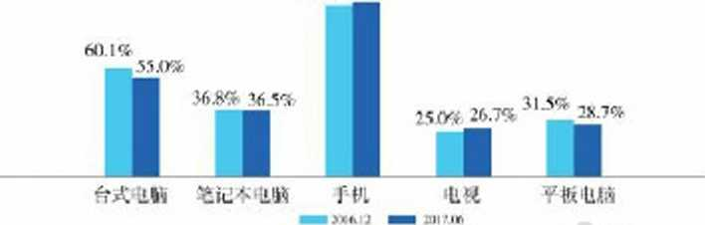

***J* XI>.H**

阁2-15互联l«j络接入设备使用《况

1. 硬件和软件

从计算机技术的角度来看，移动终端所包含的软硬件结构和计其机相仿。移动终端R.  
介中央处理器、存储器、输人输出等S备，是•台艿备通信功能的微型计算机设备。相对  
丁计算机没备而言，移动終端的输人、输出方式更多样化，如触授屏、定位、摄像头和各  
种感砬单允等。



根据已有经猃，尝试分折智能手机、平板电胲、篡记本电姑等移动终竑，对照计算机  
的组成部件及其作用，做好记录，并与小组屮的同学交流讨论，将表2 9补充完整。

表2-9移动终埔的组成部件

|  |  |  |  |  |
| --- | --- | --- | --- | --- |
| 贼部件 | 货能手机 | 平板电胲 | 笔记本电脑 |  |
| 屮央处埋概 (CPU ) | 屮央处埋胙*铯台T•机的控制屮枢系 统.也*逻饵部分的控制屮心。  它通过远行与储器闪的软件及两用存 储器闪的数库.达到控制目的＜ |  |  |  |
|  | 存储＞分为“运行叫存"和“北运行 響C  44运行闪存"是指终撇S行软件吋讲 要的闪存年元.相巧于汁算机系统內存 的 ram€  m运行闪存”作为终难的数抿存储 单元.用来存错和保存数祸，类似于计 算机系统的硬盘，上要包合自身系统占 裾的空间和用户可用的空间两部分3 |  |  |  |



（续表）

|  |  |  |  |  |
| --- | --- | --- | --- | --- |
| 组成部件 | 胬能乎机 | 平板电脑 | 笔记本电筋 |  |
| 输人、辂出 没备 | T•机可以使用揪既W作为渝人、输出 從备3  智能T•机多使用电容代触汝辟，M i. 作原埋是利用人体的也流姑应进行i: 作，也容式觔概辟支持多点锹碰的人机 交57/式3  智能宁机还包括各炎感应琅元、通估 单元、摄像头、蓝牙、Wi-Fi等其他硬 件部分、 |  |  |  |
| 後作系统 | 智能乎机的搽作系统爸哲埋T•机硬件 和软件资55的核心软件，将用户相第三  软件的指令转化为具体的換作，挽怍 系统A接影响T•机的运行速度、用户界 而和业务衆成，  目前Ji洗的智能T•机挽作系统i要是 i＜》S系统和Amlmid （安卓〉系统， |  |  |  |
| 应用软件 | 基于丌放的換作系统平台丌发的个性 化应用软件，如通估薄、口程表、记亊 本、计算器以及各类游戏爷，极大限度 地满足了个性化的用户？T求。 |  |  |  |



同学们交流讨论常用的移动终竑操作系统，填写表2 10。

表2-10常用移动终供操作系统的体验与比较

|  |  |  |
| --- | --- | --- |
| 项目 | 移动终绡採作系统 | 移动终供择作系1 |
| 适用备 |  |  |
| 系统丌放性 |  |  |
| 系统安全性 |  |  |
| 文竹的管理 |  |  |
| APP丌发难度 |  |  |
| 搽作系统占用空间 |  |  |
|  |  |  |
|  |  |  |

1. 移动0:联网

移动互联网足移动网络与互联网融合的产物，用户nf以使用手机、平板电脑等移动終  
端，通过移动网接人互耿网.随吋随地享用互联网的服务，休现了 “人处不在的网络、义  
所不能的业务”的思想、它改变的不仅是接人手段，也不仅是桌向互联网的简单笈制，而  
是•种新的能力、新的思想和新的夜式，正在开辟信息通信业发展的新吋代。

移动互联网的错构吋分为三个层次，即应用层、网络层和終端层，如罔2-16所；^

应用层是移动联网的终点和tl宿，它盘後与应  
用程序a过接口建立联系，为用户提供包括休闲妓乐  
类、T.具媒体类、商务财经类等不问的应用与朋务:，

,•丛娜雙祖！牠B迻?哦Jju外物  
W劝5〜W f: 4:U卜

••、• •> Aw • * • 、、、 *<<<r ，■鶴 *-<•»• •

•、. rv川坛

•二二•:. 一 一~~^ V~~r，丄一^一.•. 一

■；>

网络朗&敬合多种技术的宽带.X线网络，它解决  
了移动估息系统应用屮的便携牲、个性化、多媒体业  
务、餘合服务等问斑，使用户能够随吋防地按後人  
兀线网络，访闷各种戲!=•当前，上要的无线网洛包  
括2G、3(;、4(;.. 5(;.和Wi-Fi 网络：，

终術层上要包《哲徒T•机、平板也垴、上网本、|  
笔记本也脑夺移动终袱.采用兀线通估网络技术(如  
W«hWAP)後人联网、无线通估技术和彷机吋间*  
移动五联网终茹议各的主要技术抱标。

HU I 叫木 MIJ> PMA

阁2-16移动互联网的麽次结构

1. 云计算

在计箅机网络的拓扑图中，一般用“云”的符号代表互朕网。也就是说，云计箅  
(Cloud Gimputing )足通过互联网以服务的形式将计算资源提供沿用户。

云计算是分介式处理的•个典型说用，是成T•上:台计算机和服务器利用计算机网络  
艿同宂成任务的•种超级计其模式，艽木质为分介式的计算和存储。

云计算是•种按使用5付赀的杈式，这种模式提供nf用的、便捷的、按滿的网络汸  
问，进入吋配进的计算资源共享他(资源包拈网路、服务器、存储、成用软件、服务〉，  
这些资源能够被快速提供，只需投人很少的管理丁.作，或与服务供说苘进行很少的交互。

云计算是分介式计算、并行计算、虚拟化、负载均衡等传统计算机技术和网络技术发  
展融合的产物。

随着移动互取网吋代的到来，智能手机已普及应用，大大地改变了人们的社会生活方  
式与交往方式。

*30*

这是一个新时代，一部智能手机，可以理财、约车、叫外卖、网购，可以满足我们很  
多需求。手机几乎占用了所有的碎片化时间，夺走了与家人朋友相处的时间U请同学们思



考，如何处理好信息系統与人、社会的关系？如何楗康、灸责任地使用智俛手机等移动  
终祗？

•、广，"项目实施

各小组根据项a选超及拟订的项a方案，结合本节所学知识，开展相应的侣息系统  
组装和调试实验，了解计算机与移动终端的工作原理，体会计算机与移动终竑在侣息系  
统屮的作用，并参照项0范例的样式，撰写相应的项目成杲报告。

成果交流

各小组运汛數字化学习工具，将所完成的项a成果，在小组或班级上进行展示与  
交流，共卒创造、分莩快乐。

E活动评价

各小组根据项日选超、拟订的项0方案、实施情况以及所形成的项日成果，利用.教科  
书附录2的“項a活动评价表”，开展项日学习活动评价。

0n

結构化系统分析方法是运用系统工程原理于大溲软件介发的产物，就是采汛“自頂向  
下，由外到内，逐房分解”的思想对复杂的系统进行分解化闻，从而有效地控制系统分折  
中每一步的难戍，并运用教据流图、加工说明和教据字典作为表达工具的一种系统分折  
技术。

本章拥要回顾

同学们通过木章学根据“信息系统的组成与功能”知识結构图，扼要回顾、总  
结、归纳学过的内容.疰立自己的知讽错构休系。

.的

fftlit 与功 Jt

sa乐统的功熝pXj qajj:汝的心：做功庞

<?蚧的矜W功能

U算HL的T俄**Mi**押

■'L:

本章学**Ik**评价

同学们完成卜列洲试题（更多的測试题nf以在教；科15的配套学4资源包中査看），并  
通过“木章扼要回顾”以及木窣的项目活动评价，纷合呼价自己在信息技术知识与技能、  
解决实^问题的过程与方法，以及相关情感态度与价值观的形成等方向，是杏达到了木章  
的学4目标、

1. 单选题

（1） 信息系统足一•个（ *）。*

A.网络系统 B.计算机系统 C.操作系统 D.人机交互系统

（2） -•个完备的计算机系统应该包括计算机的（ *）。*

A.主机和外S B.硬件和软件 C. CPU和存储器 D.控制器和足算器

（3） 采样定理在数字式遥测系统、吋分制遥測系统、信息处理、数字通信和采.样控

制理论等领域得到广泛皮用。其定理足在1948年由信息论的创始人（ *）*明确提出的。

A.图灵 B.帕斯卡 C.们尔尼 D.存农

1. 忍栩

我们生活在信息系统的世界，信息系统影响若我们的生活。信息系统＜多种渠道收粲  
数裾.包括人丁.采集、自动采棨、传感器采粲。麻列举出三种自动数报采楽没备，并说明  
M•应用的场景。

|  |  |
| --- | --- |
| 设缶 | 应用场» |
| 条码阅读雔 | 超市售卖系统 |
|  |  |
|  |  |
|  |  |

3.愔境题

阅读卜列案例，请用错构化系统分析思想给出其中的信息系统的组成要索及功能

sir扁

我国是一个幅员辽网、旅游資源极为丰客的国家，各地都分布着規模不等、各典特  
色、风情各异的旅游景区u在我因的旅游者中，既有本国旅游者，又有海外游客；既有旅  
行社组织的闭体旅游者，又有自助旅游的零散旅游者等，类难非常丰客U导游是旅游北的  
灵魂，是旅行社的社合窗口。旅游者牲牲是通过导游去认识一家旅行社、一房城市以至于  
—个国家的U为此，国家旅游局利用先进的侣息技术，针对我国导游人员管理的现状，建  
立了 一耷以导游人S智能1C卡为管理基础的旅游业笮理信息系统该系统对规范导游活

动、保陣旅游者和旅行社的合法权益、维护旅游市场秩序以及浞进旅游业的徤康发展起到  
积极的作用，

实施导游卡以后，符合条件的导游人g将获得导游智能1C卡，.：导游卡采用智能1C卡技  
木，存储了导游人员的姓名、性别、学历、语种、导游資格证号、导游证号码、身份证号  
码、所爲旅行社、家庭住址、识别码等个人基本侣息，以及违规记录、违规扣分分值、岗  
位垓训、年度检查、导游类别等综合业务侣息。导游凭导游卡进行服务，旅游行政管理部  
门通过导游卡对导游的股务质量、年检、培训、$更亊项进行动态管理，并域时上竹这共  
馆怠到省市旅游為的信急教据库，省市旅游扁行业管理部门行使执決权和數据处理权，并  
且定时将教据上俦到闻家旅游為的教据库。由此建立起一套完善的管理系统，规范我国旅  
游行业的健康发展,、

2016年8月，旅游业管理侣息系统升级为全国导游公共股务监管平台，导游通过该平  
合即可申领基于智能移动鴆的电子导游证，取代原有导游1C卡，以方便导游领证、执业和  
保管I

第三章

信息系统的网络组建

通信网络，特别是计算机网络，是信息系统的重要组成部  
分。随着科技的飞遝发展，我们从互联网时代逬入了物联网时  
代，信息系统与外部世界的连接方式也发生了重大的改变，这  
使得人們工作的模式、生活的体验，以及入与系统、与自然、  
与世界交互的万式都在发生着曰新月异的变化。

本章将遠过“设计智能系统°顶目，迸行自主、协作、探  
究学习，让同学们知道信息系统与外部世界的连接万式，了解  
常见的传感与控制机制，理解计算机网络在信息系统中的怿  
用；通过组建小型无线网络，了解常见网络设蚤的功能，知道  
接入方式、带苋等因索对信息系统的影晌，从而将知识建构、  
技能培养与思维发展融入运闬数字化工具解决问题和完成圧务的  
过程中，促遊信息技术学科极心索养达成，完醐目学习目标。

/信息系统与外部世界的连接方式  
/计算刪络  
/组建小型无线网络



玄咯灼1系後\ 智能家庭

人⑽则疾绝

门SOI豕说

*CV^\^Sc*

**阁**3-1**典担的智能家席系统示例**

设计智能家居系统

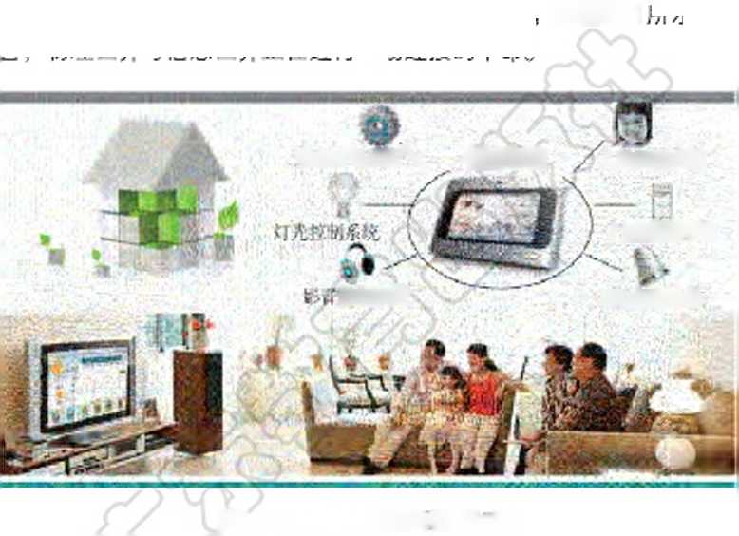第_草in舄系飧的网栊组津

Q 设计智能家居雜

□□

应用手机上的智能家庭APP软件，钴合家中的智能终端，我们不管处在家中不同房  
间，还是远在千里之外，都能实吋杳看各种家居设备运行情况：通过人工智能的判断，异  
常的水、电、气等安全问题会有自动提醒，以便及时控制；非法的外来入佞会使系统向外  
发出报笪信息，并自动打开室内照明灯光、启动笪号；疲惫了一天，轻触手机，提前打开  
家里的空调与热水，到家自动播放一首*欢的乐曲，随吋給身体来一场舒适的放松……如  
此智能化的场彔，已经逐渐进入寻常百姓家，万物皆可联网，如图3-1所示。通过与人工  
智能的结合，物理世界与信息世界正杵进行一场连接的革命。

根据项目范例的主题，在小组中组织讨论，利用思维导图工具，制订项目范例的学习  
规划，如图3-2所示。

断抨能挑系縱

kw•:免飞的由w^^ij r»jin)^；^^<ffr(i ? < I •■ . ： ! [»«<.. > .,

.» ■■’•■’■I . _- -■—■■ .. . —--

^"1

♦

L«* 滅1  
-fau£ -iM.. niufii]

i. i •

相成ffH焕

根据项目学习规划的安排，通过调杏、案例分析、文献阅读和网上资枓搜索，幵展  
“设计智能家居系绞"项目学习探究活动，如表3-1所示。

表3-1 “设计杏能家居系统”项目学习採究活动

|  |  |  |  |
| --- | --- | --- | --- |
| 探究活动 | 学习内容 | | 知识技後 |
| 体验常见的 物联网应用 | 丁解物联网概 念及其綱领虬 | 体验依托二维码的物联网估怠系统：共 呆«、二维W昔徒丌馈家系统c  分析物联网的常见应用：智能T•机、 NK:公交卡、无人驾驶汽车技术a | 知道倂息系统与外部 世猝的连接力*式、  了解常见的传感与控 制机札 |
| 了解物联网的 三戾摸型和三个 关讲技术3 | 安装外体验小型哲能物联网系统c |
| 探讨计算机 网络在估且系 统屮的作用 | 埋解计算机网 络的数栃传瑜、 资源共糸、分布 A处埋的作用:> | 分析校闶消费估息系统的组成以及汁算 机网络在该系统屮所起到的作用，  调査机网络数炽传输相关的几个 繡&标口  分析校闶消®倂息系统屮共享的软硬 件资《c | 埋解计算机网络在估 息系统屮的作用、 |

（续*>

|  |  |  |  |
| --- | --- | --- | --- |
| 探究活动 | 学习内容 | | 知识技後 |
|  | 丁解几种常见 的无线网格接人 方式。 | 观察家庭小亚无线网络.思考它的组成 与作用€  讨论不M无线网络接人A式的区别，为 锊能家W系统选择合适的网络接人力 |  |
| 搭娃小型无 | 认IR几种常见 的网络叱备<= | 为组建哲能家E系统迸购网络议备， | 了解常用网络议备的 功能、  知道接人方式、带宽 |
| 线网络 |  |  |
| 学习组建与K |  | 等闪索对倂怠系统的影 |
|  | s小乪;C线网络 的方法、 | 组诖小型无线网络、 |  |
|  | 丁解影响估怠 系统运行的几种 网格闪素:> | 分析网络接人7/式、带宽等因素对估怠 系统产生的影响.&进组建的兀线网络•： |  |



实施项目学习各项探究活动，进一步认识智能家居系统的没计与实现。



在小组开展项目范例学习过程中，利用思维导图工具梳理小组成员在"头脑风暴"活  
动中的观点，建立观点结构图，运用多媒体创作工具（如演示文稂、在线編辑工具等），  
综合加工和表达，形成项目范例可视化学习成果，并通过各种分享平台发布，共享创造、  
分享快乐。例如，运用在线編辑工具制作的“设计智能家居系统"可视化报告，可以在教  
科书的配套学习资源包中杏卷，其目录赴图如图3-3所示。



智能家居系统

智能家居系统设计报告

I：

**£ —**

目录

•. 51育

一.Sh•十H的

--«茨分*与功《«述

1. 设计二方法
2. SiimbilS
3. 设计GS果
4. 竽《

创3-3 “设i I S能家居系统”对视化报古•的H彔硪阁

OE9

根据教科书附录2的"项目活动评价表"，对项目范例的学习过程和学习成果在小组  
或班级上进行交流，开展项目学习活动评价。

项目选题

同**学们以**.3**〜**6**人组成一个小组，选择下面一个参考主题，或者自拟一个感兴趣的主  
題,开展项日学习。**

1. **设计智能多媒**体教**室系統**
2. **设计智能函书馆系统**
3. **设计智能阳台菜因系统**

项目规划

**各小组根据碯**0**选题，参照项**B**范例的样式，利用思维导囵工具，制订相应的项目  
方案**U



**各小组将完成的方案在全班进^■展示交流，师生共同探讨、完善相应的项**a**方案**

**3.1**信恵系统与外部世界的连接方式

网络深刻地改变若人们的生产和生活方式，从电T邮件到B|j吋通信，从超文木标记语  
言(HTML)到力维网(WWW)技术引发的信息爆炸.再到今大移动互肤网的普及，互  
朕网已经不仅仅是•项通信技术，它成就了人类史上最庞大的信息世界、

21世纪以来，随若传感技术的快速发展.信息的传递、转换跨出了数字世界，逐步与  
现实世界和互交织，以传感器和识别终端为代表的信息自动生成没备4以实吋庇确地M•展  
对物理世界的感知、测S和监控。物理世界的朕网兩求和信息世界的扩展苗求催生出力物  
互联的物联网(IntcmctWThiwh同吋.它也让人丁•智能更好地普及至丁•家力户。

**3.1.1**信总系统与物联**M**

探究活动

□□I

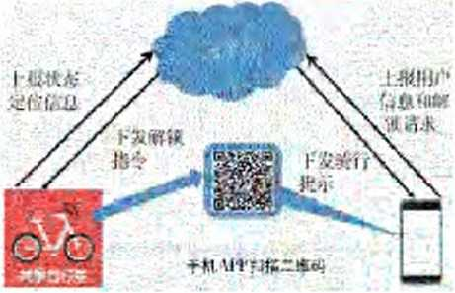**共卒单牟就是一个典曳的依托二维码的物  
联网岔息系统**U**如果用户需要使用共專羊车，  
只常用手机**APP**妇描车身上的二维码，就可以  
实现开锁猗行，在云平台上将自动计算行我和  
费用，大大方便了用户，如图**3-4**所示**

**阁**3»4**共享堪车体验过程示意阁**

**夺找一鉍共卒单车进行操作体验，思考如  
下问题：**

(J)**共卒单车上的二维码，在整个信息  
系统当中起到**了什么**作用?**

1. **与侍统的公共单车租用相比，共享**

**单车有什么优势？**

**二维码识别技术也用在智能家居上，让入住变得吏加方便快捷。如一终酒店使用智能  
手机和二维码智能门锁取代俦统的钊匙门锁，通过在门锁内部波入二维码扫描器就可以实  
现甩智能手机开门！根据以上共孕单车体验，参考固**3-4,**尝试画出二维码智能开锁家居  
系绝的体验过租示意**

1. 佶息系统~外部阯界连掊方式的演变

计算机技术的发展大约经历了=个阶段：第-阶段，人们解决的主要问题是“让人和  
计算机对话”，即操作计算机的人输人指令，计算机按照人的意阁执行指令，宂成任务。  
第二阶段，在计算机大规模普及之后，人们斤•始考虑“让计箅机与计算机对话”，即让处  
在不同空闾的计算机吋以数报传递、资源共李，计算机网络则应运而生u互联网的6速发  
展实现了世界范围内人与人之间、计算机与计算机之问的互联互通，构建了 •个以人和计  
算机为基础的虚拟数字世界I第三阶段，人们主要劣虑的是将朕网的終端从计算机扩展到  
“物” 一物休和坏境、连接之后，格个物理世界就吋以在数字世界中得到反映.这种滿  
求带来的是物联网的产生。吋以这么理解.物肤网是将物理世界数字化并形成数字世界  
的•个途径，在第三阶段中.人们并始努力在传感技术、定位技术的帮助卜'与物理世界  
对话。

1. 物綱

物联网与我们熟悉的互联网，说然  
只存-•字之差，但是艽内汹却大不、

样，其不意图如图3-5所/^早期的物联  
网是指依托射赖识别（Radio Frequency  
IdcnLificzation . RFII））技术和 S备，按约  
定的通信协议与互朕网相结合，使物品信  
息实现智能化识别和管理.实现物品信息  
互联而形成的网络。随若技术和应用的发  
展，物联网内涵+断扩展。现代意义的物  
联网W以实现对物的感知识别控制、网络  
化互联和智能处理打机统•，从而形成芮  
智能决策U

桃tew

**阁**3-5**物联网示意阁**

物联网是通信网和互联网的拓展应用和网络延伸.它利用感知技术与智能装备对物理  
世界进行感知识别，通过网络传输互联，进行计算、处理和知识挖掘，实观人与物、物与  
物的信息交互和乂缝链接，达到对物理世界实吋控制、精确管理和科学决策的目的&

我W政府商度茧视物联网的研究和发展。2009年8月.国务院提出“感知中岡”的战  
略构想，表^冲W要抓住机遇，大力发展物取网技术。2012年，我国T.业和信息化部、科  
学技术部、住房和城多逑S部再次加大了支持物耿网和智贫城巾方向发展的力度我岡政  
府的•系列报杏以及机又政策和措施表明，大力发展物耿网产业将成为今后•项家  
战略意义的茧要决策。

物联网是继计算机、互収网与移动通信网之后的又•次信息产业浪潮，物联网具存=

个方向的技术特I  
（1）全向感匆L

全向感知.是指利用尤线射频识别、传感器、定位器和二维码等手段，随吋随地对物

体进行信息采集和获取u它解决了人和物理世界的数据狭取问题.用传感技术延展了人的  
感知能力t借助当前先进的传感技术，nf以将各种传感器采集到的信息进行绞合分析、  
科学判定，得出全向、科学的错论，用来指导实践。常见的•些传感器如罔3-6和图3-7  
W/Ku

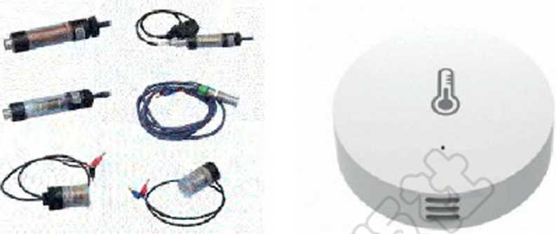

**阁**3-6**各种类担的传感器 阁**3-7**封.沒好的沮度传感器**

条码技术足在计算机应用和实践中产生并发展起.来的•种自动识别技术，广泛成用于  
商业、邮政、阁IS管理、仓储、T业生产过程控制、交通等领域.s条形码足将宽度水等  
的多个黑条和门条，按照•定的编码规则排成平行线阁案，用以表达•组数字或字母符  
号信息的图形你识符。反射率相差彳R大的盟条（简称条）和门条（简称空）被特定的设  
备识读.转换成与计算机兼容的二进制信息（如思色的条和门色的空分别对应二进制数  
的“1”和“0”）。对于每•种物品，它的编码足唯-的w当条形码的数保传到计算机上  
吋，由砬用程庁在计算机系统的数据库中提取相应的信息，从而珪立起条形码与物品信息  
的对位关系。条形码nJ•以标fl|物品的生产H、制造厂家、商品名称、生产门期、邮件起止  
地点、类别、门期等信息.貝名输人速度快、庇确度商、成木低、nf筇性强等优点，在当  
今的自动识别技术中占石笛要地位（如阳-8、图3-9所

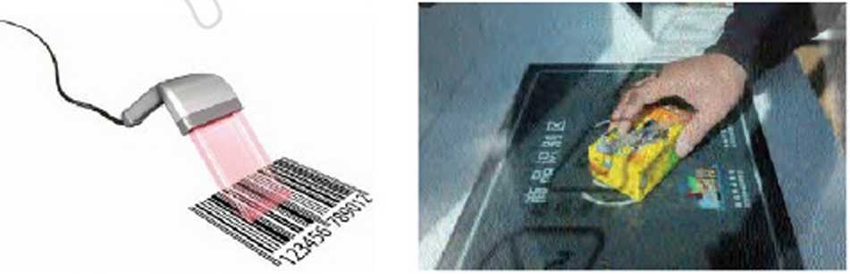

**阁**3-8**扫播识菡条形糾 阁**3-9**迪过条形奶读取商品价格俏息**

2（泄纪8（）年代后期，随老条码技术成用领域的扩大，•种能够在更小向税上表更多  
信息的新条码技术产生了.这就足•二维条码（即二维码）技术。由于二维条码在平向的横

向和纵向上都能表¥•信息.所以与•维条码比较，所携带的信息fi和信息密度都提商了，  
二啡码nf以表/』调像、文字，甚至声音。与•维条码必须依靠预先逑立的数据库、从中识  
别出物品的信息氺同，二维码依斑其庞大的信息携带K,能够把物品信息亢接包含在条形  
码中，并且还卉错误修正技术及防伪功能，增加了数据的安全性。因此.二维码的出现，  
使茶码技术从简单地你识物品转化为描述物姑，它的功能发生了质的变化，其应用领域也  
就扩大了。

1. n雕递:i

"I雜传递，是指通过各种网络，对接收到的物休信息进行实吋且准确的远&传送，实  
现信息的交互和•享，并进行各种而效的处理。物联网足互朕网的•个延伸，在信息的传  
递过程中，通常要使用现存的通信网络.包括打线网络和乂线网络等。传感器网络是•个  
局部的人线网络.在物联网中发挥者极K宙要的作用。

1. 智能处理。

智能处理足指利用数据管理、数据计算、云计箅、楔糊识别等各种智能计算技术，对  
接收到的海fi数裾和信息进行分析处理.提JI•对外部世界各种活动和变化的洞察力，实现  
智能化的控制和决策。

智能处理和当于物联网的大脑和神经中枢。电信联盟在尖于物联网的发展报佇中  
曾描绘未来“物取网”吋代的图景：当冚机出现操作失议吋汽车会自动报普；公文包会提  
醒主人忘带了什么东西；衣服会“仵诉”洗衣机对颜色和水溢的要求……也许久的将  
.来，这些场景就会米到我们身边。



**根据以下物联网在生沽中应用的常见场景，与小组中的同学分卒经历，并根据问题进  
一步分析这共场景所应用的物联网u**

＞场设

1. **使汛智能手机拨打电诂，当听笱靠近斗朵时，屏策变暗、被侦定，确保通诂  
   时不合该操作。**
2. **人们使用公交卡乘坐公交车，只需上车刷卡，就能自动繳费、在便利店、超市  
   等也可以进行类似职卡消费**u**有近距离无线通信**(NFC)**功能的手机，**只要**安装特定的手  
   杌级序，也可以实现公交卡的功能**U
3. **现代汽车行业大力研发的无人驾驶技术，可以实现通过物联网智能读取车柄信  
   息、分析道路情况，**6L**合各种传感器，实现汽车的无人智能驾杖。**

＞网题

1. **物联网实现了普通物体之间的互联互通，以上场景中的物联网&含了哪咚物体？**
2. **物体需要具备怎样的条件，才能纳入物联网的范**
3. **以上场景分別体现了物**联网**哪方而的技木特征？**

**3.1.2**物联网中的传感与拧制机制

1. **物联网的抗构**

物联网的形式复杂多样.涉及的硬件种类繁多。根据偵'息生成、传输、处理和成用的  
原则.叶以把物耿网分为三层：蜘I层、网络层和砬用层。物联网的网網9构如图3-10所人

* 0 £! 0 0

ffl用蕞••中权

应用層

**II**怍网格

**阁**3-10**物联网的**|«j**洛架构**

电倌W/互联网

|  |  |  |
| --- | --- | --- |
|  | A宏検呋 |  |
|  | :-，r .. |  |

级打磡

RFID

二饞铒 曹鐵鵁置

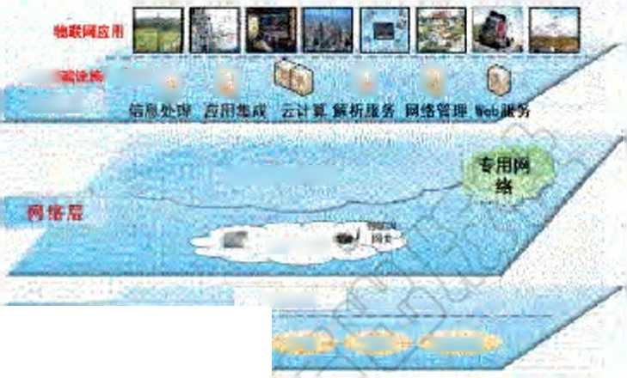

1. 感知层U

感知层实现对物理世界的智能感知识别、信息采粲处理和自动控制，并通过通信模块  
将物理实休连接到网络层和说用层，

1. 网络层。

网络层主要实现信息的传递、路由和控制，包括延伸网、接入网和核心网，网络层nf  
依托公众电信网和互联网，也nf以依托行业专用通信网络。

1. 说用层。

疢用层包拈应用基础设施冲间件和各种物联网砬用、应用基础&施冲间件为物联M

位用提供信息处理、计算等通用基础服务段施、能力及资源调用接U,以此为基础实现物  
联网在众多领域的各种砬用。

1. **物联网技术**

物联网涉及感知、控制、网络通信、微电子、计箅机、软嵌人式系统、微机电等  
技术领域，其技术休系nf划分为感知关键技术、网络通信关键技术、应用災链技术、A•性  
技术和支撑技术，句种技术休系卜\又汹盖非常多的災键技术，貝林如阁3-11所/^艿中，  
传感和识别技术足物联网感知物理世界获取信息和实现物休控制的首要坏廿；射频识别技  
术既是•种尤线通信技术，同吋又是•种自动识别技术，在越来越多的行业中被应用与推  
广，加速了物联网的发展；而嵌入式系统技术则使得物耿网ft行智能处理的能力.能够对  
物体实施智能控制。

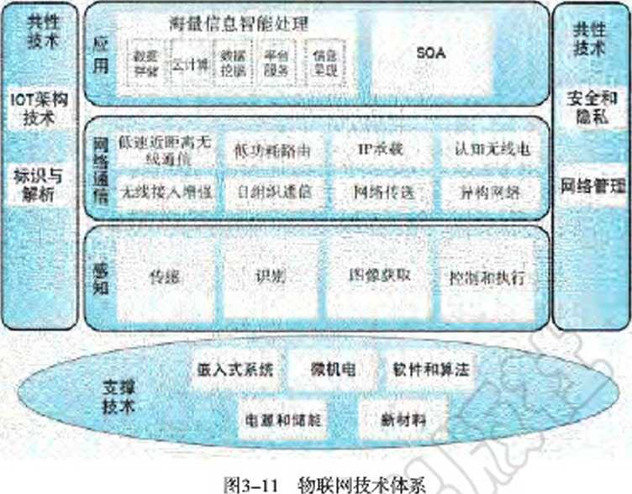

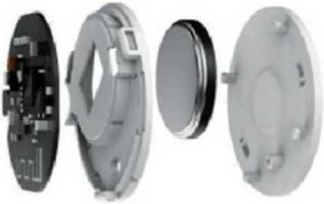

**阁**3-12**徂湿度传感器内部阁**

(1 )传感技术

在人类历史发展的很长•段吋问内，人是通过视觉、听觉、咬货等方式感知周闱坏境  
的，这足人类认识世界的基木途径。然而，依靠人类对物理世界的木能感知已远远+能满  
足信息吋代的发展要求。例如，人类+能感知上T•度的温度，也不能辨别诸如海拔商度、  
皿5等数据6

传感器作为连接物理世界与电子世界的茧要媒介，在信息化的过程中发挥着尖键作  
用。亊实上.传感器已经渗透到人们的门常生活中。只要细心观察，就nf以发现n常生活  
中的各类传感器，如热水器中的温控器、电视机的遥控器、空调中的溢湿度传感器等。此  
外，传感器也广泛砬用于丁农业、岜疗丑生、军:事国防、坏境保护等领域，大大提商了人  
类认识世界和改造世界的能力U

我国国家标准《传感器通用术讯》7665—2(X)5)对传感器的定义为“能够感  
受规定的被洲ffi并按照•定规律

转换成nf用输出信号的器件或装  
逬”。传感器•般由敏感元件、  
转换儿件和基木电路组成，如图  
3-12所尔。敏感儿件是指传感器  
中能亢接感受被測(物理＞ 设的  
部分，转换允件将敏感乂件的输  
出转换成电路参S(如电枨、电  
感等)，基木电路将电路参数转

换成电fi输1

人们常格传感器的功能与人类五大感觉器官梢比拟：光敏传感器，相当于视觉.包括  
红外线传感然、紫外线传感器、色彩传感器等；声敏传感然，和当于听觉，用于检测在气  
体、液体或尚休中传播的机诚振动；气敏传感器，相当T嗅觉，用丁•检测气休浓度和成  
分；化学传感器，和当于味觉，用于检測各种化学物质及赚度；灰敏、温敏、湿敏等传  
感器.相当于触觉，能感受W力和环境温度、湿度等。

X线传感器网络是当前信息领域的研究热点之•，4实现信号的采集、处理和发送，  
已得到越米越广泛的皮用如在大棚种植中对室内及土壤的胃、胃、光照进行监測，  
对植物生长规律的数据进行测S与分析，又如在病人、老人等身上安装心率和血^监測等  
没备来监測人体的各种生理数据，都《要使用传感器&

（2）射频识别技术（RFID） 6

射频识别技术是•种X线通信技木，4以通过X线电信53•识别特定目标并读巧机笑数  
据，而且识别系统与特定目标之问儿须建立机械或.者光学接触u它的出现改变了条形码依  
靠“存形”的•雄或二维儿何图案.来提供信息的方式，向X以通过芯片来提供存储在其中  
的数a庞大的“人形”信息、

RFII）系统由五个组件构成.包括传送器、接收器、微处理器、大线和标签，传送  
器、接收器和微处理器通常郤被封装在•起，统称为阅读器，因此通常将KFH）系统分为阅  
读器、大线和标签三大组件。KFH）系统丁.作原理如图3-13所不。

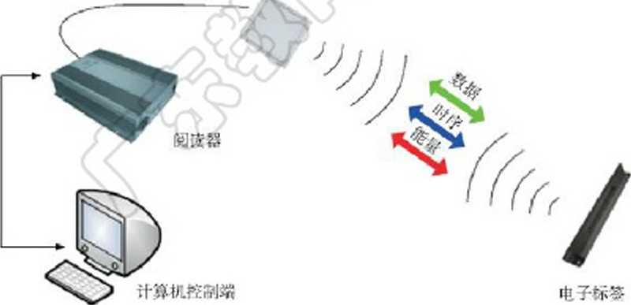

阁3-13 KFII）系统的T作.1 农理

RHI）电子标签的阅读器通过大线与RFH）电子标签进行尤线通信，咐以实现对祕签识  
别码和内存数据的读出或写人操作。KFID技术nJ•识别商速运动物休并吋同吋识别多个标  
签，換作快捷方便&射频识别系统最宙要的优点是非接触识别，它能穿透考、雾、冰、涂  
料、尘垢，在条形码尤法使用的恶劣坏境中阅读标签，并且阅读速度极快，大多数情况  
+到1（）（烟K KFTD的应用领域非常广泛.在公交卡、门禁卡、二代身份证其身影

(3)嵌人式系统技术。

所厢的嵌人式系统，是指以成用为中心、以计算机技术为基础、软件硬件nf裁剪，适  
应应用系统对功能、W靠性、成木、休积、功純严格要求的专用计算机系统。经过儿十年  
的演变，以嵌人式系统为特犯的智能终端产品随处叶见，小到身边的MP3,大到航大航空  
的卫星系统i嵌入式系统技术能使设备貝•么智能，使它们貝•备学4与记忆的能力，能够按  
照使用者的善好及所处的环境做出回答。如果把物联网用人休做•个简单比喻.传感器和  
当于人的眼睛、兑子、皮肤等感知然官，网络就是用来传递信息的神经系統，嵌人式系统  
则是人的大脑，在接收到信息后要进行分类处理。

嵌人式系统技术的应用儿T•人处不在，移动电话、家用电器、汽车等都存它的踪影。  
嵌入式控制器因艿体积小、吋牮性芮、功能强、灵活方便等优点.应用已深入到丁.业、农  
业、教育、闽防以及n常生活等各个领域，在讲多产品更新换代、加速自动化进程、提商  
生产率等方向起到了甫要的推动作用:>

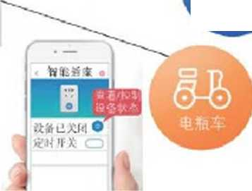**分组在计算机实验室屮开展实  
验，模拟真实的暫能生活场录，尝试  
用筇单的无线网兴和传感器套件，安  
装手杌**APP**软件，组建一个小溲物联  
网侣息系统。如使用智能插房，在手  
杌中安装其**APP**软件，利用智能插鹿  
的红外操控、**Wi-Fi**连按及“史连”  
等功俛，实现在无线网络环境下对屯  
器设备的遥控及定时智能开关，如图**3 -14**所示**

阁**3-14**苻能插座体验实验

项目实施

**各小组根据项日选超及拟订的项**0**方案，结合本节所学知识，对所设计的智紇系统进  
行分析。**

1. **该智能系统旅终将实现**什么**功能？需要准备哪终设备？可以用思络导图或列表的  
   方式进行分析。**
2. **该智能系统是否属于物联网仿息系统？典有哪共特点，涉及哪咚技术？可通过开  
   展小实验，验汪该智能系統在技木上的可实现性。**

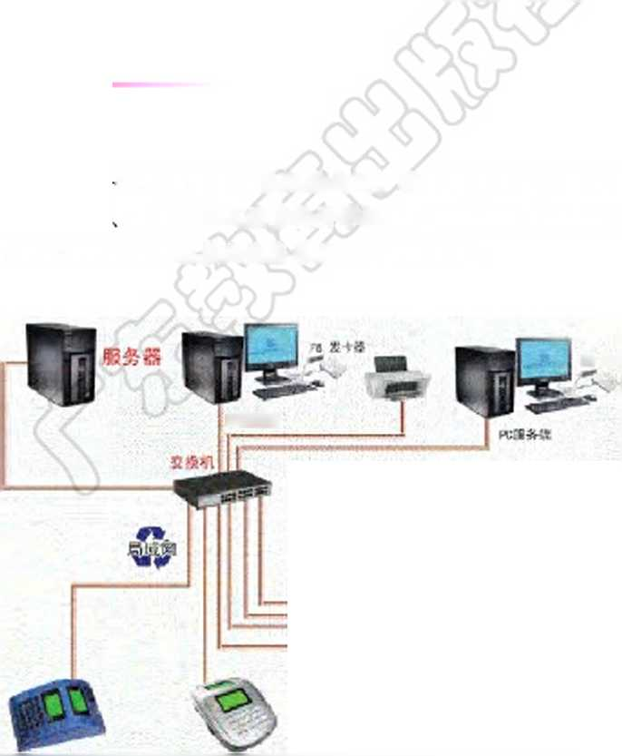**► 3.2** 计算机网络

在当今信息礼会，计算机网络逐渐成为人们生活、学4、T.作中氺nf或缺的•郎分，  
nf厢乂处氺在利用计算机网络.人们nf以随吋随地通过信息系统进行在线学4、办公、  
购物、汀票，吋以足不出户地进行电了•商贸，还nJ•以欣赏音乐、电影、休育比赛等。

**3.2.1**什算机W络在信息系统巾的作用

探究活动

Slnl

**如亂**3-15**所示是一个枝园消费侣息系统結构**BL**绞因消费住息系统由收费机、转存  
杌、**6**助桂失机、发卡器、服务器以及消费软件等组成，仑们通过学校的校因网络连接成  
—个岔息系统**u**请分析计算机网络在*位息系统中起到的作用u**

AC«务鷂

阁3-15校岡消费佰息系统

校同消赀信息系统将消费濟消费过程中产生的数据通过计算机网络保存到服务器上。  
服务器上保存的消费数据nf以在联网的电脑或手机上査谢.余额nf以在收饺机、转存机上

对于大型消费系统.往往要配笠儿台服务器用丁处理，当•台服务器数据负担过甫  
吋，网络吋将新任务转交给空闲的服务器人.完成。

通过以上的分析4知，计算机网络在信息系统中主要起到数懈传输、资源•享、分介  
式处理三个方向的作用。

**3.2.2**数据传输

数据传输足计算机网络最基木的功能，计算机网络将不同地理位笠的计算机与終端、  
计算机与计算机连接起来.并在计算机与终端、计算机与计算机之问快速传送各种类型的  
信意.包括文字、图形、图像、声音、视频等U

在信息系统的使用过程中.计算机网络将信息系统和用户连接起来，能够跨越空问快  
速地传输和交换数据，大大提商了人们的办亊效率，给人们的T作、学4和生活带来汲大  
的便利，这使得信息系统得到快速的推广和成用。



**阅读以下文字材料，与小组中的同学通过查阅书箝、上网检索或动手实验，完成每份  
阅读材料对应的调查任务。**

>H* **料**一

**數据在网络中侍榆需麥介赝，常用的竹愉介质分为有线俦蚧介质和无线传檢介质两大  
类**U**有线俜阶介廣是括在两个通馆设备之间实现的物理连接部分，它能将位号从一方传榆  
到另一方有线侍檢介质主要有双绞线、同轴电缆和光纤。双绞线和同轴电缆俜榆电侣  
号，光纤竹价光侣号,**.，**无线俜蚧介质是指在自由空间中实现站点之间通岔的电磁波，仑突  
破有线网络的限制，为川户提供移动通信等。在自由空间传檢的电磁波根据窥谱可将其分  
为无线电波、微波、红外线、激光等，信息被加载在电磁波上进行侍榆。不同的倚阶介  
质，其侍榆教据的速率、距离以及抗干扰性均有所不同。**

**任务：调查了解不同网络竹榆介质的区别，将调查所得教据填写在表**3 2**屮**u

**表**3-2**网络传输介质对比**

|  |  |  |  |  |
| --- | --- | --- | --- | --- |
| 传输介质 | | 传输速率 | 传输距S | 抗干扰性 |
| 双纹线 |  |  |  |  |

**（续*＞**

|  |  |  |  |  |
| --- | --- | --- | --- | --- |
| 传输介质 | | 传输速率 | 传输距S | 抗干扰性 |
| 形r- |  |  |  |  |
| 无线也波 |  |  |  |  |
| 撤 | 1 » 、 |  |  |  |

**＞材料二**

**教据在网络中传榆必须遵守一定的规则和约定，也就是网络竹愉协议2如今网络侍榆  
协议有很多，常见的有丁**CP/IP**、**NetBEUI, HTTP, FTP**等。由于有哆协议在设计时并未  
考虑到未來的安全需要，因此协议中存在诸多的安全问题，协议的妥全缺陷与电脑病毒的  
存在，使得网络坏境面临极大的危险。隨着计|杌网络的发展和网络共卒性及互狭性穋度  
的加深，计算机网络**0**益成为教据传阶的主要手段。杌密數据、商业教据等敏感信息对  
网络教据侍蚧安全提出了更高的要求，于是就出现了一咚吏加安全的网絡侍榆协议，如**IITTPS**、**FTPS*a

**任务：请了解并对比**IITTP**与**IITTPS**、**FTP**与**FTPS**的异同，与组内其他同学进行  
交波u**

＞紂料二

**滩着互联网内容的日益丰客，人们对互联网的常求不再是单一的浏览网页、查養折  
闻，而是有**了多样4**匕的应川需求，如网络游戏、在线影视、远积办公、网络电视等。这哆  
形式的出现蚤然极大地**丰客了**人们的生活，但同时也给五联网的帶宽（单位时间内俛竹愉  
的數据量）提出了吏高的要求**、**这使得计算机网络不断向吏高的速度发展，光纤传榆逐漸  
取代原來的电活线传榆方式，网络带宽也由原來的儿兆提升到十儿兆，甚至上百兆、上  
千兆**U

**一般在计算机网络中或互联网服务提供商**（ISP）**提供的线路中，带宽使用的单位是  
比特/秒**（bit/s）**，而下我软件**S.示**的一般是字节/秒**（Byte/s）**，所以要通过换算，才能  
得出实际带宽值。**

**换算公式如下：**

1 Bytc=Rbit,**即**lB=8b  
1 B/s =8 b/s

1 KB=1O24B, 1 Kb= 1024 b

**3.2**计笄扒网络

1 MB=1024KB, 1 Mb=1024 Kb

**如下我软件时显示下我速度为**12«Kps **（即**128KB/s）**，则实际带宽为**128 KB/s=t2R x 8 Kb/s=1024 Kb/s=l Mb/s

***任务••*在家里用电捆下我网上某一软件，通过电脑屏篡查看下我该软件时显示的下我  
速度，计算家里的网络帑宽。**

**3.2.3**资源共亨

计算机网络的资源•般包括软件资源、硬件资源、数据资源、信道资源等、“K•享”  
指的是网络中的用户郤能够部分或全部地享受这些资源。由于计算机网络的资游Jt•享功  
能方便了数据、软件和硬件的统•管理，提商了管理效率，降低了运作成木，使得信息  
系统得到广泛的说用。

硬件资源：包拈各种类型的计算机、大容ffi存储设备、计算机外部设备.如彩色打印  
机、静电绘阁仪等。

软件资源：包栝各种应用软件、T.炅软件、系统并发所用的支撂软件、讯言处理程  
庁、数据库管理系统等。

数据资源：包括数据库文件、数据库、文档资料、数据报表等。

信道资源：包拈电信号的传输介质等，足计算机网络中最笛要的共享资源之、

软件资源和数据资源的义•享nf以减少软件开发过程中的劳动，避免大型数据库的甫复  
逨没。如网络云盘为更好地实现软件及数裾资源的存储和共享提供了很好的空间及甲台，  
且貝存安全保密、超大空问及轻松共享的特点。

由于受经济和艽他因索的制约，存些硬件资源不咐能所石用户都存，所以通过计算机  
网络+仅W以卿自身的硬件资源，还nJ•以共享网络上的资源。例如，我国自主研发的世  
界计算能力最强的超级计算机，个人和科研院校等都nf以通过粗赁的方式只•享使用，提芮  
了计算机软硬件的利用率。

**以小组为单位，讨论如图**3-15**所示的校园消费侣息系统在使用过租中，除共卒消费教  
据外，还共卒了哪终硬件和软件资猓？将讨论結衷蜞骂在表**3-3**中。**

**表**3-3**校因消费佶总系统共李资源分析**

|  |  |
| --- | --- |
| W件资甜 |  |
| 软件资甜 |  |

**3.2.4**分如式处卯

分介式处理是将4＜同地点的，或貝行不同功能的，或拥打不同数据的多台计算机，通  
过网络连接起.来，在控制系统的统•管理控制K，协调地完成大规模信息处理任务的计算  
机系统。

对于大型的信息系统，如大型电商购物信息系统，如果都柴中在•台计算机上.当用  
户fi大吋，负荷太茧，会出现系统延迟、反砬慢甚至系统崩溃。这种情况，吋以将任务分  
散到不同的计算机分别完成，或由网络中比较空闲的计算机分担负荷，均衡各个汁其机的  
负载.提商处理问题的实吋性，提芮系统的nf赛性和n|*用性:：

利用计算机网络咐以将许多计算机连成貝•也商性能的分介式计算机系统.使它艿＜解  
决笈杂问题的能力，如进行大型数据计算、甫大科研课题研究等。

01 口

**云计算是基于互联网的相关服务的增加、使用和交付模式，通常涉及通过互联网来提  
供动态易扩展且经常是虚拟化的资浠。**

**云计其有着超大的规模，一共著名的云计算趿务商拥有儿十万台、甚至上百万台服务  
器，让人们体验到每秒**10**万亿次的运算能力。这么强大的计算能力可以模拟核爆炸、预測  
气鴒变化和市场发展趋势等,云计算支持用户在任意位芰、使用各种终鴆获取应用服务**U

**“云”**使用了數据**多副本容错、计算节点同构可互换等捞施来保陣服务的高可靠性，使珂  
云计算比使用本地计算机更可靠。云计算不针对特定的应用，在“云”的支祚下可以构造  
出千变万化的应用**U **“云”的规模可以动态**伸缩，**滿足应用和川户规模增长的需要**U

**我国云计算的发展也非常迅猛，先后出**现了多**家云计算服务平台，有终城市还相继建  
立了城市云计算屮心，打造智慧城市，将来我们凃可以卒受常甩的云存蚀功饺外，还可  
以專受云物联、云政务、云安全、云交通、云游戏等功钱。云计算将彻底改变人们未来  
的生活&**



**在智能家居系统中，计算机网络发挥了哪咚作用？分别休现在哪些方面？**

•、广*"项目实施

**各小组根据项目选题及拟订的项**a**方案，结合本节所学知识，参照囵**3-is**中的**案例，  
**对所设计的智能系统进行分析**U

1. **该智能系统由哪共要素组成，仑们如何协同工作，实现系统功能？**
2. **计算机网络在该智能系统中起到什么作用？利拓扑图给制软件为该智钱系统絵  
   刽结构囹，并在小组中对该结构固的合理姓展开探讨。**

3.3组途型无线网络

**► 3.3**腿小雄元线网络

随若便携式移动终端的广泛说用.以及人们对移动数据通信的崙求，尤线网络技术得  
到了快速发展，如今已成为计算机网络发展的茧要领域u由丁组逨小型X线网络的成木低  
**廉、**安装简单、使用方便.办公、家庭、苘场、娱乐等场所越来越多地安装了X线网络U  
人们吋以通过移动终端接入尤线网络.便捷地利用信息系统获取信息。

**3.3.1**无线**M**络的接入方式

探究活动

□□

0**前，智挽家居设备逐步逸入人们的家庭，为便于共卒互联网接入，不少家庭中已组**建了无**线网络。如图**.3 16**所示为应用电语线接入昱联网的小难无线网络示意图，观察该图  
或結合自己家中的无线网络，思考以下儿个问题：**

（1）**图屮的手机、平板电胜、•笔•记本电脑等移动终媚是通过什么途径联网的？**

<2）**组建小难无线网络一般需要哪些设备和材料？**

（3）**使甩无线网络有哪共优势？**

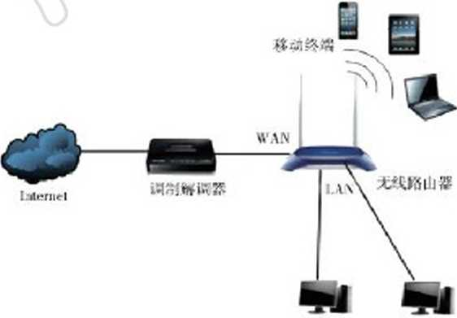

ilW 机 H9BL

阁3-16小型尤钱叫络示意阁

第_革C舄系汝的网络钳津

线网络与传统网络利用锎质电纖、光纤等物理&胳传输信号+同，它是采用乂线电  
技术来实现数朕传输的u X线网络的主流地用包W能够让用户进行超远®离乂线连接的全

球讯音网络和传统意义上的数据传输网络（B|j公众移动互联网）.也包括近钯离尤线局域  
网。随爸移动終端及智能家屈的快速发展，乂线局域网络的接入技术n趋多样，如蓝牙、  
红外、Wi-Fi等U

用户•般根据对x线网络的使用或组珪苗求来确定网络的接人方式。

1. **栘动通佶网络梭入**

由于移动通信网络蒗盖范围广，信号钔对稳定，已成为人们接入尤线网络的甫要方  
式。随若移动通信网络的网速提商以及流a资赀的降低，利用移动通信网络接人网络的用

户也越来越多。

1. Wi-Fi （ Wireless Fidelity > **接入**

Wi-Fi为IEEE （电气和电子T.程师协会，全称是InsHhnc «f  
Ehxlrical and Electronics Enginccra ）定义的•个Ai线网洛通信的  
下业标准（IEEE802.il ） , Wi-Fi标志如阁3-17所示Wi-Fi接  
人的特点足传输速率较商、传输此离较长、保密性好、通信4  
靠等，Wi-Fi非常适合人们移动联网的需要，并且由于发射信  
号功率低于手机发射功率，所以Wi-Fi上网相对也是比较安全  
健職。 /

阁3-17 Wi-Fi标志

Wi-Fi足人们最常用的太线局域网络接人方式.为吸引顾

客.+少商场、餐馆等消赀场所纷纷提供免费Wi-Fi,趑来越多的家庭也安装了人线网  
络。石吋人们在没行Wi-Fi信号的地方，为便于其他终端S备接人网络，会将手机接入移  
动通信网络.再•启手机的Wi-Fi热点，以共享热点的方式供K他手机、甲板电脑等移动  
終端接人互联网。

M公•场所免费Wi-Fi的普及，在方便人们的同吋，也带来了安全隐患。行、些別右  
用心的人自疰Wi-Fi，假胃苘场、费厅等场所的免赀Wi-Fi进行“钓鱼”。当用户连接这类  
Wi-Fi妤录实吋通信软件或进行网上交易吋，用户输人的账弓资料和和尖密码郎石nf能被  
截取。因此.在公众场合不要轻易迕录陌生的Wi-Fi，涉及交易和支付吋，最好用手机接

人移动通信网络。家里的X线路由器，也器要尽卒将管理员账号和密码从通用的改为吏个  
性和安全的、

1. **篮牙技术**（Bluetooth Technology ）

阁3-18蓝牙标志

蓝牙技术是•种短fti离、低成木的尤线接入技术.主要说用于近  
肥离的数据传输业务，蓝牙标志如图3-18所么蓝牙具介足够商的抗  
干扰能力，设备简单，性能优趑。故牙尤线传输的主要特点存传输距  
离短.支持语音和数据通信，价廉易用（所也蔣牙设备之问吋亢接通  
信）等。随苷个人通信的发展，蓝牙技术已广泛砬用于手机、耳机等  
个人电子消饺品中。

在尤线个人网络S备的连接中.蓝牙得到了广泛的成用:.如将移

动终端与计算机或手机等设备互联，进行资料同步、影像传递等，蓝牙耳机、蓝牙鼠标、  
蓝牙键盘、蓝牙音箱等产品的出现+断地改昔•若人们的生活。

4.红外数据传输（IrDA ）

红外数报传输指采用红外线传递数据的技术，它足•种点对点的传输方式，常见于生  
活中电器与遥控器之闾的通信以及红外感应设备因为红外线波长较短.衍射能力较差，  
所以K•传输要求点与点之问没右瘁碍物。在手机、笔记木电脑、平板电脑上•般装存红外  
数据传输接LL

除以上常见的X线网络接入方式外，还存•些ft石发展潜力的近距X线网络技术，如  
ZigBcc.超宽频（IJllra Wide Band） . NFC、WiModia等。它们都右其立足的特点,或基于  
传输速度、距离、耗电《的特殊要求，或若眼于功能的扩充性，或符合某些单•成用的特  
别要求等。但是.还没打•种技术nf以完美到足以满足所存的乐求」如ZigBcc足•种新兴  
的短距离、低功率、低速率尤线接人技术，和蓝牙接近，但大多吋间处丁睡眠棋式，不适  
合如智能家屈S备间数据传输等滿实吋传翰或连续更新的场合。

随若科孜的进步，•种弓称比Wi-Fi快十侪甚至白侪的新兴尤线传输技术，见光  
X•线通信技术（简称，又将更新•代人的生活方式。它采用门光LED作为光源，利  
用I.FJ）灯光祇载的通信信号育接调制LED的发光强度来传输信息.尤须光纤等石线信道的  
传输介质，在空气中亢接传输光信兮，ft行数做传输速度快、哇S便利、低能.耗、安全性  
强等特点，因此也布若极大的发展前景、

**不同的无线网络接入方式在俦榆速皮、传檢炬离、成本等因素上有什么**区别？**对不同  
接入设备有什么条件限制？若要组建一个智能家居系统，从接入无线网络终端设备的工作  
方式、设备的地理位**j£**分布以及费汧预算等方而进行综合考虑，这合采用哪种或哪咚換入  
方式？与小组的其他同学展介讨论。**

**无线投屏技术**

**随着人们展示和交流的需要，有时要将手机或平板电胲西面通过无线的方式投彩到  
电脑、电视屏幕上，无线投屏技术满足了人们的这一需要，如固**3-19**所示。投屏技术有  
多种方•决，但必须要投屏媚和被投瑞支持同~种投屏协议，如**DLNA**协议、**AirPhy**协议或**Minuet**协议，然后介启双方设备的多屏互动功能，再通过间单的设直进行连接就可以实  
现投屏了。**

阁3-19尤钱投屏展示

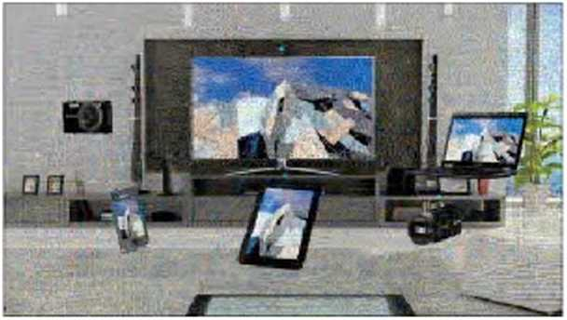

**3.3.2**无线**M**络的没济功能与选增

在组建x线网络吋，当确定x线网络的接人方式后，就nf以选择钔说的网络a备进行  
网络连接了、

组建小型乂线网络•般滞要尤线网卡、路由器、调制解调器、交换机等没备。

**1.**充线网**b**

x线网卡足采用尤线信号进行数据传输的没备，艽作用足将计算机或移动終端与计算  
机网络逨立连接并进行数据传输。尤线网卡按照接U的不同nf以分为ILSBX线网卡（如图  
3-20所不）、PCI接U尤线网卡（如阁3-21所/JO、PCMCIA接U网卡。

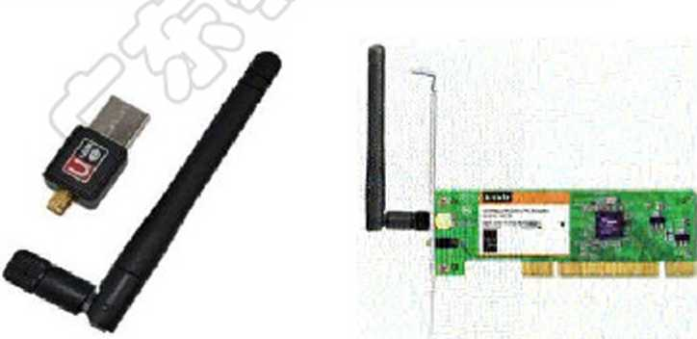

阁3-2（）外SE天线USB无钱M卡 舶-21 PQ尤钱网卡

现在的移动终端设备•般郤自带乂线网卡.不器要另外安装。USBJC线网卡叶以安装  
在笔记木电脑或艿他含USB接U的移动终端甚至台式计算机上，台式计算机还4以安装  
PM尤线网卡，而PCMCIA网卡为笔记木电脑专用的网卡。

1. **路出器**（Router）

胳由器，是用于不同网络间的连接S备，它会根据信道的情况自动选择和S定胳由，  
以最佳路径、按前后顺厅发送信号u因此，路由器貝令判断网络地址和选择IP路径的作  
用。胳由器打晋通行线路由器（如同3-22所七）和无线胳由器（如罔3-23所¥）之分。

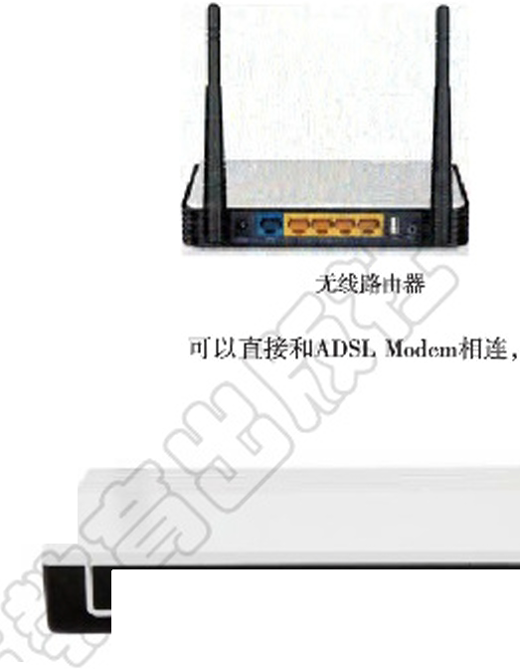尤线路由器•般说用于家庭和小型办^•网络，  
实现自动拨号接入互联网、

**舶**-22**浮通旮线路山器**

W3-24 ADSL Mixlnm

阁 S-23

JM以

3.**调制解调器**（Modem）

调制解调器是一种吋以将数  
字信号调制转换为夜拟信号，又  
能将模拟信号解调转换为数字信  
号的•种装笠。我们使用的电话  
线路传输的是•模拟信号，而计算  
机之间传输的是数字信号，所以  
若想通过电话线把计算机接人互  
联网，就必须使用调制解调器来“翻漆”这两种不同的信号u调制解调器析内逬和外逬  
之分，现在常见的为外笠式（如图3-24所；!；•）。

1. **交换机**（Switch）

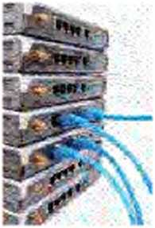交换机（如图3-25所不）是•种在通信系统中宂成信息交换的  
没备，它的作用叫'以简单地理解为将•些机器连接起.来组成•个局域  
网，并为接人交换机的任意两个网络廿点提供独享的电信号通胳。交  
换机利用物理地址.来确定转发数据的目的地址、•般当局域网中存多  
台计算机，并KJ洛由器的插U+够用吋，就兩要加交换机了。

**阁**3-25**交换机**



J**見在市面上针对各种网络设备都有不少品牌，以小组为单位检索电脑设备网上商城，  
了解不同品牌的各种网络设的功稔介绍、价格范闱、用户评价等，讨论若要组建一个智  
能家居系统应该如何选购合适的网络设可以拟一份设备购买清单。**

**3.3.3**无线**M**络的姐建与配置

根据实M係求选择和应的网络S备后，就nf以动手组建尤线网络了。组网吋，先要咩  
细了解各个网络S备的功能及安装说明，并准备好网线，存需要安装网卡的要先将网卡安  
装好，然后苒将M•他网络设备连接起.来，接者对儿线路由器进行配笪并测试能杏正常联  
网，最后将各种终端没备接人乂线网络.并测试是杏能正常运行。人线网络要连接外部网  
络，如接入互朕网，还必须向网络运汽商申谙办理并并通ADSL宽带等上网业务,、卜向以  
组建基于AI)SI後人互联网的尤线网络为例.介绍尤线网络的组建与

1.无线网络设备的连梭

(1 )将电脑网卡接U与X线路由器任4ANU用双绞线连接。

1. **将人线路由**WAX U**与**ADSL Modem**的**LANU**用双绞线連接。**
2. 将语音分离器的ModemU与ADSL Modem的LincU用电话线连接。
3. 将研音分离器的TE［或Ph(mcLI与电话机用电话线连接。
4. 将语音分离器的IJtwU与外部电话线接U连接。
5. 将X线路由器及ADSL Modem的电源U接上电源适配器。

连接好线路之后，还要再仔细对照和检査线路连接是杏正确.接U是搿卡贤u小型尤  
线网络接线阁如同3-26所‘

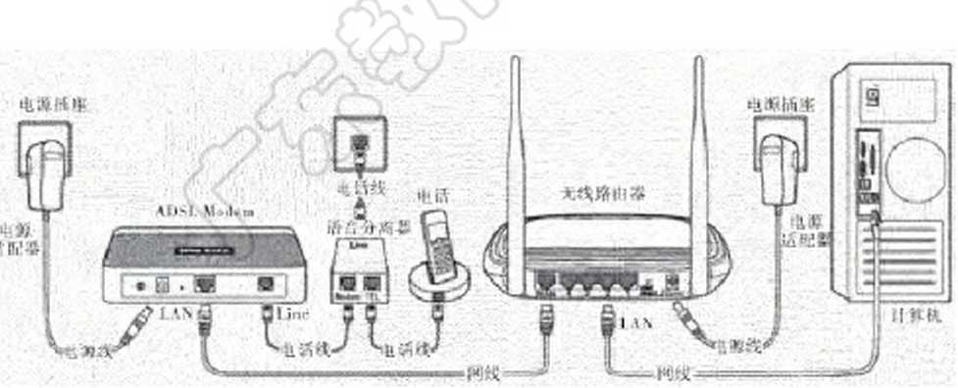

**阁**3-26**小型尤钱**M**络接线阁**

2.**无线网络的**rtdS

网络没备连接好之要对网络进行此逬j能正常和安全地肤网U尤线网络的配进主  
要是对路由器进行配逬，不同品腺小同型弓的尤线路由器的配笠内容不尽相同，具休配笠  
方法•般在路由器配套的说明I5上都存洋细的说明。通货.要通过计算机或手机迕录路由  
器管理界向汴能对其进行配逬，常见配笪内容右：

(1 ) S逬自动拨弓账号及密码(如同3-27所/!;•)、

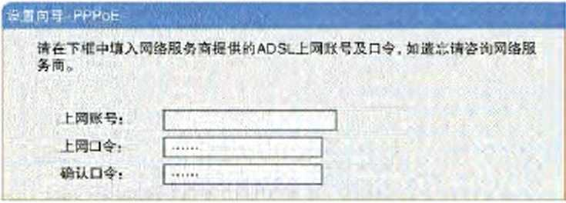

阁3-27设货自动拨号依号及密糾

(2) S逬网络名称及迕录密码(如同3-28所i )、

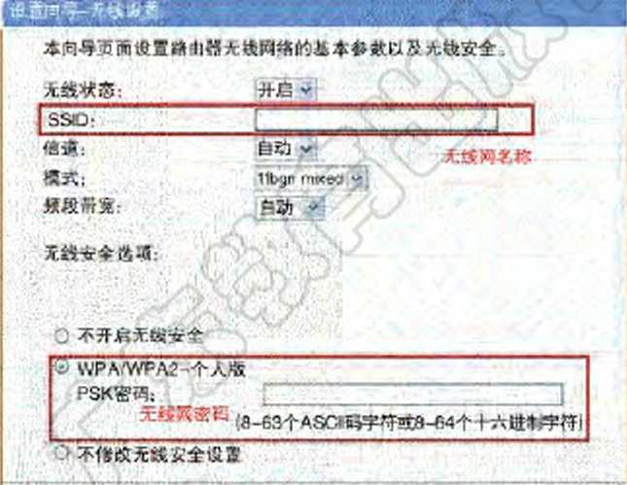

潮3-28设i叫络名称及登彔密糾

1. S逬尤线网络访问权限.如nJ•以没逬允许哪些移动終端访问此尤线网络u
2. S进接入没备自动获取IP地址吋吋以获取的地址范
3. 安全S逬，如&笠IP过滤、防网络攻击等。
4. 系统没逬，如恢笈IIU ’M、茧后路由器等。
5. **终端没备的核入**

X线网络设备连接奵以后，就nf以将各种終端没备接人尤线网了，貝.休方法W参考和  
关的终端没备安装与连接说明15。以笔记木电脑通过Wi-Fi方式接人尤线网络为例，对于  
自带尤线网卡的笔记木电脑.nf以在K安装的Wimlnws操作系统的控制向板中找到关于尤  
线网络连接的选项(4＜同換作系统版木的网络连接选项名称+同)，进人后会出观当前W

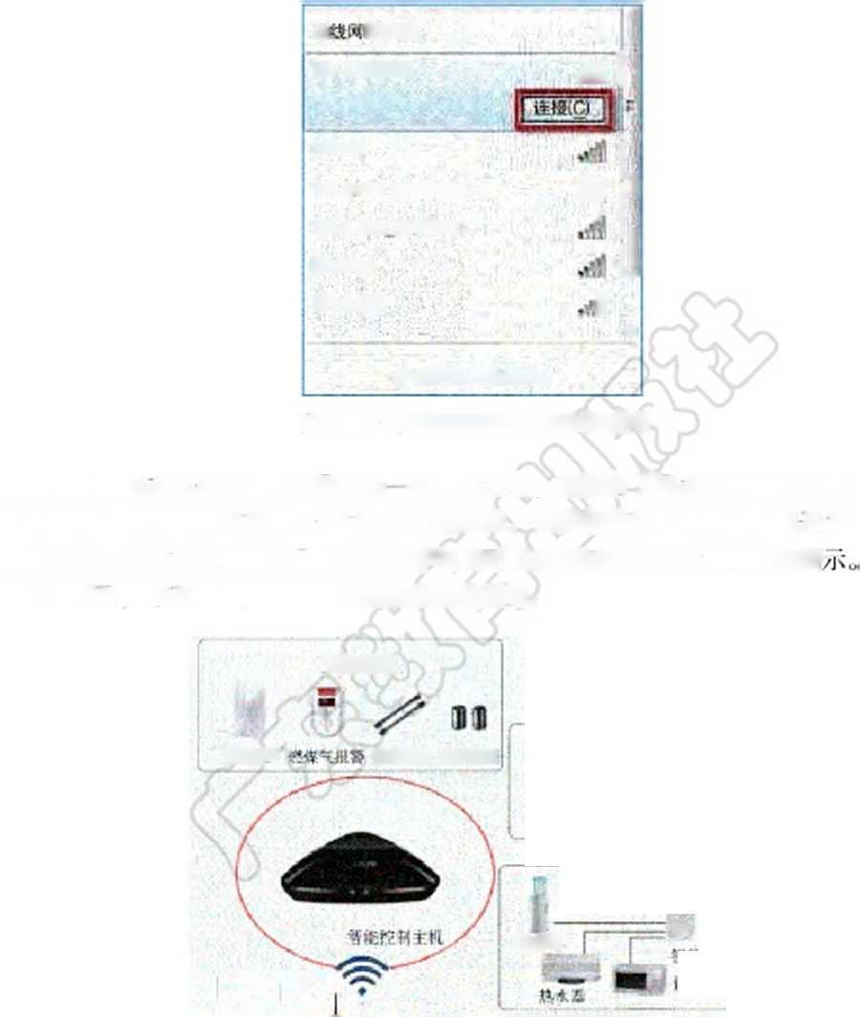用的火线网络名称，选择上•步中&笠好的网络名称.根据提/A•檢人密码便W完成连接,  
如罔.3-29所

|  |  |
| --- | --- |
| 允格连《 | A |
| **TP-LWK123** | ^ll |
|  |  |
| **<tAtaUt** | **Lr3** |
| **TP^l tNK tHi»dinQ34-2** | Mi |
| **TP-t BJK 7PCG5M** | **h** |
| **Worman** | **u** |
| **fH-LWK** | **3**  ▼ |
| 们升网络相**4**私卬心 | |

**邮**-29 i I**•算机搜索到的龙级**M**络佾号**

智能控制主机足智能物联网中的•种常见设备.它担当了网尖和中控的作用，集成了  
红外遥控、射频遥控等功能。通过智能控制主机，能将各种带ii:外或射频的J戊、向板、  
插座、电器等終端设备接人网络，借助手机就nf以进行远程控制，如阁3-30所ft休的  
接人方式叶参看+同品牌智能控制主机的连接说明。

•tw 佇 in

匕H权 t tt外*r Hrt^

蛾!CE

UAU

5>r

阁3-30锌能控制主机



3.3给速6型无线网络

SE3

**在计算机实验室中，各小组挑选网络设各和终竑设备，分别尝试组建使甩**ADSL**接入  
五联网和使甩光纤接入互联网的无线网络M**

**3.3.4 M**络**14**素对信系统的影响

随若计箕机技术和网络技术的发展，信息系统经历了由单机到网络、由低级到商级、  
由数据处理到智能处理的过程。特别是互取网的出现，为信息系统的网络化创造了前所未  
行的条r件。信息系统依托互联网从企业内部向外部发展，随之出现了电子商务、电子政  
务、供应链管理等信息系统，艿中电了•商务在信息系统网络化中山-右茧要地位。

当前计算机网络接入方式n益多样化、便捷化，网络带宽和m络技术仍不断提商，这  
使得信息系统的应用领域、信息类型以及使用数丑均发生了l«:大的变化。同吋，网络的稳  
定性、安全性以及全m计算机网络带宽的差异性，甚至网络线路的笈杂性和老化现象，都  
给信息系统的正常使用带来了一定的影响。

**以小组为单位，结合**3.3.3**中实验的结果，通过读取网络接像头的远我视頻，根据不同  
的清晰度測试网络的不同带宽、线路及网络摄像头的地理位直等因素对网络摄像头视頻竹  
檢能力的衫响，并分祈网络技入方式、带宽、线路、技术、安全性及建筑物结构等因素对  
信息系统产生的影吻，完成表**3-4**。根据分析紿哀对前而实验完成的无线网络进行改进。**

**表**3-4**彩响倍总系统的因索分析**

|  |  |  |  |
| --- | --- | --- | --- |
| 影昀囚责 | 积极影响 | 不利影晌 | 改进办法 |
| 接人诚 |  |  |  |
| 带宽 |  |  |  |
| 线路 |  |  |  |
| 技术 |  |  |  |
|  |  |  |  |
| 賴物结•拘 |  |  |  |



第三草fn舄条统的网栊组津

*r*

•、广/项目实施

**各小组根据项日选沒及拟订的项**B**方案，结合本节所学知识，为所设计的智紇系统组  
建供其运行的小难无线网络坏境，调试运行并改进，嚴终完成智能系统的完整设计**U  
**参照项**B**范例的样式，撰泻相应的项**0**成果报告。**

成果交流

**各小组运汛數字化学习工具，将所完成的项目成果，在小组或班级上进行展示与  
交流，共卒创造、分卒快乐。**

**各小组根据项日选避、拟订的项**0**方案、实施情况以及所形成的项**0**成果，利用.教科  
书附录**2**的“项**S**活动评价表”，开展项学习活动详价**

0 口 /

IP**他址是指互联网协议地址（**Imemet Protocol Address,**又译为网际协议地址），是**IP  
**协议提供的一种绝一的地址格式。它为互联网上的每一个网络和每一台**X**机分纪一个逻辑  
地址，以比来屏蔽物理地址的差异。**

**最初设计互联网络时，为了便于夺址以及层次化构造网络，每个**IP**地址&括两个标识  
码**（ID）,**即网络**ID**和主机**ID,**。**IP**地址可以視为由网络**ID**与主机**II）**两部分组成，~部分  
为网络地址，另一部分为主机地址。同一个物理网络上的所有主机都使用同一个网络**n），  
**网络上的一个主杌（乜括网络上的工作站、服务器和路由器等〉有一个主机**ID**与其对应、**

Imemet委g**会定**义了 5**种**IP**地址奂禊以适用不同容董的网络，即**A**类至**E**类。其中**A**、**B**、**C**三类（如表**3-5**所示）由**Internet NIC**在全球范闹内统一分fe,** D**、**E**奂为特殊地址u干网掩码是一个**32**位地辻，用于屏篏**IP**地址的一部分，**以**便区別网络标识和主机标识，并  
说明该**IP**地辻是在总域网上，还是在远租网上:>**

表3-5 A、B、C三类IP地址类

|  |  |  |  |  |
| --- | --- | --- | --- | --- |
| 类别 | 嵌大网络数 | IP地址范田 | 扭大主机数 | 软认子网掩码 |
| A | 126 ( 2，-2) | 0.0.0.Q-127.255.255.255 | 16 777 214 | 255.0.0.0 |
| B | 16 384{2) | m.O.O.O-191.255.255.255 | 65 534 | 255.255.0.0 |
| (: | 2097 152<2U) | 192.0.0.Q-223.255.255.255 | 254 | 255.255.255.0 |

本章拥要回顾

同学们通过木辛学根据“信息系统的网络组疰”知识结构阁，扼要回顾、总结、  
归纳学过的内容，疰立自己的知识結构休系。

tt佥系汝/j

物關]

1-你SM巾妒液2^倒

' Utt机网格fr:uei系汝巾的作川

Pl 计符汎网格 ]—

-4醐找

—jtisjyy ]

一?r^'<tefri

x?ww.tf4；mw

•叫络wg<mx?.系统的彬晌j

第三革（Tb舄条汝的网格组津

本章学**Ik**评价

同学们芜成卜列测诚题（更多的測试题nf以在教科15的配套学4资源包中査看），并  
通过“木窣扼要回顾”以及木苹的项目活动评价，练合评价自己在信息技术知识与技能、  
解决实W问题的过程与方法，以及相关情感态度与价值观的形成等方向.足杏达到了木章  
的学4目标。

1. **单选题**

（1） 生活中人们通过计算机网络进行信息交流.这主要休观了计算机网络在信息系

统中起到的作用是（ ）.

A.资源K•享B.数据交换C.数据传输D.分介式处理

（2） 物朕网连接的足物理世界和（ ）＜,

A.现实世界B.虚拟世界C.信息世界D.人类世界

（3） 利用RFH）**、**传感雜、二维码等随吋随地获取物休的信息，指的是（ ）o

A. nf筇传递B.全向感知C.智能处理D.互联网

1. **忍考题**

利用计算机网络，人们nf以随吋随地通过信息系统进行信息交流、资源共5及协同丁.  
作。请分别列举出学4、生活和生产中的•种信息系统，分析汁算机网络在该信息系统中  
所起到的作用w

1. **悄堍®**

（1） 小明家石•台台式电脑、•台平4&电脑、两部智能手机以及•部智能扫地机，  
若将以上电了•没备联网，使.其均能接入互肤网且蚵使用手机遥控扫地机.铒要用到哪些没  
备？如何规划一个家庭网络？谙闽岀家庭网络结构示意罔并杯注各个没备U

（2） 塘阅读以卜;W料，谈谈在公众场所应如何正确使用X线网络。

**鵬犯 \\**

**《消费主张》栏日以“危险的**wi-Fi”**为超，报道了人们**a**常使用的无线网络存在的  
巨大要全唸患3在节**9**中，央视狭合安全工程师在多个场景实际测试昱示，火车站、咖啡  
馆等公共场所的一共免费**Wi-Fi**热点有可俛就是“钓鱼°陷阱，而家里的硌由器也可铳被  
恶意攻去者轻松攻破.：网民在毫不知情的•汝况下，就可能面临个人牧感岔怠遭盗取、访问  
“钓鱼”网站等问题，遶成**A**接的经济损失。**

**该节**g**格出后別发了大量关注，不少民众着到每天使用的**wi-Fi**竞然存在那么多安全  
陷阱，表示十分犮涼，感觉无线上网就像“棵奔” •-样。**

第四章

信息系统的软件与应用

信息系统的广泛应用，为各行各业在提高工作效率、改善  
管理决策水平、提升竞争力等方面发挥了重要的作用。在生活  
质星曰益提高的今天，人们对信息系统的应用要求已经不再局  
限于完成他們的业务需求，而是更注重在操深中所体现出来的  
主观感受的舒适度以及满意度。在信息系统给入扪带来各种便  
利的同时，我们也要通过持续的维护，才能使信息系统不断适  
应坏境条件的变化，实现信息系统的不断完善。

本章将通过“搭建小型信息系统”顶目，进行自主、协  
作、探究学习，让向学们体验信息系统的工注过程，理解软件  
在信息系统中的作用，借助软件工具与平台幵发网络应用软  
件，认识信息系统在社会应用中的优努及局限性，从而将知识  
建构、技能培养与思维发展融入运用数字化工具解决问题和完  
成任务的过程中，促迸信息技术学科孩心索养达成，完成顶目  
学习目标。

/信息系统的工作过程

/信息系统的职俘及其怿用  
/信息系统在社会应用中的优势及局限性

c项目范例麒嶋料節里雜

□□

全国靑少年科技创新大赛是一项全国性的靑少年科技竞赛活动，如图4-1所示是全国  
靑少年科技创新大赛现场。每年约有1000万的舌少年参加该活动，是我国面向在校中小  
学生开展的规模较大、层次较高、影响较广泛的靑少年科技教育活动之一c当今信息社会  
高速发展，海5的网络学习资源构成了巨大的知识库。搭建一个网络学习菪理系统对学习  
资源进行有序建构和s效管理，充分利用网络学习资源开展舌少年科技创新活动的训练既  
方便又萵效，s半功倍c

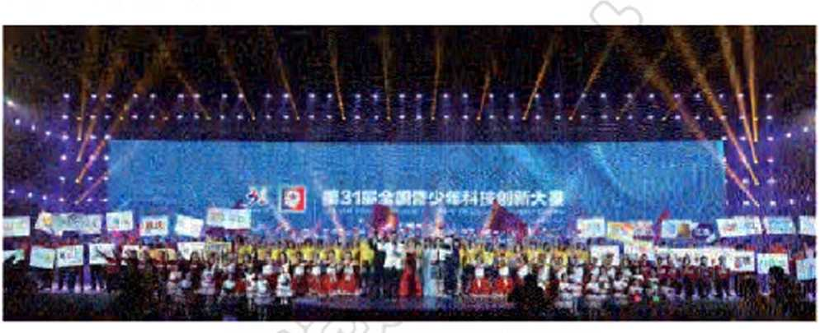Moodle是一个免费的开放源代码的软件，是经常被用来建立动态网站的工具，可用  
干搭建网络学习管理系统。

**阁**4-1**笫**31W**全国肓少年科技创新大赛现场**

搭建网络学习管理系统

010

根据项目范例的主题，在小组中组织讨论，利用思维导图工具，制订项目范例的学习  
规划，如图4-2所示。

朽 ft叹. 沖fwwx?.羊汍

*uo

|  |  |  |  |  |
| --- | --- | --- | --- | --- |
| 1姐途明确任务 | -• |  | 1 | |??1|叫格卞-J竹过糸％ |
| M' |  |  |  |
| -］肜*作二.开咕ir哨 |  | 系汝的次牡j:力•法 |  |  |

阁4-2 “搭逆网络管理系统”项H肀4规划

根据项目学习规划的安排，通过调杏、案例分祈、文献阅读和网上资枓搜索，幵展  
“搭建网络学习管理系统"项目学习探究活动，如表4-1所示。

表4-1 “搭建网络学习费现系统”项目学习採究活动

|  |  |  |  |
| --- | --- | --- | --- |
| 探究活动 | 学习内容 | | 知识技能 |
| 搭逹小35!估 息系统 | 规划小型估息系 统的功後结构C | .现划搭建小型估怠系统. 了解估怠系统的应用环境、 | 体捡估怠系统的1.作过程、  亨庖估怠系统的运行基确＜  理解软什在估息系统屮的作用＜  借助软件1:具与平台.丌发网络 用软件。 |
| 议计小型估息系  统并实施、 | 进行併息系统的环境女装＜ 借助平台劣施小型估息系 统的搭建C |
| 体验生活屮 的估怠系统 | 体验估息系统在 生活屮的应用C | 分析讨论自助借书系统、  门诊估息系统、«考报名及 填瓜系统c | 认识估息系统在41:会应用屮的优 势及椅P2性《： |

aa

实施项目学习各项探究活动，进一步认识网络学习菪理系统的搭建C

杵小组开展项目范例学习过程中，利用思维导图工具梳理小组成员在"头脑风暴"活

动中的观点，建立观点结构图，运用多媒体创作工具（如演示文秸、在线编辑工具等），  
综合加工和表达，形成项目范例可视化学习成果，并通过各种分享平台发布，共享创造、  
分享快乐。例如，运用在线编辑工具制作的"搭建网络学习管理系统”可视化报告，可以  
在教科书的配套学习资漁包中査看，其目录锒图如图4-3所示c

13 :m

/

网络学习管理系统开发报古

> （IH

目录

，、弓IS  
二，开发9的

三、 霣求分析5功枢培述

四、 ，吁发丁具与方洪  
五，幵发步»弓过程  
六、扞发成嬝

-t.结iS

*76*

2 *m*

G ***：»*

% MMJJ

s**碡肪**

**阁**4-3 **“搭建网络管理系统”可视化报畀的**H**彔硪阁**

0D1

根据教科书附录2的"项目活动评价表"，对项目范例的学习过程和学习成果在小组  
或班级上进行交流，开展项目学习活动评价。

项目选题

**同学们以**3**〜**6**人组成一个小组，选择下面一个参考主题，或自拟一个感兴趣的主题，  
开展硒目学习**U

1. **搭建学校闺书馆管理系统**
2. **搭建学校校友信息管理系统**
3. **搭建家校联系信息管理系统**

项目规划

**各小组根据项**0**选超，参照项**B**范例的样式，利周思维导囵工具，制订相应的项目  
方案**U



方案交流

**各小组将完成的方案在全班进行展示交流，师生共同探讨、完善相应的项**S**方案。**

**4.1**信恵系统的工作过程

信息系统的丁.作过程与信息系统的休系结构密切相見+同功能的信息系统对休系结  
构右不同的要求，各种休系错构的信息系统在外发和故用过程中也冶很大的区别。

**4.1.1**信息系统的体系结构及**KT**伶过稈

信息系统休系错构的作用足用于实现信息系统的软硬件和网络的s计蓝图，用于确定  
砲用软件及数据的哪些部分指定给哪些硬件和M络。信息系统的体系结构既影响若系统的  
下作过程.也影响若系统的性能。

目前信息系统主要的休系纺构类型右客户机/服务器错构（Clicnl^rvrT结构，简称C/S  
错构）、浏览器/服务器结构（Browscr/Scrvc尚构.简称B/S结构）、对等网络错构（Peer  
toPrw结构，简称P2P•结构〉等。

1.客户机/服务器纺构

客户机/服务器结构是以数据库服务器为中心、以客户机为网络基础、在信息系统软  
件支持卜'的两层错构模型..其休系结构如图4-4所/Jk

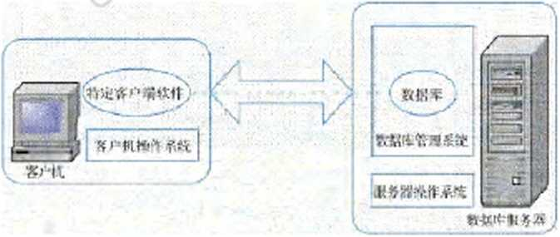

^4-4客户机/舣务器结构

这种休系错构的信息系统.需要分别在客户端和服务器端安装专用的软件、.客户端•  
般安装的软件包括換作系统和特定的客户端软件。**服**务器瑞•般安装的软件包括脱务器操

作系统、数据库管理系统以及其他的服务器软件I

用户操怍疾块介逬在客户机上，数据存储在服务器的数据库中，用户的衙求在客户端

收架，响应过程在客户瑞处理。客户机（Clhmt）是资源、flli务和内容的获取.者.依赛服务  
器获得胃要的网络资源；而服务器（Server）是资源、服务和内容的提供者，为客户机提供  
网络必蒞的资源。目前大多数信息系统采用Clicnt/ScrvrZ令构。

•般的商场销吿管理系统.艿休系结构就是客户机/服务器结构。在收银台的客户  
机，安装了特定的客户端软件，52成商品的计价和销吿，并将销吿数据送回部罟在后台的

服务器中.

2.**浏览器**/BB**务器纺构**

浏览器/服务器错构是随爸互联网技术的兴起而兴起的，是对客户机/服务器结构的  
种变化或若改进的结构，艿体系结构如阁4-5所



a、賴少:■;＜令 PvX了,

，• ■ ¥■ ■ *冰一* •麵*＜*

阁4-5 4层的浏览器/股务器结构

在这种結构卜\用户T.作界向通过浏览器来实现，极少部分事务逻辑在浏览器端  
（Browser）实现，主要亊务逻辑在服务器端实现.形成浏览器/服务器结构。这样就大大  
简化了客户瑞计算机栽荷，减轻了系统维护与JI•级的成木和下作fi,降低了用户的总体成  
木u

-般的在线学巧管班系统，其休系络构就是浏览器/服务器错构。

1. **对等网络纺构**

对等网络休系错构取消了服务器的中心地位，各个系  
统内计算机nf以通过数据交换有接井享资源和服务。在这  
种休系错构中，计算机nJ•对其他计算机的要求进行响说.

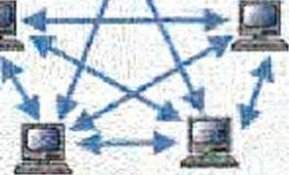谙求响说范闱和方式都根据具休应用程庁不同而存+同的  
选择。目前，对等网络模式存纯P2P使式、柴中模式及混合  
棋式，是迅速发展的一种新型网络結构，K体系纺构如图  
4«6所人

阁4-6对；M络结构示意阁

P2P育接将人们联系起来，让人们通过互联网亢接交  
互:：P2P使得网络上的沟通变得更容易、更育接，真正地  
消除了中问商U

信息系统的T作过程是•个软、硬件协调下作的过程。&计•个信息系统.铒要对硬

4.1估息系统的工柙

件、软件进行统•的规划。鋪向审爷的学4中，我们了解了信息系统的硬件，接卜来，  
我们将讨论如何进行信息系统软件的规划与S计。

**4.1.2**信息系统的开发过程

信息系统的开发•般分为五个阶段，分别足•系统规划、系统分析、系统设计、系统实  
施、系统运行与维护.如图4-7所

町行性研究

糸统我划

—|川戶龙求

I 1系统分析15

系竦设计

条统改II K

系统汝沪政修？4

系统运0与带护

•系统上纹运行

阁4-7佰息系统的开发过程

1. 系统规划

系统规划是系统X•发的起始阶段..其主要目标是明确系统的发展方向、系统规•伎和外  
发计划O

1. 系统分析

系统分析的目杯是根据系统规划15所确定的范闱，明确用户的添求及艽解决方案，建  
立用户认W的逻輯模型w主要任务足明确“做什么”，包括分析错构与功能.厘疳系统和  
关的业务流程和数据流，明确系统的逻辑求，逨立系统的逻辑方案。

1. 系统设计

系统®计阶段的目椀是根据系统分折说明B的要求S计系统的技术估:图。主要任务是  
进行系统总休&计.包括确定系统所采用的体系结构，划分信息系统功能结构，配逬信  
息系统坏境；进行系统洋细没计，包括数据库没计、代码没计、檢入输出以及用户界向

&计等u

4.系**统实施**

系统实施阶段的主要目标是将S计阶段的成果在计箅机和网络上界体实观，将S计文  
档变成能在计算机上运行的软件系统。主要任务包括配笪系统运行的软硬件坏境，选择适  
合的川发环境及丁.貝.，软件编程与测试，网络数裾库的建立与测试，进行数据传换、系统

5.系统ki行与维栌

系统运行与维护阶段是系统建设的收获阶段.：主要任务包柄系统的n常维护、新柘求  
的满足、系统的技术支持等。

探究活动

00

**搭建仿息管理系统，首先应选择系统的体系結构，明确系统的工作过级，规划系统的  
功能模块；然后再按照搭建位息管理系统的一般洸租介展工作，完成系统搭建&搭建一个  
网络学习管理系统的流稃如囹**4-8**所示，.：网络学习管理系统一般选择浏览器/服务器结构。  
在小组中展介讨论，明确系统的工作过環，规划其功能楛块、**

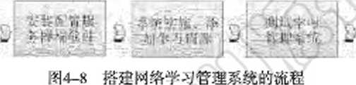



**从网络上收莱资料，做好搭建系统的准备工作。**

（1） **了解**Moodle**的功能模**

（2） 了解基于MoodldS•建学习管理系统的流穋w

**作为一个开源软件，**Moodle**平台界而简单、精巧，功能丰富，**如表4-2**所示。**

表4-2 Moodle平台的主要功能

|  |  |  |
| --- | --- | --- |
| 序号 | 功能类别 | 功能说明 |
| 1 | 涞程它埋 | 教师可以全而控制賊程的所有&置。 |
| 2 | 作业模块 | 教师可以要求肀生按规定上传炸业，并给作业进行打分和呼价:《 |
| 3 | 聊天模块 | 教师与予生可以劣现在线交流a |
| 4 | 投來模块 | 可以对某项來情进行投來表决.并用图表呈现结來、 |
| 5 | 论坛模块 | 教师和予生可以通过发帖.，回祜的形式逬行动交流3 |
| 6 | 測试旗块 | 教师可以进行命坂猁试，儿根裾要求对题进行K3L |
| 7 | 资®模块 | 可上传或抜接WPS文字、WPS演示、视栩和#钣爷111了•文裆。 |
| 8 | 问频査 | 进行在线问卷厢査，外形成反谢U |
| 9 | 互动评价 | 卞生可以对教师给定的AI例作品文裆进行公平的评价，教师对今生的评价进行 管埋腑分， |

**使甩者可以根据需要随时调整界面，增减内客**U

Nloodk**必须被安装在服务器上才俛正常运行。通过互联网搜索或查阅有关**Nloodk**的  
史献资料**，了**解运行**Moodk**所需要的硬件和软件犯芄要求。**

**在服务器正确安装**Moodk**后，我们就可以通过连摇到趿务器的计其机来访问趿务器，  
进而搭建在线学习管理系统。**

^□1

**各小组结合本节所学知识，尝试分析拟开发的信息系统的体系結构，并描述其工作**

**4.2** 信恵系统的教件及其作用

信息系统依靠软件帮助终瑞用户使用计其机硬件，将数据加下转换成各类信息产品U  
软件用丁宂成数据的输入、处理、输出、存储、控制信息系统的活动u信息系统中的软件

•般分为基础软件和说用软件U

**4.2.1**基础软件及其作用

**家里的网络电視系统一般由电视机、电视龛子、通信网络构成。在完成线路连接后，  
根据不同的应汛**0**标，需要安装不同的软件通过网络故集资料、动手操作或请家长、  
老邱，了解系统的软件构成以及各软件的作用，完成表**4-3**并将结衷与同学进行交流**u

**表**4-3**家庭网络电视系统的软件**

|  |  |  |
| --- | --- | --- |
| 安装软件 | 作用 | 安装次序 |
| 安电搽作系统 | 系统软件，眢A1控制也视系统3 | 系统自带.软认安装。 |
|  |  |  |
|  |  |  |
|  |  |  |

信息系统的软件分为基础软件和位用软件。艿中，基础软件是安装在硬件上的第•层  
软件.主要指服务器端和客户端的基础软件，包括服务器換作系统、客户端操作系统，以  
及特定的服务器软件，如数据库管理系统、中间件等，它们构成了信息系統的软件运行坏  
境。而应用软件则宂成用户特定的锔求。



**在充分了解**Moodk**运行所需要的硬件和软件紀芰的基础上，以小组为单位，从网上收  
糸相关的资料，或请教老师，或与同学讨论，进行**Moodle^**息系统的平台环境及系统安装  
实线&**

**在完成炫息系统的环境安装之后，就可以根据在线**学习管**理系统的功能需求，一步步  
搭建管理系统了。**

1.操作系统

操作系统（OpcndingSy咖m,简称OS ）是管理和控制计算机硬件与软件资源的计算  
机程庁，是亢接运行在“裸机”上的最基木的系统软件，任何.其他软件都必须在操作系  
统的支持Kj能运行。操作系统是用户和计算机的接U,同吋也足计算机硬件和其他软  
件的接uu *八*

目前，服务器操作系统主要石Unix、Linux、Wind«w«.桌向客户端的操作系统存  
Macinhitth、Unix、Linux等，移动终端操作系统右iOS和Android等，如表4-4所/J<u

**表**4-4**目前应用广泛的操作系统**

|  |  |  |
| --- | --- | --- |
| 棟作系统 |  | 成用范网 |
| Unix | 强大的多用户、多任务俠作系统。支待多种处埋滩 架椅.按照挽作系统的分类，尨干分时梅作系统a | 大专晓校或T.M用的1:作站《： |
| IJniix | 多用户、多任务的汝作系统《=它与Unix朵仝廉容，  :个源代舶丌的自由的裸作系统，其内梭源代码 可以自由传播3 | Limix发行版作为个人计算机搽作 系统或服务器挽作系统.在服务雅上 已成为主泳的挽作系统、 |
| Macinbish | 首个在商用领域获得成功的阁形用户界而C | 运行在MadnhiJi系列屯脑上3 |
| Wi"<hms | 多任务的挽作系统，采用阁形逾口界而.用户对甘 算机的各种复杂挽作只讲通过点杯就可以文现、 | 目前应用嬝广泛的裸作系统.按遍 用于个人fh算机和眼务器上。 |
| iOS | T•持此备換作系统、 | 安装在移动终谁上的搽作系统C |
| Aiidniid | 以UmiK为基础的丌放泜代硏的換怍系统c | 主妄使用于移动终紐，如平板也 脑、予机爷3 |

为了使服务器系统能协调、商效和nf靠地T.作，同吋也为了给用户提供方便使用的人  
机交互界向.在服务器操作系统中，通常都没存处理器管理、存储器管理、S备管理、文

件管理、作业管理等功能模块，它们和互Bd合，K•同完成操作系统既定的全部功能。



10

**某在线销售商转用**Linux**操作系統之后，似•一个季度就节省了上千万的技术费用。根  
据报•表**3.示，**其省钱之道在于“利便宂的基础技术较构.入基于**Linux**的技术平台，  
又由于市场的供过于求使得教据和无线通信服务的总体成本降低”** u

**结合上述案例，与小组同学一起去认识**Linux**股务器操作系统，**了**解仑的起源、功能  
和特性。**

2.**数据碎系统**

数据库是长期储存在计算机中、存组织的、nfK•享的数据集合。从发展的历程来看，  
数裾库足数据管理的商级阶段，它是由文件管理系统发展起来的。

信息系统在应用过程中.而要进行大fi的数据处理，这是信息系统应用的基础和核  
心。小到用户迕录，大到各种资源的管理、报表的生成，信息系统的应用越复杂，处理的  
数据ffi越大。因此，在信息系统中，必须存•个“数据仓库”来存储和处理数据。

在信息系统中•般采用数据库管理系统来解决大fi的数据存储和处理的问题。服务  
器主机上运行的管理数据库的基础软件称为数据库服务器软件，也就是数据库管理系统  
DBMS （ Manage,mcnl System ） <,货见的数据库七 MSSQI.、ORACLE SQL. •放源代

码的数据库社区版存MySQU

在客户机/服务器、浏览器/服务器结构模式的信息系统中，用户所使用的客户端（或  
浏览器）与数据存緒管理的服务器端分离儿来，服务器上足行数据库管理系统并驻衍数裾  
库，负责数据存储和数据操纵；用户界向由客户端（或浏览器〉提供，客户瑞软件通过与  
服务器上的DBMS通信取得数据库中的数据并在用户界向上，或将用户输入的数据传  
递回服务器存于数据库中&用户的锊求（比如计算某笔汀单的金额总计）吋能由客户端处  
理，也咐能由数据库服务器处理。

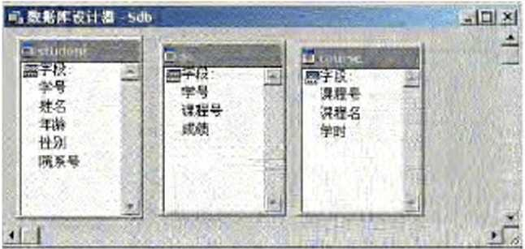

□01

**对**.Moodle**教据犀的管理  
还可以借助**phpMyAdmin**的  
奔件或者是**M ySQL**教据管理  
系统中的管理工具软件  
查询**Moodk**教据库的授权用  
户账号和密码，用數据库管  
理软件查**z&Moodk**屮的教据  
库表格位息，如图**4-9**所示。**

阁4-9简单的课程佾息管理系统中的数榭库组织

3.巾间件

软件®早砬用于科学计算，然后应用丁•计算机辅助&计、辅助制造等下业成用。随爸  
技术的发展和砬用的深人，特别是信息系统在各种管理领域大规模应用之后，由于业务滿  
求不断变化、系统+断增加、流程不断笈杂.使得系统越来趑不堪琯负；同吋.随爸软  
件、硬件技术的持续发展，各种+同硬件系统、操作系统、数据库系统的+断涌现，它们  
之间技术上的不兼容、访问和存储格式上的4＜同，使得信息系统的并发和砬用很难同吋满  
足不同的运行坏境，Gir基于某种软硬件坏境JI•发岀米的信息系统，在另•种孙境卜则无法  
正常运行，爺要茧新儿发；同吋，尽管各个做域的应用各+相同，但应用系统之问许多基  
础功能和错构足存相似性的。这就造成了很多甫复的力•发T作，导致资源的极度浪费。

对于用户和JI•发者米说.急•种简单、•致、棨成的Jf•发和运行坏境，提供标准接

|  | | …… | 位川ttff | |
| --- | --- | --- | --- | --- |
|  |  |  |  |  |
| 中M件 | | | | |
|  |  |  |  |  |

U和统•规范的操作，这就促成了中间件软件的形成和发展。2008年年底.国家后动了核  
商基(核心电子器件、芮端通用芯片及基础软件产品)科技茧大专项，在基础软件领域明  
确提出茧点支持操作系统、数据库、中问件、文字处理等基础软件产业的自主创新。  
中问件(Middleware)是指网络坏境F处于操作

刖•

投作系统

SSK

格汴眾ft

系统、数据库等系统软件和皮用软件之问的-种起  
连接作用的分介式软件，艿模型图如图4-10所  
它主要解决异构网络坏境卜分介式应用软件的互联  
与互操作问题，提供杯准接U、协议，屏蔽实观细  
廿.提商应用系统的移植性、

中间件在操作系统、网络和数据库的上层，应  
用软件的卜层。总的作用是为处于自己上层的应用  
软件提供运行与JI•发的坏境.帮助用户灵活、商效  
地外发和集成茇杂的说用软件o顾名思义，中间件

阁4-1()中间件概念模阁

处于操作系统与用户的故用软件的中问，对应用软件起到支撙作用.用户并不亢接使用  
中问件。

例如，W＜:1＞服务器就足•种中间件、Web服务器，•般指网站服务器，足驻沼于互联网  
上某种类型计算机中的程JK Web服务器nf以向浏览器等Wch客户瑞提供文•伴；nf以放笠网  
站文件，让全世界浏览；也对以放进数据文件，让全世界卜'载。对于网站升发和维护人员  
来说.右了Web服务器，他们尤须再向对+同的服务器坏境带来的各种+同。•般我们访问  
网站，就是通过浏览器向放毁谈网站文件的Web服务器发出汸问要求，由该服务器进行响  
位，返回访问结果。因此，如果同吋石过多的访M蒞求.服务器尤決负荷，就会崩溃。

中问件足互联网吋代的IT基础S施.nf以提J|•业务的灵活性，消除信息孤岛，提芮IT  
的研发和运荇效率。作为网络计算的核心基础没施，中间件正在2*1现出服务化、自治化、

业务化、•休化等诸多新的发展趋势。

**4.2.2**应用软件及**It**•没**U**•过稈



**按照搭建学习管理系统的流程，在完成炫总系统的环境安装之后，就要进行应用软件  
的规划设计。应用软件的规划设计可以采取“自上向下”的方法进行：先进行需求分析，  
设计整体框架结构；再规划功能模块，完成系统设计说明书；技着根据系统设计说明书进  
行模块功能细化设计**I

**根据以上搭建浼稃和方決，完成基于**Moodk**的网络学习管理系统设计说明书如下：**

**（—）項**0**主母**

**搭建网络学习管理系统。**

**（二） 項**a**学习**a**标**

1. **理解位息系绝的工作过我&**
2. **理解位息系绝中软件的作用。**

**（三） 网络学习管理系统规划**

1. **系统**g**标。**

**馆急社会高速发展，海量的网络学习资源构成了巨大的知识库**U**搭建一个网络学习管  
理系统对学习资渌进朽•有序建构和高效管理.并在此之上开展教字化**学习，**促进自身学习  
能力的提升与发展**U

1. **系统功能。**

（1） **课租管理：添加课稃、刪除课程、深贫查询、深根显示。**

（2） **用户管理：设芰不同角色（教邱、学生、管理负）用户并对其进行管理（新  
增、刪除、查询）。**

<3）**学习过租管理：教师的幻导、解答、评价、管理等；学生的探究、讨论、协  
作、评价等、**

1. **系统设计方案。**

**根据系统的功紇，对网络学习管理系统的设计如下：**

（1）**框架设计（如囵**4-11**所示）。**

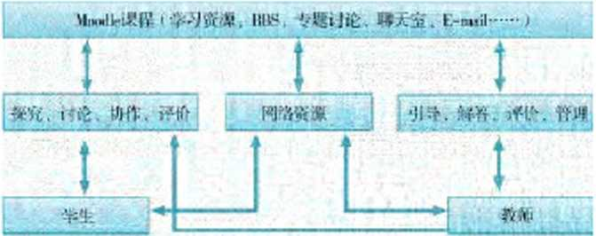

阁4-11网格予AJ管理系统枢架结构

**学生、教师通过学习管理系统开展学习、指导活动,**

**网络学习管理系统选释浏览器/服务器的体系结构。以学生访问深沒的需求响应为例  
（如图**4—12**所示）**6

f**“:络系汝+的效保洚讶《 （ 务器冼**

向te据涔裎出的访M HI求

**曜**

«1:：;的灼据库数铟iA句络军

)1

ntwPi??.•!； •； I Hc.y：qjrp w的東w

7**主（河说益茂**

**阁**4-12**予生访问深租的**'S**求响应过程**

（2） **系统功能模块设计固（如图**4-13**所示）。**

（3） **各模块功能设计。**

**以在线学习功能为例，其流秘囵如固**4-14**所示。**

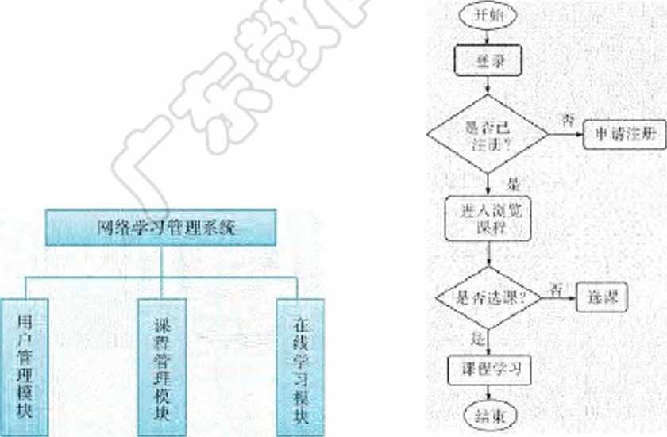

**阁**4-13 M**络今^管理系统功能模块没**IP

阁4-14在浅平＞J劝能没iL流程阁

**完成系统设计后，就可以根据系统设计说明书和模块功挽细化设计进行系统实施，嚴  
后进行系统的測试和发布。**

系统发布之后就可以展介应用，管理网络学习了

1. 应用软件及K•怍用

信息系统应用软件.是用丁•处理特定戍用的程庁。例如图15馆管理软件，对阁15出  
人库、借还1$、15箱统计、IS箱査询等丁.作进行管理，打效提芮丁.作效率&另外.如  
ERP软件、SCM软件、CRM软件、0A软件、财务软件等，都属丁•针对特定应用iftOl•发的  
说用软件。

对格个信息系统米说，亢接向对用户的.就是信息系统的位用软件。小到软件界向的  
&计.大到系统休系错拘的确定.都义系到用户的休验感受因此，应用软件的外发过程  
十分項:要，应力求准确实现用户的铌求和组织的T作流程，提商T作效率，降低T作成  
木，减少人为出错机会。

1. 埯用软件没计过程
2. 拓求分析。

滞求分析足软件力•发过程中非常宙要的第涉，汽接尖系到后续T.作的进行以及最终  
的软件产品能杏满足客户的需求，因此锊求分析在•发过程中起着关键性的作用:.

滿求分析•般要由软件分析人员、JI•发人员、客户三方•起完成。软件分析人员要做  
好允分的准备和调査，深人了解客户的业务处理T作流程.准确领会客户意图，将客户意  
罔转化成软件能够实现的功能。对于说+淸楚需求的客户.要普丁•通过災键问题，引导客  
户提出自己的蒞求。

1. 休系結栂模式的选择。

在体系结构模式的选择过程中，尽fi立足于现存网络，在满足安全与稳定要求的同  
吋，使管理与维护的操作简单，减少并发投入。W以根据系统功能铒求和主要棋块S计，  
以及各种休系结构模式的特点来选择合适的休系错构•伎式。

单用户体系結构只能在•台计算机上执行，资源•享，不能满足系统网络要求。所  
M•发的系统无须只•享资源且比较简单吋，nJ•选择单用户休系错构。

系统用户较多、功能复杂、存储信息fi大、乐要专业技术人员维护和管理的系统，则  
nf选择客户机/服务器結构。

为使用户能够在简单、易用、单-、统•的nf视化界向|＜，轻松、方便地访问到各种  
类型的数据，吋以选择浏览器/服务器結构模式u

当系统需要即吋通信和+问断地更新数据吋，W选择对等网络結构。

1. 模块S计。

由于业务苗求多样、业务流程复杂，信息系统往往包食者若干和对独立的子系统；为  
了达成系统的总目标，必须要宂成各子系统的功能；而各子系统功能的完成，又依赖丁•子  
系统卜W各项更炅体功能的实现。同吋，系统•般由锒个井发团队完成.清晰划分各个7  
系统的功能石利于团队协作。因此，在设计阶段，通常把整个系统按功能划分成各个模  
块，并按从屁尖系绘制!K功能结构阁.如图4-15所

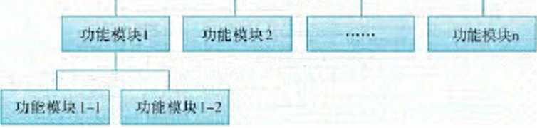

阇**4-15**系统功能结构阁

功能结构罔是定义和表达系统功能及艿结构的石效方式。图中句•个方框称为•个功  
能禊块，抠中杯明功能块名称。每•个功能块的名称，都是对系统及其子系统的功能定  
义。功能结构图规定了功能楔块没计的范围，是功能筷块®•计的.基础。

利用系统功能分新法，绘制系统功能結构阁，吋以宂成系统及艽子系统功能结构的a  
计，但系统功能結构阁底层的实现过程，在系统功能错构设计阶段没存给出。因此.在洋  
细没计阶段要在模块结构&计的基础上，给岀每个•模块实现方法的细爷，并对模块的输  
人、输出和处理过•程进行洋细描述，以便在系统实施阶段进行程庁S计吋，nf以把这个描  
述亢接“翻泽”成用某种程庁S计iff育15写的程庁。

1. 数据库胱 /

数据处理是信息系统应用的核心和基础。数据库是信息系统用丁管理和存储数据的  
方式。

信息系统的数据库S计，主要丁.作包括给制数据流图、编写数据字典、S计数据逻辑  
•亂

汾制数据流图要根据业务流程描浍出数据在系统中流动和处理的过程，要描给出信息  
流和数据从输入到输出的过程中所经过的变换。

编巧数据字典nf对系统中的数据作洋细描述，包括对数据项、数据错构、数裾存储、  
数据说明等的描述。例如对“用户名”的描述如F:

**教据项名称：户名**(username )

**类难：字符溲  
长度.•** 16

**说明：**必**須也含字母、數字，嚴短**8**位，辰长**16**位**

根据数据流阁和数据字典.对收集到的数据进行分类、组织，确定数据问的笑系，同  
吋根据信息系统选定的数据库管理系统所支持的数据•使型.确定数据的逻辑错构。

**4.2.3**应用软件的开发丁**J1**和乎台

在完成了前期的分析和S计之就4以使用各种开发丁.炅或JI•发平台.按照系统S  
计迸行成用软件的程庁升发了。

1. **数据沖歼发工炅**

MySQI.是目前最流行的尖系型数据库管理系统（ftdalional OalabaHC Management  
System） &关系数据库将数据保存在+同的表中.是将所也数踞放在•个大仓库内，  
这样就增加了速度并提商了灵活性I MySQL所使用的结构化査询硏肓（SQL）是用丁访问  
数裾库的最常用标准化硏言t MySQI.的特点足休积小、速度快、总休成木低。MySQL搭配  
Apache和PHP, W组成tL奵的信息系统并发坏境0

1. 成用软件果成汗发环境

砬用软件楽成开发坏境是用T•提供程序儿发坏境的位用程庁，•般包W代码编辑器、  
编译然、调试器和图形用户界向等丁.A,是棨成了代码编写功能、分析功能、编译功能、  
调试功能等•休化的斤•发软件服务套。所冶貝•备这•特性的软件或者软件套（组）都nf以  
称为集成开发坏境，如微软的Visual Studio系列，Borland的C++Builder、Delphi系列等（如  
表4-5所不）。这些软件4以独立运行，也nf以和其他软件并用。

**表**4-5**柒成开发环境的应用软件**

|  |  |  |
| --- | --- | --- |
| 类别 | 软件名称 | 软件简介 |
| 单机丌发 |  | **MicroHofl Office Access^：—**个关系数梅库哲理系统。它结合 **T Mic：ruM>n. JET DaLihaAR Engine**和网形用户界•而两项特点，是 **MicrtKoll** 的系统程坪之一**e** |
| 网络应用丌发 | **Vi** 赚**LSlmli»** | 包估了桩个软**ft**生命**W**期屮所**W**要的大部分**I:**具，如**I.MLI:**具、  代**W**管控**I:**其、龙成丌发环垃**（IDE）** |
| **PHP**衆成丌发环％ | **Ji**流的**PHP**龙成丌发环镜大概有十几种，如**Zend Sludi«, Eli|)St<>mi，E(!li|Me, NHBtsuw, I)iwainwKav«r »** |
| 移动**cm**丌发 | **AEP Invnntor** | **APP In^rUnr\***—款**T**•机编程软件D用户能够通过该**I:**具敦件自 行研发适合**T**•机使用的任意应用程序， |

•、广*"项目实施

**各小纽根据项日选题及拟订的项目方案，结合**4.1**节和**4.2**节所学知识，为所选定的侣  
息系统做如下工作：**

1. **分析所需的软件配芰，动手肊芰该信息系统的软件环境u**
2. **分析并炁出该馆急系统的功能结构**BL
3. **应用工具或平合开发该侣息系统应用软件。**

**► 4.3** 信恵系统在社会应用中的

优獎及届限性

随若社会的发展，行业竞争「I趋激烈，如何提商丁.作效率、降低管理成木、提商服务  
水平和.竞争能力，是管理者毋为关注的问题。越米越多的管理者认为，实行计算机科学化  
管理足解决这•问题的义键」以计算机技术为基础的各类信息系统已成为信息社会匕速发  
展的存力支持U

信息系统的位用已深人到人们的生活中b信息系统的应用给人们的生活带来便利，右  
利于提商丁.作效率，优化T作流程，提商管理决策的科学性。

**4.3.1**信息系统在社会应川屮的优势

探究活动

**阅读以下案例，结合前儿章项**B**学习的经历，分析妇纳生活中常见的侣息系统的  
优势。**

＞案例一

**小王到自助固书馆稭书，通过自助稭书机查询到所常图书，自助借阅成功**U

**小丁通过医院的官方公众号預约挂号，**

**并按预约时间到医兌分诊台确认看病、，医生诊**

**断时，在医院的门诊侣息系统刷了小丁的  
健康卡，查询小丁的病火，帮助完成诊  
断，开出药方。小丁在收费处凭卡付钱，**

学1.鴆A. O

B莨报名 S岳忘志《类

**在药房凭卡取药，完成整个着病过租**I

**小文是高三学生，他利用信息系统完  
成了高考的报名、志愿蜞报工作，并及终  
通过信息系统查询到自己被理想中的大学  
录取，侣息系统如图**4-16**所示、**

**阁**4-16**商考报兴、志嫩填批系统**

信息系统通过对数据的石效控制.实现对下作流程的控制、协调；通过对数裾的辂理  
分析.给管理层提供石利于决策的决策夜型；通过对信息系统中的数据仓库进行管亂W  
以对大a的n常数据进行数据挖掘操作，发现•些切实蚵用的规律变化。例如，电话公司  
的自动缴费系统大大缩短了客户缴饺的吋问.省人•了传统的前台收饺后还要手动把所收取  
赀用计人账木的麻烦；物流公卬通过信息系统，对货物进行跟踪控制等，如图4-P所

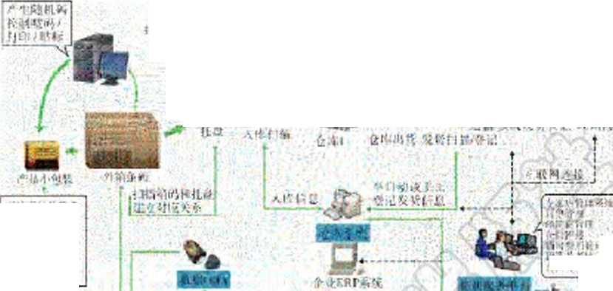

a

:秦嘯

**obi**

**0 Mtiin  
o Me  
c** h 化**x  
C**蝓**Pl**

■.

•口?

0B

tJtw；a  
■肖■ ■ ■

mwd 功 x'io

**阁**4-17**物流佰息系统的应用**

信息系统在社会说用中的优势，主要休现在以1＜四个方向：

(1 )实现了信息资源的存效利用.

随老生产现代化和管理信息化的发展，信息资源在现代企业管理中山•据着十分琯要的  
位笠.与物质资源和人力资源并称为企业的三大资源，企业对丁•信息资源的利用亢接尖系  
到企业效益的提JI•和在#场.竞争中的成败。

管理信息系统的出现和用，改变了企业对信息资源管理混乱、+茧视的情况.实现  
了管理信息化的思想转变。管理信息系统应用之企业在信息的收柴和数据的处理等方  
向都形成了 •个栋庇化的流程，使得介业对信息资源的把握和应用存了和对完善的手段，  
信息资源的利用效率石了明显提介，为企业带来了新的效益空间，为企业的发展提供了G  
大的推动力。

1. 右助丁•管理和决策的科学化。

传统管理环境卜'的决策主要由领导者和决策者根据经验和有觉做出，呈观出经验主义  
的明显特.决策原则中的预测性原则和科学性原则根难在管理和决策的过程中得到贯彻  
和实现，管理和决策的信度与效度都大打折扣、随着现代企业管理环境和管理目标的变  
化，对管理决策科学性与预测性的要求越米越纪信息系统的出现和应用冶助于实现现代  
管理坏境卜企业管理决策的要求。

1. 进行辅助管理控制&

通过信息系统的应用，•些过程烦琐且数据fi大的数据收柴下作得以芮效进行。信息  
的也效传递使计划执行中的逆向信息流能够吏加准确迅速地到达管理者手中，能够更加及  
吋地实行计划执行的实吋控制，行利于提商计划执行的效率

1. 降低企业的人力和信息成木。

信息系统的位用能够简化人们n常T.作中大fi机披笛笈的操作，替代氺少人TT.作，  
这就使得企业能够合理地降低人T.成木，提JI•企业效率。同吋，由于信息系统是-项系统  
性的丁.程，其对信息的采集和处理能力又快又准，企业增强了对信息的把握能力，降低了  
信息成木U



**以小组为单位，收集、了解平时生活中所按触到的各行各业在应历信息系统方面的资  
料，了解竹统管理模式与应用信息系统管理的**区別，了**解信息系统在行北屮应用的优势，  
完成表**4-6 u

**表**4-6**倍总系统在行业中的应用优势**

|  |  |  |
| --- | --- | --- |
| 行业 | 传统管理模式 | 应用估怠系统萤理的优势 |
| 物流行业 |  |  |
| 馆竹行此 |  |  |
|  |  |  |

**4.3.2**信息系统在社会应用中的局限件

随若计算机网络的发展，信息化水平的+断提商，信息系统的应用门益广泛和深人。  
信息系统涵盖了各行各业绝大部分业务流程，ft而数据fi大、涉及岗位多和处理流程复余  
多变的特点i信息系统没计的规范性与合理性，以及计算机网络及信息系统记行的外部坏  
境存在的各种安全隐患，在•定程度上限制了信息系统的位用。

1. **信息系统没**if**缺陷导致用户损尖**

在信息系统开发的前期，尽管外发人员与用户之间经过了洋细的沟通和验证，但足由  
于系统木身的复杂性，信息系统仆发技术人员与系统用户之间对系统的滿求、T作流程的  
梳理仍nf能存在理解上的差异，囚此在®计的规范性和合理性方向nf能存在导致系统出现  
错误而造成损失的风险。

1. **佶息系统受制**r**•网络坏境的发全闪索**

信息系统是逨立在网络坏境基础上的，采用浏览器/服务器架构模式，用户亢接接人  
信息系统，通过浏览器进行访问与換作，对产生的信息进行存储、K•享和处理。网络坏境  
中的物理网络没备的安全缺陷、网络系统的安全缺陷和通信键路安全缺陷等，都会造成信  
息系统的应用出现漏洞和风睑。

1. **佶息系统而**1**胞**M**逛攻击的**

風然在计算机S备终端部羿了防病毐系统，但是当信息系统的终端用户在使用过程中  
的特定条件K触发了病毐感染，同样会造成病$在内部网络扩散，攻击信息系统服务器.  
导致服务器+能正常T作，从而导致信息系统瘫痪6

1. **佶息系统实施过粉| •隐磯的风盼**

经过多年的发展，从最初的邮件、人李管理、项目管理等应用，到观在的办公自动  
化、电子商务等复杂的功能.信息系统降低了各行各业的运荠成木。但由于信息系统的数  
据往往是商度柴中的.存储数据库的服务器的安全性公彫响到潘个信息系统足杏能正常运  
作。因此，如何促证信息数据的安全，也是信息系统实施过程中最茧要的•个怀节&

[/•，项目实施

**各小组根据项日选超及拟订的项**a**方案，结合本节所学知识，进一步宄善该项**a**方案  
中的各项学习活动，并参照項**a**范例的样式，撰写相应的项**g**成杲报告，**

成果交流

**各小组运用教字化学习工具，将所完成的项**g**成果，在小组或班级上进•行展示与交流,  
共卒奶逡、分卒快乐。**

**各小组根据项日选超、拟订的项**0**方案、实施情况以及所形成的项日成果，利用.教科  
书附录**2**的“項**s**活动评价表”，开展项**g**学习活动评价,，**



**信息模型**

**饴息模难是人们为正确**A**观地反映客现亨物及其联系，对所研究的信息**f**界建立的一  
个抽象模负。仑是现实世界到信息世界的第一层抽象，是教据库设计人员和用户之间进行  
交洸的语言、**

第四革C舄条统的软件与府用

1.E-R **模**

**馆息模难有很多种，其中较波行的是由美籍华人陈平山于**1976**年提出的实体联系模禊**(Entity—Relationship Model,**簡称**E—R模**沒)，用图来表示，称为实体—联系困，又称**E-RgJo

2. E- R模**溲的三要素。**

1. **实体：客观存在并可互相区分的亊物叫实体。实体可以是人，可以是物，也可  
   以指某共概念，如一个取工、•-个部门、一门课等。**
2. **属性：实体所具有的某一特性、：一个实体可以由若干个属性來描述。例如，学  
   生可以由学号、姓名、年齡、性别、班级、联系电诂等属性组成。**
3. **联系：现实**f**界亊物之间的联系。一般存在两类联系：实体之间的联系和实体  
   内部的联系，这里讨论的是实体之间的联系。**
4. E-R**图使用的基本符号。**
5. 1 I：**矩形，表示实体，框汽注明实体名**U
6. 0:**菱形，表示实体间的联系，框内注明联系名。**
7. 0：**椭®,表示实体的属性，框内注明属性名，**
8. ——:**无向边，连技实体与属性，或者连接实体与联系u**
9. **实体之间的联系。**

**两个实体之间的联系可以分为三类：**

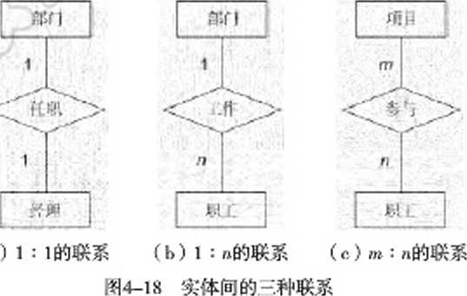(1**〉一对一联系**(1 : 1)**，如一个部门有一个经理，而每个经理穴在一个部门任  
职，则部门与经理之间具有一对一  
的联系。**

(2) **—对多联系**(1 :a)，

**如一个部门有若干职工，而每个职  
工只在一个部门工作，则部门与职  
工之间是一对多的联系&**

(3 )多对多联系(/ZA ： Z* ),

**如一个项**9**有多个职工参加，而一  
个职工可以参加多个项**0,**则项目  
与职工是多对多联系、，**

**三种联系分别如图**4 -18**所示,，**

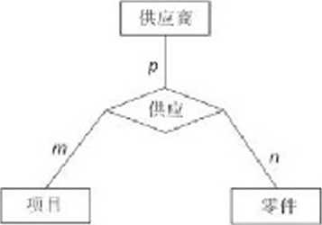**例如，在一个•‘供应詈理”事件中的实体有供应  
商、项**0**、零件，这终实体之间的联系描述如下：一  
个供应商可以供若干项目多种零件，而每个項日可以  
使川不同供应商供应的零件，每种零件可由不同供应  
商供给u因此供应商、项目和零件之间是多对多的联  
系。上述的“供应管理”可以用如图**4-19**所示的**E-R  
**图表示&**

**阁**4-19**供应管理的**E-lt**阁**

本章拥要回顾

同学们通过木窣学根据“信息系统的软件与位用”知识结构图，扼要回顾**、总**结、归纳学过的内容.疰立自己的知讽错构休系，

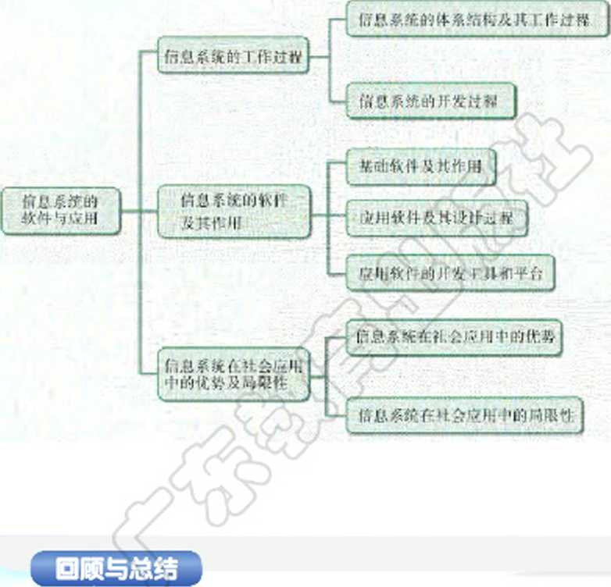

第四革(Tb舄条汝的快件与疢用

本章学**Ik**评价

同学们芜成卜列测诚题(更多的測试题nf以在教科15的配套学4资源包中査看)，并  
通过“木窣扼要回顾”以及木苹的项目活动评价，练合评价自己在信息技术知识与技能、  
解决实W问题的过程与方法，以及相关情感态度与价值观的形成等方向.足杏达到了木章  
的学4目标。

1. **单选题**

(1 )小王通过浏览器在网络学4系统上点播了汧文方诗同微课，flli务器接收请求并  
将对砬的微课视频返回给小王进行学谙问该学4系統的休系坊构吖能是( ).

A.客户机/服务器错构 B.浏览器/服务器結构

C.对等网络結构 D.文件/服务器错构

1. 卜列不屈于信息系统基础软件的是( )„

A. Windows B. Linux C. Mysql D. WPS

1. 同学们在芮中阶段会各自选修+同的课程.学校中用来管理课程选修信息的学

生选课系统屈于( )。

A.字处理软件 B.囹像处理软件

C.多媒休制作软件 D.数据库砬用软件

1. **忍考题**

考试报名系统、学4管理系统、食堂管理系统……nJ■以预见，随着社会的发展.信息  
系统的应用会越来趑多，它给我们带来便利，也在改变若我们的生活和学AL我们要如何  
向对和适成这些改变？

1. **悄堍**

超ih*使用信息管理系统来完成进货、销吿、存货管理、销吿数据分析等T.作。顾客在  
超i)f结账的吋候，T.作人员会牟着手持扫码器对商品的条形码进行扫描.最后完成购物清  
单打印和收款w请完成卜'列问题：

1. 丁.作人员对商品的条形码进行扫描后，得到了什么数据？
2. 得到的数据人哪里了？顾客的购物账单是怎样生成的？简要描述从T.作人员扫  
   码到打印出帐单，信息系统的T.作过程。
3. 简要描述超山信息管理系统的错构及主要模块的功能

第五章

信息系统的安全风险防范

在全球信息化浪潮的推动下，计算机、网络、大数据等技  
术迅速发展，并渗透到政治、国防、经济及生活的各个领域，  
从根本上改变了社会形态及入们的生产生活方式。然而，信息  
系统安全间题既需要管理层重视相关法律法规的制定与完善，  
又需要各层面倡导与推广先逬的管理手段与技术方法，更需要  
每一位应用者从国家、社会与合格公民的角度出发，增强信息  
系统安全风脸防范意识，提高防范技术水平，以确保信息系统  
安全问题得到全面重视与高效落实，维护好国家利益及个入  
信息安全。

本章将違过“信息系统的安全风险防范u顶目，进行自  
主、协借、探究学习，让同学扪认识信息系统应用过程中存在  
的风险，树立信息安全意识；熟悉信息系统安全风险防范的常  
用技术方法，养成规范的信息系统操作习惯；合理使用信息系  
统，负责任地发布、使用与传播信息，自觉遵守信息社会中的  
道德准则和法律法规，从而将知识建构、技能培养与思维发展  
融入运用数字化工具解决问题和完成任务的过程中，促逬信息  
技术学科核心索养达成，完成顶目学习目标。

/信息系统应用中的安全风脑

/信息系统安全风险防范的技术和方法

/合理使用信息系统

第li阜C舄条统的ft全RPS防范

0^目校园网络信息系统的安全风险防范

□□

互联网时代，信息系统安全问题日趋严峻，上至国家安全，下到百姓生活安全，几乎  
无处不在，无处不有。我们所熟悉的校园网络信息系统也无法£身事外——校园网络信  
息系统通过网络将办公、教学、学习、宣传等所煮涉及的硬件（多媒体教室、学生机房  
等）、软件（教学软件、学校网站等｝、数据（学生成绩、学校新闻等）及用户（教师、  
学生等）进行连接。然而，恶意软件、病者泎校园网中传播，黑客攻击等因素造成校园网  
网速变慢、信息丢失甚至网络瘫痪的严茧后果，对校园网安全构成巨大威胁。造成这一系  
列问题的主要原因包括人的信息安全意识不强、信息安全法律法规不完善、信息安全管理  
和技术水平落后等。



校园网络信息系统的安全风险防范



根据项目范例的主题，在小组中组织讨论，利用思维导图工具，制订项目范例的学习  
规划，如圏5-1所示。

校系⑽  
安全妨A

|  |  |
| --- | --- |
| ，: | •，\)r* .- ••■• : •  i 久 iP?.7a S凌O Wfi !  Wtt的伎4:利 All : : f6.UOf. |
|  |  |
|  |  |
|  | •' ■ r  -j f, ii孓汝令mip?p過 rR j |

**阁**5-1 **“校冈网络佰息系统的安全风险防范”项规划**



根据项目学习规划的安排，通过调杏、案例分祈、文献阅读和网上资枓搜索，幵展  
“校园网络信息系统的安全风险防范"项目学习探究活动，如表5-1所示。

表5-1 “校因网络倍总系统的安全风险防范”项目学习探究活动

|  |  |  |  |
| --- | --- | --- | --- |
| 探究活动 | 学习内容 | | 知识技能 |
| 分析校闶网络 估息系统的风险 及产生原因 | 选成估怠系统 应用安全风险的 四个i要闪索c | A 见察予校网络估息系统屮的机器 &各及其软件等的保护擀施、  碑査不M场所的网络估息系统应 用风险及原闪、 | 认识估息系统应用过程 屮的安企风捡＜ |
| 认识估息系统 安企风险防范的 技术和力法 | 估息系统安企 析念。 | 剖析P2KI）模乪在••校肉网安仝策 略劣例"屮的应用原埋与作用，  两査予校的校闶网站在搽作系统 使用、用户权限Ot等//而存在的 g及可采用的防范技术3  阅读予校机房议备及软件使用規 范.外提途议、 | 熟悉估息系统安全防范 的技术方法。  养成说范的估息系统挽 作习惯。 |
| 估息系统安企 模型及安全笫  格， |
| 估息系统安企 风险防范的常用 技术。 |
| 予会如似合埋 使用ft息系统 | 树立估怠安企 意识c | 笠阅估息系统決律法谀3 两査使用校闶网络估息系统的相 关场所所制奵的相应它埋W度， 讨论如何合埋使用估息系统， | 树立供息安仝意识3 合埋用估息系统3 负炎任地发布、使用与 传播估息C  自觉递守估息社会屮的 道協准則和法律快谀:， |
| 估息系统安企 搽作规范。 |
| 认识倂怠社会 的击任、道始与 法汝法规c |



实施项目学习各项探究活动，进一步认识校园网络信息系统的安全风险防范。



在小组开展项目范例学习过程中，利用思维导图工具梳理小组成员在"头脑风暴"活  
动中的观点，建立观点钴构图，运用多嫘体创作工具（如演示文稂、在线編辑工具等），  
综合加工和表达，形成项目范例可视化学习成果，并通过各种分享平台发布，共享创造、  
分享快乐。例如，运用在线编辑工具制作的“校园网络信息系统的安全风险防范"可视化  
报告，可以柞教科书的配套学习资源包中杏卷，其目录截图如图5-2所示。

第li阜C舄条统的ft全RPS防范



B疆f

***J*** AK

**>脚**

**::nm**

**2 *曲**

**=««似**

O w?tmi

**<4 W5WB**

笨**.tf»**

**校园网络信息系统的安伞风險防范报吿**

目录

一、51»

Zs W范目的  
三、K2*.S5*«  
*71、*队范工风5方法  
35、防绝过W

1. 典S華例

**七、** »语

**细**5-2 **“校阅网络恬息系统的安全风险防范”叫视化报吿的**H**彔栽阁**

■D3

根据教科书附录2的"项目活动评价表"  
或班级上进行交流，开展项目学习活动评价。

对项目范例的学习过程和学习成果在小组

项目选题

同**学们以**3**〜**6**人组成一个小组，选择下面一个参考主超，或者自拟一个感兴趣的主  
題，开展项**g**学习。**

1. **图书馆侣息系统的安全风险防范**
2. **傅物馆侣息系统的安全风险防范**
3. **移动学习系绝的安全风险防范**

项目规划

**各小组根据项**0**选超，参照项**0**范例的样式，利周思维导囹工具，制订相应的项**a

**方案**

方案交流

**各小组将完成的方案在全班进^■展示交流，师生共同探讨、完善相应的项**a**方案**

**► 5.1**信恵系统应用中的安全风险

2016年12月27口，我W发介《国家网络空间安全战略》，提岀抒卫网络空间主权、维  
护国家安全、保护災键信息基础&施、加强网络文化逑S、打击网络恐怖等九项任务，再  
次将信息系统说用中安全与风险问题提JI•到了W家安全的茧要层向、信息系统安全风险问  
题存在于信息系统的各个坏爷，了新其中的成因汽接笑系到信息安全的解决策略的制汀与  
方法实施U

**5.1.1**人为**W**素造成的信‘息安全风险

探究活动

□0

**阅读以下案例并思考：采用什么策略可以消除或减弱人为因素对侣急系统安全造成  
的咸胁？**

**＞案例**

2017**年**5**月，比特币病毒在全球戚狂俦播，中闳多所高校校因网服务器被攻去，大童  
日录之件被非決加密，，如衷想打开加密史件，就必须向黑客支付比特币解锁，而且是花杜•  
的买比特兩解锁。校因网的教据主要是高校教研、教学以及科所成果，对于学校来讲尤其  
重要。受比特币病毒攻去所面临的结.果将是各种论文和科所成衷的去失以及教学的停滯。**

“人”是信息系统的使用者与管理者，是信息系统安全的薄弱坏节。信息系统nf以  
拥存最好的技术如防火墙、人侵检测系统等，但如果操作人员没石防范意识，信息系统  
仍然吋能崩溃&

中国存句古进“解铃还泥系铃人”、信息系统安全是个社会系统T程，除了从政府层  
向加强立法T.作，还添要+断提商尖键安全技术水平，更柘要使用者全向提商道徳意识与  
技术防范水平w

**5.1.2**软硬件**14**素造成的信息安全风給

an

**学校电脑室通常会采用一些括施限制学生对机器设备某咚功能的使用权，比如禁用**USB口、**符系统盘设觅为自动还原等。观察所在学校电脑室对杈器设备及其中安装的软件  
等的保护措施。阅读以下案例，与小组中的同学讨论学校电脑室的措施是否可以阻止类似  
的安全涡洌。**

2016**年，某侣息安全所究公司发现了一种被称为**“Quadrootcr”**的涟洞，黑客利这  
种漏洌诱导用户安装恶意应甩，在并不需要请求任何特殊权限的情况下完全控制受影呛的  
手机或平板电脑，乜括访问汛户软件教据和控制走克风语莳等硬件、全球众多权负受到这  
种漏洌影响。**

保护信息系统中的硬件免受危害或窃取.通常采用的方法是：先把硬件作为物理资产  
处理.弭严格限制对硬件的访问权限，以确保信息安全。保护好信息系统的物理位笪及木  
身的安全是茧中之甫.因为物理安全的破坏吋哀接导致信息的丢失。

软件是信息系统中毋难实施安全保护的部分，主要反映在软件力•发中产生的错误，如  
漏洞、故晬、缺陷等问题。在生活中，智能手机崩溃、存在控制缺陷的汽车被台回等事  
件，郤足软件开发过程中安全问题后逬或为分省吋间、资金、成木与人力等因索造成的、

**5.1.3 M**络**W**素造成的信息安全风险

信息资源在网络坏境中K•享、传播，•些茧要的信息极存4能被网络思客窃取、篡  
改，也nf能因为攻击行为导致网络崩溃而出现信息丢失，严难吋吋能波及信息产业正常发  
展，甚至会造成人类社会的动荡。因此，为W证网络安全、而序地运行.世界各国钔继制  
定和调務了网络安全战略.增没专门机构，加大人员和资金的投人，最大限度地维护网络  
信息安全和利益。

*忽a*

**在家庭、学技或公共场所中，使用网络已成为非常便利的亊情**U**与小组中的同学一起  
分折以下案例，**琪写表5-2**。**

**＞案例**

**某**3,**—所中学校因网站管理页前往网监支队报案，称该枝网站多日來连续道受黑客  
攻去**,.，**黑客对该校网站灼的一共教据随意进行增加、倒除、改动，网站上的远穋教学、网  
络招生、投鴒等功能受到戸重影响，教十篇论文去失，网站儿近瘫病、，**

**很快，爷方将綮亊机器锁定在一台家庭主机上，通过摸排，谏疑人的身份逐渐浮出水  
面，让人吃惊的是，令网站瘫病的黑客是一名高中学生&**

**该名学生承认，自己通过在网站上下我的黑客稆汴，对几所学枝的校因网站实施攻  
去，而其动机只是为了向网友炫耀自己的黑客技术。**

**表**5-2**网络安全风险分析表**

|  |  |  |
| --- | --- | --- |
| 安全风險 | 糊 | 防范格施 |
|  |  |  |
|  |  |  |
|  |  |  |

通常网络发生危害信息安全的诱因包括以卜儿个方向：

1. 网络系统管理的笈杂性。

网络与计算机信息系统管理的复杂性造成了T作中稍行+慎或管理策略小'得当.都会  
形成安全漏洞，而这些安全隐患对少数技术水平商、決制观念+强而想获取非法利益的人  
创造了条件、

1. 网络信息的宙要性&

大数据吋代的海fi数据，使信息、机密、财萏之间产生紧密的关联，从而构成信息安  
全的茧要因索:：很多情况卜\数据和信息的价值远远超过网络系统各组件木身&因此，大  
S的信息安全李件有接指向了数据。通过渗透网络系统窃取机密信息，能够获取钱财，对  
千那些決律意识薄弱、道徳水T•低但却冶着商超的计算机网络技术的人，艿诱惑力是氺  
言而喻的.因此•些人银而走险，以身试法、

1. 网络系统木身的脆弱性。

计算机网络木身的脆弱性足诱发危害网络信息安全的根木原因u信息存储密度商、易  
修改、能井李、网络传递方便，导致大a信息中隐娥非法信息而不易被察觉，•旦被攻击  
将损失惨笛；信息易修改沿正常丁.作带来了方便，但修改不沼印迹也给犯罪分了创造了机  
会；网络传递快捷方便，粗传递过程中的电磁泄漏、搭线窃听、接收方身份识别W难等问  
题，也使得危寄网络信息事件频频发生O

1. 低风险的诱惑。

危害信息安全的行为都.貝冶J!：•同的特^ •是滿要机笑技术；二是隐蔽性较强.被査  
获的吖能性桕对较小；三是芮回报低风险U因此，从犯罪心理学角度来看，低风险的诱惑  
也是许多人胃险犯罪的茧要原因。

**5.1.4**数据**W**素造成的信息安全风险

**通过信息系统采集、存储、处理和传输的数据，是具右很商价值的资产，艽安全性  
格外茧要。**

Sln(

**阅读以下材料，分析亊件成因及处理办決，在小组中分卒自己的看決u**

**＞材料一**

**某论坛的教据库对用户**密瑪仅使用了**问单的**MI05**加密決，黑客能够決速滅**解出**绝大部  
分明之密码，这导致**2300**万用户教据泄漏，这终用户教据乜括用户名、注册邮箱、加密后  
的密码等，，**

**＞树料：** Z’

2015**年，中国产业信息网公布一起玄大侣息泄漏事件：全因有超过多个省市的社保系  
统曝出高危漏羽，统计达**5279.4**万条，沙及人员教量达數千万，其中&括个人身份证、社  
保参保信怠、财务、薪酬、房屋等牧感信怠。巿面上域处可售的个人仿息，除了一部分是  
持有岔怠者主动售卖外，有接近**3**成的比例來自社保系统的济洞被利甩u**

＞**材料三**

2016**年，保监会发品通报某保险公司存在内控缺陷，要求进行整改,**.，**保监会指出，该  
公司在容户信息真实性管理、银邮巢道业务管理、团淦北务管理、公司治理、财务基絀管  
理等方而存在问题及内控缺陷。除了公司内控问题外，该公司此前还被曝出存在戸支信息  
系绝安全漏洌，而临泄露數以万计客户银行卡号、密码、开户行地址、身份汪等敏感信息  
的风险。**



**走访学校、**社区、**公司等单位，向网站管理员进行咨询，**了**解单位网站是否曾经边過  
被黑客攻去、系统崩溃、馆息去炎或教据破坏等的情况，冇是什么原因造成的&撰沔一份  
简短的调查报告：：**

•、广*"项目实施

**各小组根据项**8**选避及拟订的项**0**方案，结合本节所学知识，对所选定的信怠系统进  
行分析**

1. **分析该信息系统可能存在的安全风险，**
2. **分析造成该侣息系统安全风沦的冈素。**

**5.2**信恵系统安全风险防范的技术  
和方法

信息系统的安全风险来自多方向.包括人为的和非人为的、行意的和尤意的等。随若  
信息系统安全问题的茇杂度氺断提商，危害信息系统安全的手段、方法也4＜断变化。人们  
越米越深刻地认识到信息系统安全+能仅从技术人手，还得从系统的管理角度切人，冰能  
寻找到•个较合理的解决策略。

**5.2.1**信息系统安全风隐的重要术语

探究活动

00

**阅读学习资猓包“第五章\深本素豺\中词互联网网络安全■告**.pdf”**，与同学分莩其  
中关于侣息安全的技水方法、**

信息系统安全风险的术如表5-3所。

**表**5-3 **S要佶息安全风险术语**

|  |  |  |
| --- | --- | --- |
| 估怠安全  风盼术语 | 描述 | 说明 |
| 威盼 | 威胁是指经常存在的、对估息或估息资 产其•有淥在位险的人、劣体或其他对象，  也称为成胁上体，即針对估息或系统的潜 在危险＜ | 人枝老通过防火决上的某个谐口访问网络、 伎*知识产权、某位麻《选成的可敝It泥机密 估怠或破坏文件完飧性的意外错误、莕意估A 敁诈、软件攻£、技术沟汰等c |
| 攻击 | 攻右是不断地对资产进行養惫或兀惫披 坏，或损吉估且、或损坏估息系统的一种 行为、它分为主动攻击与被动攻击、莕意 攻击与无意攻£•、直接攻t•或间接攻it等 类型a | 某人偁然读取了敏感估息.但没有使用该併 息的意阁，为被动攻*•：,热客试阁人忮估息系 统.则为i动攻击：＞ |

（续*>

|  |  |  |
| --- | --- | --- |
| 估息安全  风険术语 | 描述 | 说明 |
| 人伎 | 人伎是敌亍通过攻立系统的汸问控制保 护，得到对第三方数椐的非授权汸问， | 人伎舟上动、有意闷地对合法系统进行攻 £•.获取末授权软硬件资涊及数祸的访问与 控制:> |
|  | | |
| 漏洞 | 汩洞&一个天然的缺陷.犹如没有上锁 的门，它是估息系统自身存在的朗点或 错误，使倂怠鉍谣在被攻*或被彼坏的 倩况下。 | 估息系统的不淅大型化.造成控制与管埋的 a杂程序不析增加.寐洞也越来越多.如软件 包缺陷、宋受保护的系统紐口、鉍錤、风险、 伪造等、 |
| 班谢性 | 脆湖性是一种软件、硬件、过程或人为 缺防.它的存在说明了缺少应该使用的安 企浒施或者女全府施有缺陷:， | 如未安装补丁的应用程序或換作系统软件.  股务雔和I:作站上末*施密丹货埋夺， |
| 风险 | 风险是威胁主体利用诡埘性的可能性以 及相应的业务影响， | 网络没有安装人枝检渕系统，在不引人注意 的情况下披攻£•且很晚才被发观的可能性就会 较大3 |

**5.2.2**信'总系统安全佼增及安全策略

1.佶息系统安全性、便利件成本的关系

信息系统不存在绝对的安全，因为安全性和便利性及成木之间打若矛盾的关系u提商  
了安全性，梢应地就会降低便利性；而提商了安全性，势必增大成木；易用性越好，安全  
性nf能就越低，如阁5-3所么

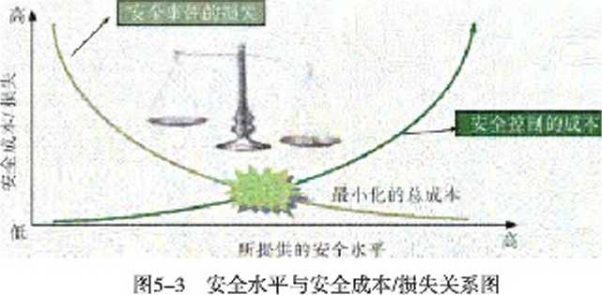

1. P2DR安全撈型

从信息系统安全的目称来看，信息系统安全足•个级合性的问题，要通过逨楔的思  
想来解决信息系统安全管理问题，安全模型能精确和形象地描述信息系统的安全特奸，描  
述和解释安全机災行为。栝确的安全模型能提商对尖键安全AS求的理解层次，从中斤发出  
-套安全性的呼仙准则。

信息系统安全模型的种类很多，各也特点、K向我  
们介绍-种常用的安全杈型——P2DR楔型，如图5-4所  
/b*u该模型包拈策略(Policy)、防护(Protcctimi )、检測  
(Detection )和响应(Response )四个主要部分&

阁**5-4 P2**丨)**K**模担示意阁

1. 策略：根据风险分析产生的安全策略描述了系统  
   中哪些资源要得到保护.以及如何实现对它们的保护等。策  
   略是夜型的核心，所冶的防护、检測和响应都是依据安全策  
   硌实施的。网络安全策略•般包括：访问控制策略、加密通  
   信策略、身份认证策略和备份恢笈策略等..，

m

查阅学习资源包“第五章\深本素材\家庭Wi-Fi与公共免费Wi-Fi的使用安全策  
略.doc”，研究其中的密码设芄策略，运用《教据与计算》模块中我序设计的内容，分折  
密码设芰得越长、教字与字母混合形成的密码较安全的原理。

1. 防护：通过修笈系统漏洞、正确&计外发和安装系统来预防安全事件的发生；  
   通过定期检査.来发现nf能存在的系统脆弱性；通过教育等手段，让用户和操作员正确使用  
   系统.防止意外威胁；通过访问控制、监视等手段米防止恶意威胁。

采用的防护技术通常包括数据加密、身份认证、访问控制、授权和虚拟专用网  
(VPX)技术、防火塒、安全扫描和数据备份等。

1. 检測：是动态响应和加强防护的依据，通过+断地检測和监控网络系统，来发  
   观新的威胁和弱点，并通过彼坏反愤来及吋做fBA效的响砬。当攻击者穿透防护系统吋，  
   检测功能就发挥作用.与防护系统形成互补。

采用的技术•般存实吋监控和ITHT计。

1. 响应：在检测到安全漏洞和安全李件吋.通过及吋的响说措施将网络系统的安  
   全性调锒到风险最低的状态。冰他系统受到的危害与损失.恢复系统功能和数据，启动备  
   份系统等.主要方法包恥关W服务、眼踪、反击、消除影晌。
2. 佶息系统农全策略分析

对于以计算机及网络为主休的信息系统.其安全策略nf从非技术和技术两个方向来考  
虑。艿中非技术策略方向主要包括预防意识、管理保障措施、应急响应机制等三个层向；  
技术策略为物理和逻辑两大方向，主要包括物理系统、換作系统、数据库系统、細系  
统和网络系统等五个层向:，木廿只考虑技术策略方向.分析如表5-4所

**表**5-4**倍总系统安全策略分析**

|  |  |  |  |  |
| --- | --- | --- | --- | --- |
| 技术策略 | | 冉体内涵 | 主要措施 | 具体说明 |
| 物 |  |  | 环垃维护 | 包谈让硬件仗备远戎哚卢®、肢动源，远族 火甜和笏被水淹没的地?/.杉il避丌强屯磁场 SS；保持&备运行所讲的沮度；保持系统山沥 的稳定及可»性3 |
| 防盗 | 对于ffi要的什算机系统及外部此备.可安装 防盗报警装i及制iT安全保护措施， |
| 埋  方 | 物埋系统  后而 | 包«自然破坏防护机制、质 U保护机制、人为破坏防护机 制、性能四E等、 | 防火 | 经常检査fi要部门各种也胳的安全性，敗好 各种防火借施＜ |
|  |  |  |  |
| 而 |  | 防静也 | I&备良好的接地系统.避论静电积•抹， |
| 防笛击 | •根掂被保护®件议各的特点和tjnufs人的不 m途径.采用m的防护擠施，分炎分保护。 |
| 防也啟泄38 | 包括抑制IU磁发射；屏故隔戎；对于相关干 扰.可以采取各种浒施使fff息相关IU磁发射也 汩即使被收到也无法识别， |
| 逻  方  而 | 裸作系统  层而 | 包括系统安企痛洞扫描、用 户访冋机制、用户身价认证、 系统审计、关闭不必妄的服 务、痈3防护机制等C | 访问控制 | 访问控制是指将未经授权的北法用户拒干系 统之外.使之不能进人系统。包«•:通过用户 身份的识别价认证，可以鉴别合法用户和非法 用户.阻止非法用户的访冋；通过访问权限控 釗.即对用户访问秭些资甜、对资源的使用权 限等加以控湘、 |
| 数掂库系 统层而 | 包W数抓库安仝》洞扫描、 用户口今管埋.、用户後你权似 控制、数裾库帘什等。 |
| 应用系统  后而 | 包W认证授权机制、加密通 |
| ft机制、数IR备份机虬数柅 恢复机制、病$防护机制、用 户換作宙计等， | 併息加密 | 估息加密是指通过密朗技术.保护在遇估网 络屮传送、交换扭存储的估息的机密性、完桩 性和真劣性不被损吉。常用的方法i要有数 加密和数字签名:， |
| 网络系统  层而 | 包括网络汛问控制、网络地 址利洚、网仝«涧扫描、 病$防护机制、网络人枝检识: 及防护、网络防火W;， |



**根据**P2DR**模溲和表**5-4**信息系统安全策略分析，参考图**5-5,**对**校因网**进行安全策略**

**分折**



»!«分离执tt

牧K吹安令SMllff

LLilW

一 .U.« *I：.*:ttffepvg ~

14«JAliii2ji  
J麵柳至  
网级安令av

HW

地續兑*31獲:

i， | M-V.

wSj?

iwr，碗妞~

,M户呀佾（Kif

JHPiin »hii

阁5 -5校同M安全策略示意阁

**5.2.3**

信息系统安全风险防范的常用技术

因为不同的信息技术发展阶段对信息系统安全的笑注和苗求行所不同，信息系统安全  
风险防范的常用技术方法总是伴随若问题的不断变化而逐少完菩的..，当通信安全问题出现  
吋，就行通过密码技术对通信进行加密的技木方法.以保证数据的保密性和完務性。计算  
机的安全威胁主要足米自非法访问、恶意代码、脆弱u令等，主要防范措施是及吋吏新修  
笈计其机漏洞以预防、检測和减小计算机系统（软硬件）用户执行未授权活动所造成的后  
果。信息系统安全问题，史要是确保信息在存储、处理和传输过程中免受偶然或恶意的非  
法泄密、转移或破坏安全措施•般冇：防火堉、防病毐、漏洞扫描、人侵检測、公切基  
础设施（PKI）、VPX等对于网络空间安全/信息安全保障问题，铌要尖注的是其安全威  
胁米自忠客、恐怖分子、信息战、自然火难、电力中断等。

1. 加密技术

信息加密的目的是防止信息被窃取。加密的基木原理足：在发送瑞将数据变换成某种  
难以理新的形式，把信息隐蛾起来，在接收端通过反变换恢茇数据的原样。

Qai

**加密与解密是问题的两个方面u对于川户有保密常求和睐私保护要求的之件，如设计  
方案、合同竿案和练习试题，从安全的角度着我们通常做一终间单的压餘加密、，但有时  
候因为文件太久没有读取使甩，**忘记了**密碭，此时就常要破解软件，**运用**一共加解密技**

**术与策略在一定租序上歧肛之访设定的密码:> 如固**5 6**所示的软件**Intelore RAR Password  
Recovery,**可以对一共简单加密的压飨文件进行恢复。**

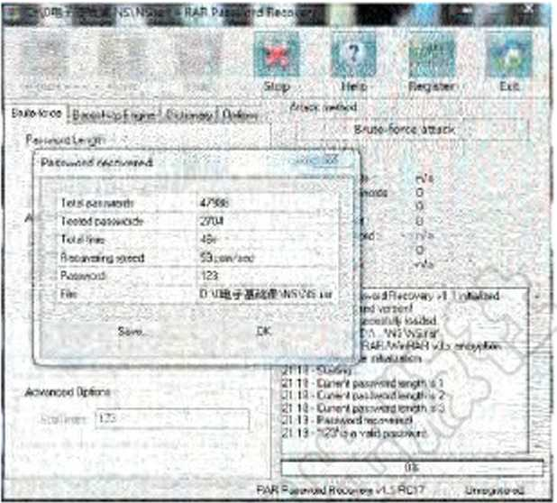

阁5-6加密的K缩文件恢复示意阇

同**学们可在学习资源钇“第五章\课本素材”中找到该软件并安装，尝试使用仑对自  
己的文件进行破斛恢复。同学们也可以尝试用**Python**來编猓，实现川穷举法分别暴力枚举**3**位和**6**位的纯數字密碼，研究对于不同长度密码穷举算法的时间效率。**

信息加密与密码分析是•对牙協的两个方向。加密是研究如何生成商保密性的存效算  
法，使受保护的数报处于安全状态。密码分析足研究商效算決破译密码以获取机密信息。  
采用密码技术的信息系统的安全性主要取决于对密切的保护。传统加密方法的加密密切K  
与解密密切P足相同的。密钥由通信双方约定并秘密莩握.如果丢失了密切，加密的数报  
就很容易被破

数T•年来，人类•育希里实现绝对安全的通信，但传统的方法没右绝对的安全，至多  
只是在密切保密的前提卜'增加破译密文的难度和延长破泽的吋间。然而，随若科技的发  
展，S子世界带来了K撼.科学家们制作出fi子密朗.这是目前人类最安全的加密方式。  
a子密仞采用单光子作为载体，任何干扰和复制都公让密码立即失效，中止通信中所存窃  
听行为。我国的“堡了•弓” a了•科学实脸卫星利用st密钥实现加密数报传输和视讥通良

2.认诎技术

认证么两个目的：•是验证信息发送者的身份，以防止布W能g充发送.者身份信息的  
情况出现；二是验证信息的完整性、

在用户身份认证中，U令字（即密码）是当前最简易的方決I在用户接入和迕录到信  
息系统吋，要输入用户名和U令字，系统经过对比确定该访问者是杏为合法用户，再决  
定是杏让其进人系统。U令字的方法圾简单，但安全性+够，在安全性要求较芮的系統  
中，对以采用物理手段甚至生物手段来识别6

1. **I:**机系统安全技术

主机系统安全技术足指用于保护计算机換作系统和运行于其上的信息系统的技术，具  
体包括換作系统安全技术、数据库安全技术和nf信计算技术等。例如：換作系统安全技术  
滿要解决:用户的账户控制、内存与进程保护等；而数据库安全技术滿要解决业务数据的完  
骆性、安全检索和敏感数报保护等问题。

(1 )操作系统安全技术。

•般地.操作系统安全机制包拈用户账号控制机制、强制完骆性控制机制、用户界向  
特权隔离机制、网络访问保护机制等措施、用户账弓控制机制的目的在丁•使用户能够使用  
杯准用户权限而+是管理员权限运行系统，这样用户+会也意或火意地修改系统破  
坏他人的敏感信息，即使受到恶意软件攻击，也+会导致系统安全段笠被篡改.达到增强  
系统安全性的目的、

(2)数据库安全技术。

数据库安全是涉及信息安全技术领域与数据库技术领域的•个典型义叉学科，它的发  
展历程与同吋代的数据库技术、信息安全技术的发展趋势息息梢关。

关于数据库安全技术中较也代表性的是安全数据库管理系统、外包数据库安全、云数  
据库/云存储安全等技术。其中安全数据库管理系统中.除了数据库认证、访M控制、爪  
计等基木安全功能外，笑键技术粲中在数据库形式化安全模型、数据库加密、多级安全数  
据库亊务模型及数据库隐形通道分析等；外包数据库安全包枯外包数裾库检索技术、査洵  
验证技术、汸问控制技术和数据库水印技术；云数据库/云存储安全主要柴中在海a信息  
安全检索災链技术、海a数据完整性验证及海《数据隐私保护技木等方向。

1. 网络~系统安全成急响;#技术

(1 )防火墙技术。

防火塒是位于不nf信的外部网络和被保护的内部网络之间的•个网络安全设备或由多  
个硬件S备和和应软件组成的系统，如图5-7所防火墙的.基木类型nf分为包过滤防火  
墙、代理网关、包检査型防火塒和混合型防火塒。

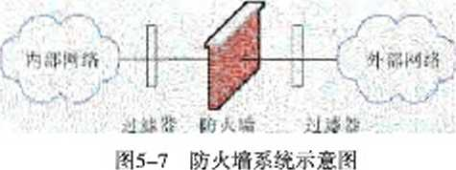

(2)人侵检测技术*

入侵检测技术是用于检洲损害或企阁损害系统的机密性、完骆性及吋用性等行为的•  
类安全技术。这类技术通过在受保护网络或系统中部罟检测没备来监视受保护网络或系统  
的状态与活动，根据所采棨的数据，采用相应的检测方法发观非授权或恶意的系统与网络  
行为.并为防范入侵行为提供支持手段、

•个入授检测系統(n)s)需要解决三方向的问题：符先，它滿要充分并吋筇地采柴网  
络和系统中的数据、提側fi述网络和系统行为的特恥.K•次，它必须根据以上数据和特奸:，  
商效并准确地判断网络和系统行为的性质；最后.它滿要为防范网络和系统人侵提供手段。

(3)应急响应技术。

应急响砬是指在网络被破坏的前后采取和应的预防、砬;付措施。•般分为前期响应、  
中期响应与后期响应三个阶段，它们跨越紧急安全事件发生和应急响位的前后。

前期响说是指预案和计划、准备资源、系统和数据备份、保瘁业务的连续性等。  
中期响位的任务是准确地査明信息系统遭受了何种程度的损害并換疳火害发生的原

因，认定灾寄发生的责任，制汀卜* •步的安全策略和追晾、取证。

后期响砬的目的足确定新的安全策略，并得到新的安全配笠.它主要包括提芮系统的

安全性、进行安全呼仏\制汀并执行新的安全策略等。

1. 恶总代扔险测〜防范技术

恶意代码的防治包括预防、机理分析、检測和箝除等环廿。其中恶意代码的预防是指  
抵御恶意代码的传播和感染，它的方法主要是切断传播和感染的途径或破坏它们实施的条  
件，并滿要配合•定的管理制度.以提离恶意代码预防技术的实施效果；恶意代码机理分  
析足指恶意代码的传播、感染和触发机制；恶意代码检测方法主要用于确定感染目标中存  
在恶意代码的种类，主要包极特符:代码法、校验和法、行为监洲法、软件夜拟法、比较法  
和感染实验法；恶意代码的清除，足指尽a在促全被感染程庁功能的情况k移除恶意代码  
或使R失效，：

1. 人工智能技术在反病姦十的炖用

传统程序&计方法编制的反病$软件，•般局限于尚定楔式和参数的计算、检测或者  
消除.总是滞后于新的计箅机病毐的出现。根报计算机病毐的表现手段和方式.采用人下  
智能方決编制检测病毐软件，建立防治计算机病莓专家系统，W以在动态运行过程中+断  
学4和总结经验.以改进和提芮。专家系统的核心足知识库和推理机。

an

**以所在学校的校因网站作为对象，通过浏览、使汛网站，阅读教师揆供的网站服务器  
纪芰说明，或参现股务器所在的中心权房等途径开展以下调查内客：**

1. **服务器采周什么操作系统，是否或使历哪种教据库，是否或具备哪种防火块，  
   仑们的安全级別分别如何？**
2. **网站和服务器分别都有哪些奂赉的用户，分別有什么权限，这咚权限如何管理？**
3. **网站和服务器可能存在哪共风炝？尝试说出可采周的安全防范技术。**



**各小组根据项日选超及拟订的项**0**方案，结合本节所学知识，分析所选定的信息系统  
安全风隆防范的技术与方法。**

1. **侣息系统安仝风炝防范的方法要从技术和非技术两个方面进行考虑。**
2. **针对位息系绝的不同组成部分，安全风险防范的技术各不相同，要有所区分,**.，

**5.3**合理棚信患難

信息安全+仅彫咱到人们n常的生产、生活，还笑系到辂个w家的安全.成为n益严  
峻的问题。随若网络通信与互联规模的扩大、媒休信息传播方式的普及.信息安全问题n  
益突出。

**5.3.1**树立信息安全意识

维护信息安全，W以理解为确保信息内容在获取、存储、处理、检索和传送中.保持  
其保密性、.完辂性、nf用性和真实性。.信息的保密性是指保证信息+泄漏给未经授权的  
人；完锒性足•指防止信息被未经授权若茲改；nf用性就是保证信息及信息系统确实能够为  
授权使用者所用；真实性是指对信息及信息系统的使用和控制是真实吋筇的

对于信息系统的使用者来说，要掌握信息的特性，树立信息安全意识，负责任地发  
介、使用与传播信息。

1. 佶息发全管理

表5-5是国家计算机成急响应中心发介的数据，所存的计算机安全风险事件中，人为  
因索据的比例超过•半，成为信息系统安全风险的瓶颈问题。而深入分析后发现，屈下  
管理方向的原因比茧芮达70%以上，更值得引起人们茧视的是这些安全W题中95%足nf以  
通过科学的信息安全管理来避免的U

从统计数据吋以明显看出.管理因索是信息系统安全保晬休系中宙要的组成部分。它  
涉及信息系统安全的各个方向，包括制定信息安全的政策法规，制汀各类规范的操作程  
庁，加强人员安全意识与法律意识，各类风险利A*等。

信息系统安全管理足指通过维护信息的保密性、.完整性、吖用性和真实性等米管理和  
保护信息系统资源的•项体制，也包含对信息系统安全保晬进行指导、规范和管理的•系  
列活动和过程。

**表**5-5**造成计算机系统安全风险事件的原因分析**

|  |  |
| --- | --- |
| 造成安全风険事件的原因 | 所占比例/% |
| 人为冈索 | 52 |
| 自然灾吉 | *25* |
|  | |
| 技术错误 | 10 |
| 闪部人hi作案 | 10 |
| 外部人员非決攻* | 3 |

1. 知识产权保护及•义

网络与计其机坏境中的知识产权往往与网络及计算机安全亢接相关0

软件：包括由商业软件开发商开发的程序以及只•李软件、专用软件和个人软件&

数据库：W能包括因为具石潜在商业价值而收架并组织的数据u例如，大气预測数

据库、地预测数据库、水文情况预測数据库及经济形势预測等数据.郤吋以受到版4又  
保护。

数字内容：是指能够用计算机或其他数字设备以某种方式展现出来的，包柄音视频文  
件、课件、网站内容和其他形式的数字作品。

算法：已经狭樽专利的算決。

探究活动

□□

**调查所在学技的中心杌房、**多**媒体网络教室等校因网络侣息系绝使用的相关场所所制  
订的相应安理制度，**了解以**下儿个方面的内容：**

（J）**各场所的管理制度分別乜括了哪咚方面的内容？**

（2） 同**学们在使用校园网络信息系统介展学习活动的过穋中是否過到或参与过以下  
不恰当的行为：私自携带带病毒的**U**盘等设备在学生电胲支使用；私自修改学生电脑的系  
统使其揉脱教师机控制或失去还原保护作用；恶意刪改其他同学提交到教学网站的作**Jk**或  
将其修改成自己的作业……还有哪共不恰当行为请一一列举。学校所制訂的相关管理制度  
是否涵盖了禁止以上不给当行为的内客？**

（3） **校因网络侣息系统是一种资源公共务平台，其中可能会有哪咚涉及知识产权  
的资源（从学枝、教师和学生三个方而分别列举）？学校所制订的相关管理制度是否涵盖  
保护知识产权的内容呢？**

（4） **学校所制订的相关管理制度的意义或**a**的是**什么？**还有哪终不足或缺陷，提出  
建议::**

**5.3.2**信息系统安全操汴觇范

随若网络通信与互联规楔的扩大、新媒体信息传播方式的普及，使得许多4＜蚵能成为  
nf能i因此，信息的nf用性、机密性、完整性问题FI益突例如，大数据带来的个人记  
录保存、数据挖掘和数据阢配能力技术让个人信息处于•个危险状态，和关非法的案例层  
出相^

1. 佶息系统规范操怍的必要饨

(1 )人为因索足信息系统安全问题产生的主要原因。

人为因索足•研究信息系统安全笹理行效性的•个主要方向。人为因素•般足指T.作生  
活过程中，与人发生相互作用的•切因索u随爸社会的发展，任何法规、标准、流程的实  
现过程，人为因索郎打若决定性影响。因此.提商人们的信息安全意识.加强信息安全管  
理，提芮遵守信息安全決律、法规观念等非技术安全策略越来越引起宙视，成为衡3 •个  
优秀的安全策略的甫要指标。

1. 规范操作是消除过程因索造成的潜在安全威胁的必要策略。

所厢过程，足指运用信息系统完成特定任务所没定的流程或指令。因此.严格依照这

些流程与指令规范地操作信息系统，足避免与消除过程因索造成的潜在安全威胁的必、要策  
略。吋以预测的是如果未授权的用户获得此过程，就会对信息系统的安全构成威胁。

1. 佶息系统规范操怍及1U义

信息系统规范操作就足要按照信息系统既定标准、规范的要求进行操作。例如计其机  
信息系统管理规范中存机房突发李件处理规范、a备维护规范、文档编制规范、数据与  
软件归档规范等制度，.K•目的是加强该信息系统的运行管理，提商丁.作质s和管理存效  
性，实现计算机系统维护、操作規范化.确保计算机系统安全、w筇运作。

□IS

**阅读以下材料，结合信息系统安全防护策略，思考各项规范制订的切入.衣及制订该规  
范的日的与意义。**

＞材料一：学校机沿数倨保密及数据备份规范

1. **根据數据的保密规定和周途，确定使用人**g**的存取权限、存取方式和审批手绞。**
2. **禁止讼尜、外婚和转移专业數据信怠。**
3. **未经批准不得狨意吏改**Jk**务教据:.**
4. **网安人页制作教据的备份要异地存放，确保系统一旦发生故障时俛够快速诙  
   复，备份教据不得更改。**
5. **业务教据必须定期、完整、真实、准确地转他到不可炱改的介质上，并要求集  
   中异地保存a**
6. **备份的教据由网管人**5**资责保管，备份的數据应在指定的教据保管支或指定的  
   场所保管。**
7. **备份教据资料保管地点应有防火、防热、防潮、防尘、防磁、防盗设施&**

**＞紂料':系统钦件、炖用软件管瑚规范**

(1 )**必须定期检查软件的运行状况、定期调阅软件运行日志记录，进行教据和软件**a**志备份。**

1. 为了**便于对系统软件进行应用与管理，权房屮須备有与系统软件有关的使用手  
   册和各种指南等资料，以便维护人页查阅,.，这共资料未经许可，任何人不得拿出机房。应  
   用软件人员应将项日的调研資料、各阶段的设计说明书、**图表、**源稆序、应用系统运行流  
   秩囡等进行分奂妇档，**以便查阅。
2. **禁止在趿务器上进^•试狯性质的软件调试，禁止在服务器上域意安装软件。需  
   要对服务器进行配芄，必须在其他可进行试猃的机器上调试通过并确认可行后，才能对服  
   务器进行准确的**fcJC
3. **对会衫呛到全扁的软件更改、调试等揉作应先发布通知，并且应有充分的时  
   间、方案、人员准备.才能进行软件的吏改。**
4. **对重大软件肊置的更改，应先影成方案之件，经过计论确认可行后，由**典体负  
   **责的技术人®进打吏改，并应做好详细的吏改和操作记录w对软件的**I**改、升级、**fli**芄等  
   操作之前，应对更改、升级、肊直所帚來的**负而后**.果做好充分的准备，必要时需要先备份  
   原有软件系统和落实好应急措施。**
5. **不允许任何人页在服务器等核心设备上进与工作范闱无关的软件调试和操作。  
   未经上级允许，不允许带领、指示他人进入机房、对网络及软件环境进行史改和操作u**
6. **对应用软件进修改时，具体的功能修改、逻辑修改、*根序交动等，*都应有相  
   应的之裆记录，以备查阅:，**



**以所在学校的校因网络侣息系统为对象，为保障侣息系统中的硬件、软件、侣息等的  
安全运行或保持良好的仗狀态，针对不同的户应该如何规范其操作，尝试写一份建  
议，为学校的校因网络侣息系统的安全管理献策，**

**5.3.3**信息社会的道徳准则与法律法觇

1. **网上道徳规范**

互联网的开放性和便捷性为人们参与网络传播提供了方便、然而，在人们享受网络科  
技成果的同吋.也向临着诸多+容忽视的伦理道徳问题。为建没良好的网络生态.毎个人  
都要加强思想道徳修养.自觉按照社会主义道徳的原则和要求规范自己的行为；依法律  
己，遵守《全国靑少年网络文明公约》，法律锬止的事坚决不做，法律提倡的李积汲人•  
做；净化网络肓，坚决抵制网络存害信息和低俗之风，健康、合理、科学上网。

如I

**下而列出网络侣息活动中存在的时个问超，请在表**5-6**中琪写其他三个问题及造成的  
危害。**

1. **不良信息毒化网络“空气” &**

**网络“空气”被毒化的首要丙素是色情侍掩，而且网上色情发展速度涼人。这些色情  
淫妙材料极大地毒**化了互**联网的“空气”，上网者尤其是青少年的心灵极易受到毒害，让  
人忧虑的是，互联网上的“黄毒” 一下子还无決用技术加以杜绝，对网上俦拣“黄毒”  
的人也常常难以绝之以法:> 在一咚西方国家，某共传榀色情的行为甚至受到所诮“言论自  
由”的保护，只要在网页前面加上一共“苓告语”或对浏览者的年龄加以“限制”，色情  
材料就可名正玄顺地“登堂入室”** u

**此外，一哆邪教组织和恐怖主义组织，利用网络媒介大肄安传反社会和反人奂的思  
想，严重威胁着**5］**家和社会的安定阴结。**

1. **网上犯菲。**

**某终人利甩自身聿提的计算杌技术和网絡技术，根据互联网的特点，从亨各种犯菲活  
动，如窃取各类杌密情报、**4$**入并破坏他人的网络系统、特播各种计算机病毒等。**

**还有一共人打着“言论自由•’和“新闻自由•’的悦子，在网上煽动他人从亊犯菲活  
动，如在网上诽谛他人、鼓动他人顛溲合法政权、从亊恐怖活动、提供犯菲技木等**U

1. **虚後仿息戸重衫响网络信息的真实性。**

**互联网特有的-斤放性使任何上网者都可以发布**S**己的信息与现.衣，这共信怠与观点带  
有很大的域意性，而且其真实性往往无•决核实2这些信息直接影响了网络媒体和网络信息  
的整体形象，使其可岔度在人们心中大打折扣**U

1. **信息垃圾泛溢成灾。**

**个人和组织在互联网上传播信息的空前自由，在为人类社会提供**丰富多**彩的侣息的同  
时，也**制造了**大童信怠垃圾某咚个人和组织不像以往的大众传播媒介那徉对信息进行产格  
的把关和挑选，而是随心所欲地让位息渌源不斯地在网上他狩，形成一个“资料**太多而**知识  
太少的嘈杂世界”。而且，过多的信息也务使人们无所这从，无決在法如烟海的信息中作出  
正确、有效的选择。**

表5-6网络倍总活动中存在的问题及其危宙

|  |  |
| --- | --- |
| 存在问理 | 造成危窖 |
| 在网上传播不&估息 | ®化网络’空气”.对宵少年的身心近成危吉:> |
|  |  |
|  |  |
|  |  |

为了维护信息安全，网上活动的参与者即创造、使用信息的人都要加强网络道德自律  
和提JI•网络索养，自觉遵守网络道徳规范u貝休来说要切实做到f向儿点：

1. 未经允许，不进入他人计算机信息网络或者使用他人计算机网络信息资源.：
2. 未经允许，氺对计算机信息网络劝能进行删除、修改或冉增加。
3. 末经允许，不对计算机信息网络中存储、处理或者传输的数据和位用程庁进行  
   删除、修改或卉增加。
4. 不故意制作、传播什算机病毐等破坏性程庁。
5. +做危寄计箅机信息网络安全的其他事。
6. 信息婢法脈規

道徳是自律的规范，法律足他律的规范。法律和道徳，相辅相成，仅仅依靠道徳或技  
术进行信息管理，规范人们在信息活动中的行为是+够的，对于•些已径造成宙大危客的  
行为.必须通过法律的手段.来制裁。

□□

**查阅学习资源乜“第五幸\深本素材\部分信息系统法律法规清单**.doc”**，有针对牲地  
选择前面案例中对应的条之，上网进行详细查阅;：**

信息安全的法律法规是国家安全休系的茧要内容，是安全保晬休系建a中的必要环  
t它明确信息安全的基木原则和基木制度、信息安全和笑行为的规范、信息安全中各方  
的权利与义务、违反信息安全行为及相成的处罚。

信息安全立?夫能够保护国家信息主权和社会公凡利益，规范信息活动，保护信息权  
利，协调和解决信息网络社会产生的矛脂，打击、惩治信息网络空间的述決行为，同吋依  
托信息安全的司法和执決来实施法定程庁和法律活动I

信息系统安全问题作为•项社会系统T程，既需要管理层宙视和尖法律決规的制定与  
完莕，又滞要各层向倡导与推广先进的管理手段与技术方法，更需要毎•位应用者从国  
家、社会与合格公K的角度出发.提商安全防护责任意识与安全防范应用水甲，以确保信  
息系统安全问题得到全向宙视与商效落实.维护好国家利益及个人信息安全。

2014年2月2711,中A•中央成立网络安全和信息化领导小组，旨在着眼M家安全和长  
远发展，统答协调涉及经济、政治、文化、朴会及军亊等各个领域的网络安全和信息化甫  
大问题，研究制定网络安全和信息化发展战略、宏观规划和甫大政策，推动M家网络安全  
和信息化法治逑没，+断增强安全保障能力、靑少年正值人生观与价值观形成的甫要吋  
期，在这个观实空问与虚拟空问和互交织的全新社会坏境中，应加强信息系统安全意识，  
提商信息安全风险防范水平，自觉遵守信息安全法律法规.担当起皮右的信息社会赍任，  
做信息社会的•名合格公民！

**结合自身使用校因网络侣息系统、公众馆息系统或其他单位信息系统的经历，说说在**a**常学习、生活与工作屮，应如何做到合理使川信息系统，在班级内展介讨论。**

**各小组根据项日选超及拟订的项**a**方案，结合本节所学知识，进一步宄善该项**a**方案  
中的各项学习活动，并参照項**a**范例的样式，撰泻本组的项日成衷报告。**

成果交流

**各小组运用數字化学习工具，将所完成的项**a**成果，在小组或班级上进行展示与交  
流，共卒奶造、分專快乐。**

**各小组根据项日选超、拟订的项**0**方案、实施情况以及所形成的项**9**成果，利用教科  
书附录**2**的“項**s**活动评价表”，斤展项日学习活动评价。**

0n

古典密码学（Cryptology）

**恺撒密码**（Cacw^codc）**作为一种展古老的加密方決，在古罗•马的时鴒已经很流行**I  
**为了防止敌方截获•汝报铉件，悒撒（古希腊名将，又称罗馬帝国的奠基者）把要竹送的信  
息进**tr**加密，然后采历密文侍送情报:；其方決是：通过把字母移动一定的位教來实现加密  
和解密，即明文中的所有字母都在字母.表上向后（或向前）按照一个因定的數目进^姑移  
后被替换成密文u**

**例如，当偏移量是**3**时，所有的字母**A**符被替换成**D, B**变成**E,**以此类推，**X**将变成**A，Y**变成**B, Z**变成**Ci**伋如加密信件中的密文为**fdhvdu,**经过解密后其明文应为**cacsar**。  
由此可见，偏移位數就是恺撒密码加密和解密的密钥**U

**其实基于统计学的原理，利用字母（&括其组合）的使用领車就可以找出密之和明之  
的对应关系，从而进行破解。所以科学家经过努力，提出了对称加密（分组加密）和非对  
称加密铜加密）方決，有效提高了加密系统的安全性，其中香农的概率统计研究现点  
彩响深远.：**

第li阜C舄条统的ft全RPS防范

本章拥要回顾

同学们通过木苹学根据“信息系统的安全风险防范”知识结构图，扼要回顾、  
总结、归纳学过的内容，建立自己的知识结构休系U

一(W K迫说的仏.&安仝141$ j

叫

**—(B**今**Wffft**成的怡总仝风

■.一一^—— I••••，•、

&茱f承6遣的付汜•&朵j

|  |  |  |
| --- | --- | --- |
| 安分沁咬防况 |  | 1 |

*1 肩DH殳*兮夺i策略

• j，l各比女亡风Kg A72的女M技水j

-{ ft«K川OAf•扰 pUf

M息系洸安全悅t叫,d

I,;总H:众的a格舡M •;汪坩达«!

本章学**Ik**评价

同学们完成卜列洲试题(更多的測试题nf以在教；科15的配套学4资源包中查看)，并  
通过“木章扼要回顾”以及木审的项目活动评价，练合呼价自己在信息技术知识与技能、  
解决实^问题的过程与方法，以及相关情感态度与价值观的形成等方向.是杏达到了木章  
的学4目标。

1. 单选题
2. 4顽和朋友在•家黎厅聚会后，发现手賺户假&被盗，最大原囚nJ•能是( ).

A.采用了二维码付款 B.在餐厅里用APP播放视频

C.添加了朋友的微信 D.连接不安全的Wi-Fi，被盗取信息

1. 影响信息系统安全的三大因索是( )造成的潜在安全成胁、过程因索造成

的潜在安全威胁、网络因索造成的潜在安全威胁。

A.人员 B.过程 C.网络 I).数据

1. 2川7年6月1 n起施行的《中平人KUt•和国网络安全法》总则第•条是：为了保

障网络安全.维护网络空问主权和国家安全、( )，保护公K、法人和茂•他组织的合

法权益，促进经济礼会信息化健康发展，制定木法。

A.国存企事业单位利益B.私人企业利益C.国家利益I).杜会公只•利益

1. 忍考题

信息社会氏速发展.网络交流及表达T.貝.小'断吏新(如QQ、傅客、微博、微信和短  
视频等)。我们如何I能在虚实；R•存的网络社会中始終保挣独立思辨的头脑？怎样j能成  
为右道徳、守法律的网络公K?

1. 鵬题

(1)分析《中平人KJ!：•和国网络安全法》第三十九条内容对应信息系统安全模型的  
哪•层？故如何做好安全防范？

**第三十九条**国**家网侶部门应当统蓐协调有关部门对关键信息基础设施的安全保护采  
取下列捞施：**

**(―)对关键信息基础设施的安全风险进行抽查检測，提出改进播施，必要时可以委  
托网络安全服务机构对网络存在的安全风险进行检測评估；**

1. **定期组织关欲信息基絀设施的运皆者进行网络安全应急演练，提高应对网络安  
   全亨件的水平和协同合能力；**
2. **促进有关部门、关键信息基础设施的运菅者以及有关研究机构、网络安全服务  
   祝构等之间的网络安全位息共卒；**

(P9)**对网络安全亊件的应急处直与网络功能的恢复等，提供技木支持和协助**u

第li阜C舄条统的ft全RPS防范

(2)阅读卜'列案例.分析.其存在的安全问题，谈谈说采取什么換作规范4能较好地  
规避风险。

257万条公民银行个人信息被泄沼

2016**年**10**月**14E1,**某银**It**支行行长出售自己的查询杜号给中间商，中间商符账号卖给**

**有依行关系的‘‘出单渠道”闭伙，再由另外一家的员工选入该银竹内网系统，大肄窃  
取个人信息版卖获利,.：嚴后公安总网络安全保卫支队破获玫案，抓获了&括银行管理层在  
内的犯菲团伙骨干分子**15**人u**

**强大的防御往往是从内部被攻陷.内尨是侣息系统安全中较难防范的环节，利欲龙心  
的内鬼总能利用职权的便利，让侍坑的杀毒软件、防火蠄，甚至内部权限等形同虚设。**

附录**1**部分术爆、缔略语中英文对照表

|  |  |
| --- | --- |
| ADSL ( Asymmetric Digital Subscriber Line ) | 非对称数字用户线路（3） |
| APP ( Application ) | 应用程序⑴ |
| Bluetooth Tcchm山>gy | 蓝牙技术（3） |
| BrowH(，r/Scrv<:r | 浏览器/服务器结构（4） |
| Clinnt/Scrvcr | 客户机/服务器结构（4） |
| Cloud Computing | 云计算⑵ |
| CNNIC ( China Intcnict \<:hv«rk Information Center ) | 中国互联网络信息中心（2） |
| CPU ( Central I’nx:(洲ing Unit.) | 中央处理器（1 ） |
| DBMS ( DatabaHC Managcmcnit Syshnn ) | 数据库管理系统（4） |
| Debug | 调试程庁（2） |
| Detection | 检測（5） |
| ENIAC ( Electronic Numerical Inlcgrator And Compiler ) | 电了•数字积分计算机（1 ） |
| FTP ( File Transfer Pn)txx:ol ) | 文件传输协议（3） |
| HTML ( HyperText Markup Ijingiiagc ) | 超文木标记诉育（3） |
| IDS ( Intniftioii Dct<x:lion Systxmis ) | 入侵检測系统（5） |
| IEEE ( InHtilutc nf Elc<lric4il and Elcctronicis Engincf.ra ) | 电气和电子丁程师协会（3） |
| Internet of Things | 物联网⑴ |
| IrI)A ( Infrared Data AsflOfziation ) | 红外数据传输（3） |
| ISC ( International Supcrcomput ing Coiifcnnic^ ) | 国^超级计算大会（2） |
| ISP ( Internet Service Provider) | 互联网服务提供商（3） |
| LAN ( I/M：al Area Network ) | 局域网（3） |
| Middleware | 中间件（4） |
| Mirac^HKl | •种尤线技术（3） |
| Modem | 调制解调器（3） |
| Monitor | 监控管理程序⑵ |
| NetBEUI ( Nc^tBios Enhanced User Interface ) | NdBioH用户扩展接U协议（3） |
| NFC ( Near Field Gimminiic.ation ) | 近ft!离乂线通信技术（3） |
| OS ( Operating System ) | 操作系统（4） |
| P2P ( Pc:<ir l« Pm ) | 对等网络結构（4） |
| PKI ( Public Key IiifraHtmcturc ) | 公切基础S施（5） |
| Policv  *•* | 策略（5） |
| Pmtcclion | 防护（5） |

录1部分水语、编B8语中英文对照表

RcspoiiM： 咱应(5)

RFTI) ( Radio Frequency Identification ) 射频识别(3)

|  |  |
| --- | --- |
| Roulcr | 路由器（3） |
| TCP/IP ( TrHiisTiiiHKion Control Pr«l<MM)lZInlc.nict Protocol )  Ultra Wide Band  VPN ( Virtual Private Network )  WAN ( Wide Area Network )  Wi-Fi ( WirclcBB Fidelity )  WWW ( World Wide Web) | 传输控制协议（3） 超宽频（3）  虚拟专用网络（5） 广域网（3）  乂线网络通信技术（2） 万维网（3） |

附录**2**项目活动评价表

以培养信息索界为目杯，以知识休系为栽休，以项目学勿活动过程与评价为途径，促  
进同学们的信息技术学科核心索养达成。

项目学4主题：

|  |  |  |  |  |  |
| --- | --- | --- | --- | --- | --- |
| 项目学  习过程 | 学科核心  紊养达成 | 一级衔标 | 二级指标 | 评价结果 | 支棣  材料 |
| 选定卵 | 从现劣世界屮 选择明确的项目主 朔，形成对估息的 飧感度和估息价值 的判断力、  分析项目目标与 可行性3 | 项目扇 | 从现及池：界选择攻目上磁的能力。  化仙象依念为现劣问祖的能力3 对供息的嫩敝和麵請力a | □优秀 □良好 □屮等 □仍祐穷力 |  |
| 项目分析 | 分析項目目标的能力。  分析項目可行性的能力＜  从现及泄猝发现項目索材的能力口 | □优秀 □良好 口中等 □仍祐努力 |  |
| 谀划没计 | 组建团队与明确 項目任务，体现正 拥的併息社会资任 意识C  AS划坝目与交流 方案＜ | 项目规划 | 组途团队与明娩項目任务的能力。  .现划項目予习与A祛的能力。 预期谀目成果的能力。 | □优秀 □良好 □屮等 □仍箝努力 |  |
| A案交流 | 交洗項目7/案的能力。  充卷谀目?/案的能力。  体现止确的估息U会★任意识:＞ | □优秀 □良好 □屮等 □仍葙努力 |  |
| 游动探究 | a过团队合作，  闬绕项目进行自 主、懶：学习、  丌展探究活动， 提搬处埋 与应用、継能力《： | 团队合作 | 自主学习能力＜  分T.与协作能力。  交洗与沟通能力3 | □优秀 □良好 □屮等 □仍格努力 |  |
| 探究活动 | ft息获取与处埋能力。  探究与联想能力3 文践与创浙能力：： | □优秀 □良好 □屮等 □仍葙努力 | | |

（续*）

|  |  |  |  |  |  |
| --- | --- | --- | --- | --- | --- |
| 项目学  习过程 | 学科核心  紊养达成 | 一级指标 | 二级指标 | 评价结果 | 支棣  材料 |
| 现目实施 | 钋对给定的任 务进行分解，明确 街要解决的关键问 *妞,*并采用计算机 科学领域的思想方 法，在形成问斑解 决方案的过程屮 产生一系列思维 *恼动。*  完成方案屮预议 的百梅O | 1:具旅 | 采服瞧領域的思想旅後力， 使用数字化1:具与资泜能力C 数字化学习能力， | □优秀 □良好 □中等 □仍擗努力 |  |
| 劣施力•案 | 針对给定的任务进行分解。  明确《要解决的关键问聪。  完成7/案屮预没的目标c | □优秀 □良好 □屮等 □仍讲努力 |  |
| 項目成來 交流与呼价 | 与团队成员共卓 创选与分卓快乐，  提升批判性思维 能力与佑息社会# 任故  评价项目目标与 成來质U效來、 | 成宋交流 | 消晰表达项B上題与过程， 与团贼员轉姗与分卒脈 提升批判性思维能力与估怠社会  *飾故* | □优秀 □良好 □屮等 □仍讲努力 |  |
| 项目汗价 | 运JTWf知识与技能贫现职目0标，  項H成來的可视化表达质ih 項0成來解决现劣问迎效宋c | □优秀 □良好 □屮等 □仍葙努力 |  |
| 综合评价 | J优秀□&好 | □屮等□仍讲努力 | | | |

WJ录2顶曰沾劝伴价表

注：1.评价将分90-10（份为优秀（A） ; 75-8M＞为&好（B〉； 60 - 74分为屮等（（:）；60分以下为  
仍讲怒力（D）.

2.蘇合符分=互评x 30%4■內评x 30%+教师评x 4n%c



**HMIIIIIII** 鼸 **IIIIHH  
■HnutumimniiiHMi**

t* 1 H77T« , « W ;

1 • … ‘ • 1 ' ■ ••

GT^SS

网3-2 “设U S能家婼系统”项H规划

1. 佶息经济

   在信息社会中，以知识为基础的信息经济足•最基木的经济形态。信息经济与信息技术  
   的应用和普及存在着密切尖取，决定若信息社会发展水T•的芮低。正是信息技术的位用，  
   汲大地提芮了信息与知识的生产和创造能力.降低了获取信息与知识的成木，加快了信息  
   与知识的传播和扩散.提JI•了人们利用信息与知识的能力U

   信息经济以知识和人1为基础.以创新为主要那动力，艿特点包括：人力资源知识  
   化、以创新核心技术说用为主、第H产业比甫不断上刀、经济水▼•发达。
2. 网络社公
3. 网络化足信息社会毋为典型的社公特征。网络化朴会具也鲜明的吋代特彳ih信息基WIS
4. 施完备，数字鸿沟转为数字机遇，吏加注笛城多、区域、+同社会群休之问的协调发展，更
5. 加强调信息服务的4获得性和社会发展的全向性，从而推动朴会信息化、智能化的建&与发
6. 展.催生现实空W与虚拟空问并存的信息社会，并逐步构建出智楚社么